
Antonella Donati

LE NUOVE REGOLE PER LA CESSIONE
DEI CREDITI EDILIZI

Aggiornato alla legge di conversione del D.L. 11/2023
e al Provvedimento dell’Agenzia delle Entrate del 18.04.2023

- Blocco delle opzioni e interventi esclusi
- Remissione in bonis fino al 30 novembre
- I documenti da presentare in banca
- Divisione della detrazione e alternative alla cessione
- Ripartizione detrazione in dieci rate



Antonella Donati
È giornalista professionista, ha al suo attivo diversi anni di giornalismo parlamentare con particolare attenzione all’approvazione delle misure di carattere finanziario e alle manovre di bilancio. In questo ambito si occupa espressamente di tematiche fiscali, contributive e previdenziali. È autrice di numerosi volumi, articoli e saggi in materia.

ISBN: 9788891664501
© Copyright Maggioli
Aprile 2023
www.fiscoetasse.com
Indice

Premessa 8
1. Regole di base 9
1.1 Quando sono ancora ammessi sconti o cessioni dopo il decreto 11/2023 9
1.1.1 Ricostruzione e riqualificazione urbanistica 10
1.1.2 L'eliminazione delle barriere architettoniche 10
1.2 Libera scelta per la prima cessione 10
1.3 Contribuenti e redditi 11
1.3.1 Titolarità di redditi imponibili 12
1.4 Le spese detraibili 13
1.4.1 Le date di riferimento delle spese 14
1.5 Le regole per i lavori condominiali 14
1.6 Quando l'amministratore non c'è 15
1.7 No alla cessione del credito per i condomini che non pagano le quote per i lavori 16
2. Bonus cedibili 17
2.1 La lista 17
2.2 Il Superbonus 18
2.2.1 Le villette con lavori in corso 18
2.2.2 Solo villette prima casa per chi non ha avviato i lavori 19
2.2.3 I tetti di spesa 20
2.3 La detrazione per ristrutturazione 20
2.4 L’ecobonus 22
2.5 Il sismabonus 24
2.6 Il bonus facciate 25
2.7 Gli impianti fotovoltaici 25
2.8 Detrazione 75% per l’eliminazione delle barriere architettoniche 26
3. Cessione del credito per quote e per interventi 27
3.1 Cessione per SAL 27
3.2 Cessione per codice intervento 28
3.3 Cessione differenziata tra interventi trainanti e trainati 28
3.4 Opzione anche per singoli fornitori 29
3.5 Cessione delle rate residue 29
3.6 Obbligo di conclusione dei lavori 30
3.7 La responsabilità solidale dei cessionari 31
4. Asseverazione e Visto di conformità 33
4.1 La perizia asseverata 33
4.2 I lavori esclusi da asseverazione e Visto 34
4.3 Le asseverazioni “ora per allora” 34
4.4 Il Visto di conformità 35
4.5 Documenti e dichiarazioni 37
4.6 Visto sempre detraibile 41
5. La compilazione della Comunicazione 42
5.1 Il modello 42
5.2 Interventi e cessionari 45
5.3 La verifica preventiva ENEA 51
5.4 La documentazione da conservare 51
5.5 La compilazione on line 52
6. La remissione in bonis 54
6.1 Solo cessionari finanziari per le opzioni oltre il termine 54
6.2 Comunicazione e sanzioni 55
6.3 Come compilare il modello di pagamento 55
6.4 Sanatoria anche per le attestazioni per il Sismabonus 58
7. L’utilizzo del credito d’imposta 59
7.1 I controlli sulle comunicazioni 59
7.2 Solidarietà e documentazione 61
7.4 Opzione per compensazione in dieci anni per i cessionari 63
7.5 Crediti interessati e date di riferimento 63
7.6 Compensazione lunga anche per quote parziali 64
7.7 Come comunicare la scelta per la nuova rateizzazione lunga 65
7.8 Cessione dalle banche ai propri correntisti 65
7.9 Solidarietà esclusa per chi acquista i crediti in banca 66
8. L’annullamento delle cessioni effettuate 67
8.1 La lista degli errori formali 67
8.1.1 Casi particolari 68
8.2 Gli errori sostanziali 69
8.3 L’istanza di annullamento del credito 70
8.4 La compilazione del modello 70
9. Divisione della detrazione alternativa alla cessione 75
9.1 Solo familiari conviventi 75
9.2 Bonifico e fatture 76
9.3 Divisione in base alla capienza fiscale 77
9.4 Ripartizione detrazione in dieci anni per il Superbonus 77
Appendice normativa 78
Decreto 16 febbraio 2023, n. 11 “Misure urgenti in materia di cessione dei crediti di cui all'articolo 121 del decreto-legge 19 maggio 2020, n. 34” 78
Decreto-legge 19 maggio 2020, n. 34 Misure urgenti in materia di salute, sostegno al lavoro e all'economia, nonché di politiche sociali connesse all'emergenza epidemiologica da COVID-19 (c.d. decreto Rilancio) – 87
Risoluzione N. 58/E 95
Risoluzione n. 83/E 98

Premessa

Addio a sconto in fattura e cessione del credito il Superbonus se non è stata presentata la Cilas entro 16 febbraio. Lo stesso per gli altri interventi edilizi per quali occorre una comunicazione al Comune, mentre si salvano dalla stretta i lavori di edilizia libera per i quali alla stessa data era già stato firmato un preventivo, e gli interventi di ricostruzione nelle zone sismiche. Sconto e cessione ancora previsti per l’abbattimento delle barriere architettoniche. Con la conversione in legge del decreto 11/2023, cosiddetto decreto "blocca cessioni" arriva anche più tempo per cedere alle banche il credito per le spese da Superbonus del 2022 e viene introdotta la possibilità di suddividere l'agevolazione in dieci rate, rinviando però al prossimo anno la prima rata. In alternativa resta comunque la possibilità di suddividere la detrazione fin da subito con i propri familiari. Il decreto 11/2023 ha anche allentato le maglie della solidarietà prevista per il cessionario in caso di frodi integrando la lista dei documenti necessari per poter effettuare la cessione del credito, e questo ha consenti la riapertura a queste operazioni da parte di alcuni istituti.
Nell'ebook la guida alle opzioni alla luce delle ultime novità normative e le regole per la compilazione del modello di Comunicazione da inviare all’Agenzia delle entrate.

1.

Regole di base

Cessione del credito per le spese del 2022 possibile fino al 30 novembre prossimo se ci si rivolge al sistema finanziario. Per le spese del 2023 resta anche l'opzione della prima cessione "libera".

1.1 Quando sono ancora ammessi sconti o cessioni dopo il decreto 11/2023
Le regole per la cessione del credito o lo sconto in fattura sono contenute nell'art. 121 del decreto Rilancio (dl 34/2020). Il decreto del 17 febbraio scorso non ha modificato queste norme ma ha disposto il blocco delle opzioni in via generale, con la previsione, però, di alcuni specifici casi di esclusione. Questi sono legati:
- alla data di presentazione degli atti al Comune,
- all'ubicazione degli immobili;
- alla tipologia di interventi da effettuare.
Con riferimento al caso 1) l'opzione è ancora ammessa per:
    - interventi di Superbonus per i quali la CILAS sia stata presentata al Comune entro il 16 febbraio, e, in caso di condomini, sia stata approvata la relativa delibera di esecuzione dei lavori;
    - interventi diversi dal Superbonus per i quali sia stata presentata la CILA o altro titolo edilizio necessario entro il 16 febbraio ;
    - interventi di demolizione e ricostruzione per i quali la richiesta di autorizzazione ai lavori risulti presentata entro la stessa data (sismabonus acquisto compreso).
- Per quanto riguarda invece l’edilizia libera, sarà ancora possibile esercitare l'opzione in caso di:
    - pagamento di fatture in acconto prima del 16 febbraio;
    - preventivi accettati prima della stessa data.
Se non sono stati versati acconti è necessaria un'autocertificazione firmata da committente e fornitore nella quale si attesti la presenza di un accordo per lo sconto in fattura o la cessione del credito precedente al 16 febbraio.

1.1.1 Ricostruzione e riqualificazione urbanistica
Con riferimento al caso 2) restano fuori dal blocco alle opzioni:
- interventi di ricostruzione degli immobili lesionati nei crateri sismici;
- interventi sugli immobili danneggiati dall'alluvione nelle Marche dell'autunno 2022;
- interventi di rigenerazione urbana in presenza di piani comunali approvati prima dell'entrata in vigore del decreto.

1.1.2 L'eliminazione delle barriere architettoniche
Infine le opzioni per sconto in fattura e cessione del credito, caso 3) restano sempre consentite per gli interventi di eliminazione delle barriere architettoniche per i quali è prevista la detrazione del 75%. Questa agevolazione è ammessa solo se gli interventi realizzati hanno le caratteristiche tecniche previste dal decreto ministeriale 236/1989 di attuazione della legge 13/1989 "Disposizioni per favorire il superamento e l'eliminazione delle barriere architettoniche negli edifici privati".

1.2 Libera scelta per la prima cessione
L’art. 121 fin dalla sua prima stesura ha sempre previsto la possibilità di effettuare la cosiddetta “prima cessione”, ossia quella fatta dal contribuente titolare della detrazione o dal fornitore che avesse praticato lo sconto in fattura, nei confronti di un qualunque altro soggetto interessato all’acquisto, senza porre limitazione alcuna. Solo le cessioni successive alla prima debbono essere effettuate esclusivamente all’interno del sistema finanziario regolamentato.
Questa prima cessione, qualunque sia il soggetto che procede con l'operazione, contribuente o fornitore, è sempre "libera", nel senso che può essere effettuata nei confronti di:
- società;
- professionisti;
- lavoratori autonomi;
- persone fisiche titolari o meno di partita IVA.
Invece i cessionari, a qualunque tipologia di soggetto appartengano, possono cedere il credito acquistato solo nei confronti di soggetti che appartengono al sistema finanziario regolamentato. Anche questi a loro volta potranno cedere il credito ma anche il terzo cessionario dovrà appartenere al sistema finanziario, che cessionario sarà obbligato ad utilizzare il credito in compensazione. Le banche e le società appartenenti a gruppi bancari, invece, potranno cedere in ogni momento il credito ai propri correntisti diversi dai consumatori, ossia soggetti titolari di partita IVA. Questi ultimi possono utilizzare il credito acquistato esclusivamente in compensazione.
Lo schema dunque è il seguente:
  - la prima cessione può essere effettuata, sia dai contribuenti che dai fornitori che hanno applicato lo sconto in frattura in favore di qualunque soggetto senza limitazione alcuna in riferimento alla tipologia di soggetto;
  - i cessionari che hanno acquistato il credito hanno facoltà di successiva cessione ma solo nei confronti degli operatori finanziari regolamentati;
  - le banche e i gruppi bancari possono in qualunque momento cedere il credito ai propri correntisti titolari di partita IVA.
Questi ultimi a loro volta hanno solo la possibilità di portare in compensazione il credito acquistato. Per le spese del 2022, come detto, non può essere più effettuata alcuna cessione al di fuori del sistema finanziario dato che il termine per comunicare l'opzione in questo caso all'Agenzia delle entrate si è definitivamente chiuso al 31 marzo scorso.

1.3 Contribuenti e redditi
L'opzione per la cessione del credito o lo sconto in fattura può essere esercitata da tutti coloro che hanno diritti di proprietà o detengono l'immobile sulla base di un contratto registrato e di conseguenza hanno maturano il diritto alla detrazione fiscale in relazione agli interventi effettuati e regolarmente fatturati. Si tratta di:
- proprietari;
- nudi proprietario;
- usufruttuari;
- titolari del diritto di uso o abitazione;
- inquilini;
- comodatari;
- futuri acquirenti;
- familiari conviventi degli aventi diritto
In caso di locazione o comodato è necessario che il contratto sia registrato e porti una data precedente a quella di avvio de lavori. La mancata registrazione preclude il diritto alla detrazione anche se si provvede alla successiva regolarizzazione. Inoltre occorre il consenso del proprietario ai lavori. Il termine del contratto di locazione o comodato non fa perdere la detrazione anche se si lascia successivamente l'appartamento.
Nel caso di promissario acquirente occorre che sia stato stipulato un contratto preliminare regolarmente registrato.
L'agevolazione spetta anche al familiare convivente o al partner del proprietario dell'immobile, o del titolare del contratto di affitto o comodato, che sostiene le spese. La convivenza deve sussistere alla data di inizio dei lavori o al momento del sostenimento delle spese ammesse alla detrazione se antecedente all'avvio dei lavori. Gli immobili debbono essere a disposizione al momento dell'avvio dei lavori, ma al termine possono essere locati. Per fruire del Superbonus non è necessario che i familiari abbiano sottoscritto un contratto di comodato, ma è sufficiente che attestino, mediante un'autocertificazione, di essere familiari conviventi.
Nel caso dei bonus edilizi per i quali non è necessario presentare comunicazioni al Comune la data di inizio dei lavori deve risultare da un'autocertificazione.

1.3.1 Titolarità di redditi imponibili
La possibilità di esercitare l'opzione è riconosciuta a tutti i contribuenti con redditi imponibili, a prescindere dal fatto che non paghino IRPEF in quanto incapienti ovvero che paghino imposte sostitutive. L'opzione per la cessione del credito è dunque ammessa in caso di contribuenti:
- nella no tax area;
- incapienti in quanto l'imposta lorda è assorbita dalle altre detrazioni;
- che possiedono esclusivamente redditi assoggettati a tassazione separata;
- che possiedono esclusivamente redditi soggetti a imposta sostitutiva;
- che possiedono esclusivamente il reddito della prima casa;
- che possiedono esclusivamente redditi agrari;
- residenti all'estero che possiedono solo redditi da immobili in Italia.
Ai fini dell'esercizio dell'opzione come chiarito dall’Agenzia delle entrate con la circolare 24/2020, non rileva, la circostanza che il reddito non concorra alla formazione della base imponibile oppure che l'imposta lorda sia assorbita dalle altre detrazioni o non sia dovuta, essendo tale istituto finalizzato ad incentivare l'effettuazione degli interventi indicati prevedendo meccanismi alternativi alla fruizione della detrazione che non potrebbe essere utilizzata direttamente in virtù delle modalità di tassazione del contribuente potenzialmente soggetto ad imposizione diretta.

1.4 Le spese detraibili
Per quel che riguarda l'ammontare delle spese ammesse all'agevolazione fiscale, in tutti i casi, ossia qualunque sia la tipologia di lavori edilizia incentivati, sono detraibili non solo le spese dell'intervento vero e proprio ma anche tutte le spese accessorie all'intervento principale sia per quanto riguarda quelle edilizie che le spese professionali.
Si tratta, in particolare:
- delle spese sostenute per l’acquisto dei materiali, la progettazione e le altre spese professionali connesse, comunque richieste dal tipo di lavori (ad esempio, l’effettuazione di perizie e sopralluoghi, le spese preliminari di progettazione e ispezione e prospezione);
- degli altri eventuali costi strettamente collegati alla realizzazione degli interventi (ad esempio, le spese relative all’installazione di ponteggi, allo smaltimento dei materiali rimossi per eseguire i lavori, l’imposta di bollo e i diritti pagati per la richiesta dei titoli abilitativi edilizi, la tassa per l’occupazione del suolo pubblico pagata dal contribuente per poter disporre dello spazio insistente sull’area pubblica necessario all’esecuzione dei lavori).
Le spese per le prestazioni professionali in merito alla possibilità di usufruire o meno del Superbonus sono ammesse alla detrazione solo se l'intervento viene effettivamente realizzato.
Infine per espressa previsione di legge sono detraibili anche le spese per le asseverazioni e il Visto di conformità necessari per l'accesso al Superbonus, sempre nell'ambito del tetto di spesa previsto per l'agevolazione.
La detrazione spetta comunque solo sulle spese effettivamente sostenute e rimaste a carico. Ne consegue che non spetta se le spese sono rimborsate e il rimborso non ha concorso al reddito, per cui eventuali contributi ricevuti ad esempio dal comune o dalla regione per determinate tipologie di interventi, devono essere sottratti dall'ammontare su cui applicare la detrazione, se si tratta di contributi incassati nello stesso anno. Nel caso invece di contributi riconosciuti successivamente occorre assoggettare le somme a tassazione separata.

1.4.1 Le date di riferimento delle spese
Quanto alle date di pagamento, nel caso dei contribuenti persone fisiche l’importo della detrazione spettante, o della somma cedibile, è calcolato tenendo conto delle spese complessivamente sostenute nel periodo d’imposta in base al principio di cassa. Fanno eccezione le spese per gli interventi condominiali per le quali si fa riferimento alla data di pagamento del bonifico da parte dell’amministratore.
In dettaglio in applicazione dei principi generali, ai fini dell'individuazione del periodo d'imposta in cui imputare le spese stesse occorre fare riferimento:
- per le persone fisiche, compresi gli esercenti arti e professioni, e gli enti non commerciali, al criterio di cassa e, quindi, alla data dell'effettivo pagamento, indipendentemente dalla data di avvio degli interventi cui i pagamenti si riferiscono;
- per le imprese individuali, le società e gli enti commerciali, e le imprese minori al criterio di competenza indipendentemente dalla data di avvio degli interventi cui le spese si riferiscono e indipendentemente dalla data dei pagamenti.

1.5 Le regole per i lavori condominiali
Le regole appena viste si applicano anche in caso di lavori condominiali con la differenza che per poter esercitare le opzioni previste, ossia cessione del credito o sconto in fattura, è necessario che l'amministratore raccolga le indicazioni dei condomini in relazione alle scelte personali.
Per le detrazioni per gli interventi condominiali rileva, ai fini dell'imputazione al periodo d'imposta, la data del bonifico effettuato dal condominio, indipendentemente dalla data di versamento della rata condominiale da parte del singolo condomino.
In ogni caso, come ribadito anche nella Circolare 24, ciascun condomino può cedere l'intera detrazione calcolata:
- o sulla base della spesa approvata dalla delibera assembleare per l'esecuzione dei lavori, per la quota a lui imputabile;
- o sulla base delle spese sostenute nel periodo d'imposta dal condominio, anche sotto forma di cessione del credito d'imposta ai fornitori, per la quota a lui imputabile.
La detrazione spettante va calcolata in riferimento all'ammontare delle somme dovute al condominio a prescindere dal tetto di spesa fissato come massimo dalla normativa in riferimento al numero di unità immobiliari presenti nell'edificio. Quindi in caso di coibentazione il proprietario di un appartamento doppio, ad esempio attico e superattico, avrà diritto ad effettuare l'opzione per tutta la somma attribuita in base ai millesimi di proprietà anche se questa supera l'importo di 40.000 euro.
Come chiarito infatti dalla Circolare 24 “non è necessario che il condominio nel suo insieme opti per lo sconto in fattura o per la cessione del credito corrispondente alla detrazione spettante”. Quindi alcuni condomini potranno scegliere di sostenere le spese relative agli interventi e beneficiare così della detrazione, mentre altri potranno optare per lo sconto in fattura o per la cessione del credito.
Qualunque sia la scelta effettuata i singoli condomini dovranno comunicarla in assemblea o all'amministratore e l'amministratore dovrà effettuare gli adempimenti fiscali conseguenti. Quindi nel caso in cui non si ottenga lo sconto in fattura, l'amministratore dovrà tener conto di quanto indicato dai singoli proprietari al momento dell'invio della Comunicazione di cessione del credito alle Entrate.

1.6 Quando l'amministratore non c'è
In base alla legge (art. 1129 c.c.) la nomina dell'amministratore non è obbligatoria nei cosiddetti “mini condomini” ossia negli edifici nei quali sono presenti fino a otto proprietari, compresi ovviamente comproprietari ed eventuali usufruttuari.
In ogni caso se si decide di nominare un amministratore, sia che ci si rivolga ad un professionista sia che si decida per il condomino-amministratore, le responsabilità e gli obblighi, una volta accettato di occuparsi della gestione dei beni comuni, non cambiano. La differenza la fa la richiesta del codice fiscale del condominio.
Una volta che il condominio è dotato di un suo specifico codice fiscale, infatti, diventa automaticamente un soggetto con specifiche responsabilità fiscali, in quanto è qualificabile come sostituto d’imposta, in base a quanto stabilisce l’art. 23 del d.P.R. 600/1973 “Disposizioni comuni in materia di accertamento delle imposte sui redditi”. Qualunque atto compiuto nell’interesse del condominio comporta di conseguenza il rispetto degli specifici obblighi fiscali richiesti dall’Agenzia delle entrate ai soggetti che rivestono, appunto, il ruolo di sostituto d’imposta e l’obbligo di effettuare tutti gli adempimenti legati a questo ruolo. Viceversa se il codice fiscale non viene richiesto, tutte le procedure di gestione, compreso il pagamento delle spese per gli interventi di ristrutturazione, possono essere effettuate utilizzando il codice fiscale e il conto bancario personale di uno dei condomini. E in questo caso, come ricorda la Circolare “nel presupposto che il pagamento sia stato effettuato mediante l’apposito bonifico bancario/postale e che, quindi, non vi sia stato pregiudizio al rispetto da parte delle banche e di Poste Italiane spa dell’obbligo di operare la ritenuta disposta dall’art. 25 del d.l. n. 78 del 2010 all’atto dell’accredito del pagamento, si può ritenere che non sia necessario acquisire il codice fiscale del condominio nelle ipotesi in cui i condomini, non avendo l’obbligo di nominare un amministratore, non vi abbiano provveduto. In assenza del codice fiscale del condominio, i contribuenti, per beneficiare della detrazione per gli interventi edilizi e per gli interventi di riqualificazione energetica realizzati su parti comuni di un condominio minimo, per la quota di spettanza, possono inserire nei modelli di dichiarazione le spese sostenute utilizzando il codice fiscale del condomino che ha effettuato il relativo bonifico”.
In pratica, ha chiarito l’Agenzia, i condomini che, non avendone l’obbligo, non hanno nominato un amministratore in un condominio non dotato di proprio codice fiscale, possono ugualmente beneficiare della detrazione per i lavori di ristrutturazione delle parti comuni a patto che il pagamento sia stato effettuato mediante l’apposito bonifico “parlante” (sul quale è operata la ritenuta d’acconto da parte di banche o Posta). I contribuenti possono poi inserire nei modelli di dichiarazione le spese sostenute riportando il codice fiscale del condomino che ha effettuato il bonifico. In questo caso occorrerà comunque dovrà dimostrare, in sede di controllo, che gli interventi sono stati effettuati su parti comuni dell’edificio.

1.7 No alla cessione del credito per i condomini che non pagano le quote per i lavori
Presupposto per la cessione del credito è il pagamento della propria quota per i lavori condominiali. Il condomino moroso che non paga le quote, infatti, come chiarito dall'Agenzia delle entrate con la Circolare 30/2020, non può cedere il credito d’imposta corrispondente alle detrazioni spettanti nel caso in cui la cessione del credito venga effettuata nei confronti di un soggetto diverso dal fornitore che ha accettato di eseguire i lavori con questa modalità. Nel testo l'Agenzia ricorda infatti che ai sensi del punto 3 del Provvedimento del Direttore dell’Agenzia delle entrate 8 agosto 2020, l’importo della detrazione spettante è calcolato tenendo conto delle spese complessivamente sostenute nel periodo d’imposta. Il contributo sotto forma di sconto e il credito d’imposta cedibile sono pari alla detrazione spettante. L’amministratore di condominio deve comunicare all’Agenzia delle entrate le cessioni dei crediti corrispondenti alle detrazioni esclusivamente per un ammontare proporzionato al rapporto tra quanto versato da ciascun condomino entro il 31 dicembre dell’anno di riferimento della spesa e quanto dovuto dal condomino stesso. Nel caso di condomino moroso, pertanto, l’amministratore non dovrà comunicare nessun dato riferito allo stesso in quanto il condomino, non avendo versato le quote condominiali, non ha diritto alla detrazione.

2.

Bonus cedibili

La possibilità di esercitare l'opzione al posto dell'uso diretto della detrazione è riconosciuta per tutti i bonus edilizi. Ecco la panoramica completa per quel che riguarda le regole e le spese sostenute fino alla fine del 2022 per le quali è ancora ammessa la cessione nei soli confronti degli intermediari finanziari. Per le spese del 2023 occorre tener conto invece delle limitazioni appena viste

2.1 La lista
La lista delle detrazioni per le quali è possibile esercitare l’opzione è contenuta sempre nell’art. 121 del decreto Rilancio. Si tratta di:
- Superbonus;
- Supersismabonus;
- sismabonus acquisto;
- bonus facciate (anche soggetti IRES);
- sismabonus (anche soggetti IRES);
- ecobonus (anche soggetti IRES);
- recupero del patrimonio edilizio;
- realizzazione di box e posti auto di pertinenza;
- acquisto immobili ristrutturati da impresa anche in zone sismiche (sismabonus acquisti);
- installazione di impianti fotovoltaici;
- eliminazione barriere architettoniche 2022.

2.2 Il Superbonus
Il Superbonus, ossia l'aliquota maggiorata per gli interventi di ecobonus e consolidamento sismico ha come destinatari le persone fisiche, al di fuori dell'esercizio di attività di impresa, arti e professioni, e i soggetti IRES per gli immobili non riconducibili ai "beni relativi all'impresa" o a quelli strumentali per l'esercizio di arti o professioni.
In base alle novità introdotte con il decreto Aiuti-quater (dl 176/2022) a partire dal 2023 è scattata la riduzione dell’aliquota dal 110% al 90%, tranne il caso dei i condomini per i quali è stata depositata la CILAS al 25 novembre scorso. Nel caso dei condomini era richiesta anche l’approvazione della delibera dei lavori in data precedente. Le norme stabiliscono infatti che le disposizioni relative alla riduzione dell’aliquota non si applicano:
- agli interventi per i quali, alla data del 25 novembre 2022, risulti effettuata la comunicazione di inizio lavori asseverata (CILA) e, in caso di interventi su edifici condominiali, all'ulteriore condizione che la delibera assembleare che abbia approvato l'esecuzione dei lavori risulti adottata in data antecedente al 25 novembre 2022;
- agli interventi comportanti la demolizione e la ricostruzione degli edifici, per i quali alla medesima data del 25 novembre 2022, risulti presentata l'istanza per l'acquisizione del titolo abilitativo.
Le regole previste per i condomini si applicano anche agli immobili di un unico proprietario o in comproprietà con un massimo di quattro unità immobiliari per uso residenziale distintamente accatastate, i cosiddetti condomini “familiari”.
Confermata la scadenza del Superbonus al 31 dicembre 2025 per la ricostruzione degli immobili lesionati nelle zone dei crateri sismici per i quali è stato dichiarato lo stato di inagibilità e la concessione di contributi. In questo caso ammessi sconti e cessioni per tutto in periodo di vigenza dell’agevolazione.

2.2.1 Le villette con lavori in corso
Il decreto 11/2023 ha concesso sei mesi di tempo in più ai proprietari delle villette per usufruire del Superbonus al 110% a patto di aver effettuato almeno il 30% dei lavori a progetto al 30 settembre dell’anno scorso. In questo caso il termine originariamente previsto per il 31 marzo passa al 30 settembre 2023. Le modalità per attestare il raggiungimento della quota del 30% dei lavori necessaria per poter usufruire del Superbonus per l'ultima parte dell'anno sono state rese note dall'ENEA in una nota ufficiale pubblicata sul sito dedicato all'agevolazione.
In dettaglio era richiesto di inviare all'ENEA al termine dell'intervento:
  - dichiarazione del direttore dei lavori, basata su idonea documentazione probatoria (Libretto delle Misure, Stato d’Avanzamento Lavori, copia di bolle e/o fatture ecc.), che attesti lo stato del cantiere;
  - rilievo fotografico della consistenza dei lavori;
  - copia dell'invio della documentazione al committente e all’impresa tramite raccomandata o PEC al fine di ottenere l’attestazione della data certa sulla documentazione stessa e in particolare su quella fotografica.
Chi ha rispettato queste richieste ha diritto al Superbonus con aliquota al 110% per le spese effettuate fino al 30 settembre 2023.

2.2.2 Solo villette prima casa per chi non ha avviato i lavori
Per il 2023, invece, chi non ha avviato i lavori dovrà fare i conti con le nuove regole per cui per le villette e gli immobili funzionalmente autonomi potranno essere ammessi al Superbonus 90% solo i titolari di diritto di proprietà o di diritti reale di godimento sull'unità immobiliare, sempre che la stessa unità immobiliare sia adibita ad abitazione principale e che il contribuente abbia un reddito di riferimento non superiore a 15.000 euro. In sostanza potranno accedere all’agevolazione solo:
  - proprietari;
  - nudi proprietari;
  - usufruttuari;
  - titolari del diritto di abitazione.
Esclusi invece i titolari di diritti personali di godimento quali inquilini e comodatari.
Con inoltre, come precisa la relazione illustrativa al provvedimento, nel caso specifico non è applicabile la disposizione che consente di riconoscere l’agevolazione anche al familiare convivente del proprietario che sostiene le spese.
Diversamente dall’ISEE, che tiene conto anche dei patrimoni, compresi, quindi i depositi bancari, il nuovo quoziente familiare si calcola sulla base dei redditi complessivi del nucleo familiare. In dettaglio infatti la norma precisa che il reddito di riferimento è calcolato facendo la somma dei redditi complessivi posseduti nell’anno precedente da contribuente, coniuge del contribuente o partner dell’unione civile o convivente, e familiari a carico diversi dal coniuge, e dividendo il totale per un numero di parti determinato secondo la seguente Tabella

Numero di parti
Contribuente | 1
Se nel nucleo familiare è presente un coniuge, il soggetto legato da unione civile o la persona convivente | si aggiunge 1
Se nel nucleo familiare sono presenti familiari a carico (diversi dal coniuge) in numero pari a:
un familiare | si aggiunge 0,5
due familiari | si aggiunge 1
tre o più familiari | si aggiunge 2

2.2.3 I tetti di spesa
Quanto all'importo della detrazione, questo è pari alla somma dei singoli interventi agevolabili e va suddiviso tra i soggetti detentori o possessori dell'immobile che partecipano alla spesa in ragione dell'onere da ciascuno effettivamente sostenuto e documentato.
Così, ad esempio, nel caso in cui due contribuenti comproprietari di un edificio unifamiliare sostengano spese per interventi di isolamento termico delle superfici opache, per i quali il limite di spesa è di 50.000 euro e di sostituzione dell'impianto di climatizzazione invernale, per il quale il limite di spesa è pari a euro 30.000, avranno diritto ad una detrazione pari a 88.000 euro, da ripartire in base alla spesa effettivamente sostenuta da ciascuno.
Resta fermo il diritto per ciascun soggetto titolare della detrazione di scegliere l'opzione più conveniente. Quindi anche in caso di comproprietari l'opzione per la cessione del credito può essere esercitata singolarmente a prescindere dalle scelte degli altri.

2.3 La detrazione per ristrutturazione
I lavori sulle unità immobiliari residenziali e sugli edifici residenziali per i quali spetta l’agevolazione fiscale, e quindi la possibilità di optare per la cessione del credito, sono gli interventi di manutenzione straordinaria, restauro e risanamento conservativo e ristrutturazione edilizia effettuati sulle singole unità immobiliari residenziali di qualsiasi categoria catastale, anche rurali e sulle loro pertinenze. Nel caso degli immobili condominiali la detrazione è riconosciuta anche per la manutenzione ordinaria.
Attenzione, però: per espressa previsione normativa l'opzione per la cessione del credito non riguarda tutti gli interventi ricompresi nell'art. 16-bis del TUIR ma esclusivamente quelli ti tipo edilizio. Secondo quanto prevede infatti il comma 2 dell'art. 121 del decreto Rilancio l'opzione è ammessa solo per gli interventi di recupero del patrimonio edilizio di cui all'articolo 16-bis, comma 1, lettere a) e b), del TUIR, ossia:
  - "interventi di manutenzione ordinaria", gli interventi edilizi che riguardano le opere di riparazione, rinnovamento e sostituzione delle finiture degli edifici e quelle necessarie ad integrare o mantenere in efficienza gli impianti tecnologici esistenti;
  - "interventi di manutenzione straordinaria", le opere e le modifiche necessarie per rinnovare e sostituire parti anche strutturali degli edifici, nonché per realizzare ed integrare i servizi igienico-sanitari e tecnologici, sempre che non alterino la volumetria complessiva degli edifici e non comportino mutamenti urbanisticamente rilevanti delle destinazioni d'uso implicanti incremento del carico urbanistico. Nell'ambito degli interventi di manutenzione straordinaria sono ricompresi anche quelli consistenti nel frazionamento o accorpamento delle unità immobiliari con esecuzione di opere anche se comportanti la variazione delle superfici delle singole unità immobiliari nonché del carico urbanistico purché non sia modificata la volumetria complessiva degli edifici e si mantenga l'originaria destinazione d' uso. Nell'ambito degli interventi di manutenzione straordinaria sono comprese anche le modifiche ai prospetti, purché l'intervento risulti conforme alla vigente disciplina urbanistica ed edilizia e non abbia ad oggetto immobili sottoposti a tutela ai sensi del Codice dei beni culturali e del paesaggio di cui al decreto legislativo 22 gennaio 2004, n. 42;
  - "interventi di restauro e di risanamento conservativo", gli interventi edilizi rivolti a conservare l'organismo edilizio e ad assicurarne la funzionalità mediante un insieme sistematico di opere che, nel rispetto degli elementi tipologici, formali e strutturali dell'organismo stesso, ne consentano anche il mutamento delle destinazioni d'uso purché con tali elementi compatibili, nonché conformi a quelle previste dallo strumento urbanistico generale e dai relativi piani attuativi. Tali interventi comprendono il consolidamento, il ripristino e il rinnovo degli elementi costitutivi dell'edificio, l'inserimento degli elementi accessori e degli impianti richiesti dalle esigenze dell'uso, l'eliminazione degli elementi estranei all'organismo edilizio;
  - "interventi di ristrutturazione edilizia", gli interventi rivolti a trasformare gli organismi edilizi mediante un insieme sistematico di opere che possono portare ad un organismo edilizio in tutto o in parte diverso dal precedente. Nell'ambito degli interventi di ristrutturazione edilizia sono ricompresi gli interventi di demolizione e ricostruzione di edifici esistenti con diversi sagoma, prospetti, sedime e caratteristiche planivolumetriche e tipologiche. L'intervento può prevedere, nei soli casi espressamente previsti dalla legislazione vigente o dagli strumenti urbanistici comunali, incrementi di volumetria anche per promuovere interventi di rigenerazione urbana. Costituiscono inoltre ristrutturazione edilizia gli interventi volti al ripristino di edifici, o parti di essi, eventualmente crollati o demoliti, attraverso la loro ricostruzione, purché sia possibile accertarne la preesistente consistenza.
In base ai criteri generali appena visti, poi, la possibilità di cessione del credito è riconosciuta anche in caso di acquisto di immobili ristrutturati da impresa. Formalmente l’agevolazione non risulta inserita nell’elenco poiché gli interventi realizzati dalle imprese sono gli stessi interventi di recupero del patrimonio edilizio richiamati dalla norma.
Sono ammessi all’agevolazione anche i costi sostenuti per la realizzazione di box di nuova costruzione pertinenziali ad immobili per uso abitativo.

2.4 L’ecobonus
Per quanto riguarda l'ecobonus. variano sia le aliquote di detrazione previste per gli interventi agevolabili, sia l'ammontare massimo della detrazione ammessa in relazione ai diversi interventi. La detrazione è riconosciuta anche per i titolari di reddito d'impresa per tutte le tipologie di immobili possedute.
Di seguito la tabella con i riferimenti normativi e il riepilogo delle condizioni per l’agevolazione.
Riferimento  Normativo |  | Tipologia intervento | Detrazione  massima | Spesa  massima | Aliquota
legge 296/2006  articolo 1  comma 344 |  | riqualificazione energetica globale immobile unifamiliare | 100.000 |  | 65%
legge 296/2006  articolo 1  comma 345 |  | coibentazione di strutture opache verticali e orizzontali (coperture e pavimenti) (**) | 60.000 |  | 65%
legge 296/2006  articolo 1  comma 345 |  | sostituzione di ﬁnestre comprensive di inﬁssi (**) | 60.000 |  | 50%
D.L. 63/2013  articolo 14  comma 2 lett. b) |  | installazione di schermature solari | 60.000 |  | 50%
D.L. 63/2013 articolo 14  comma 2-quater |  | interventi di coibentazione su parti comuni per oltre il 25% della superficie (***) |  | 40.000 | 70%
D.L. 63/2013  articolo 14  comma 2-quater |  | stessi interventi del punto precedente che conseguono almeno le qualità medie di cui alle tabelle 3 e 4, dell’Allegato 1, al decreto 26/06/2015 “decreto Linee guida per la certiﬁcazione energetica” (***) |  | 40.000 | 75%
D.L. 63/2013 articolo 14  comma 2-quater.1 |  | interventi di coibentazione per oltre il 25% della superficie del singolo immobile nelle zone sismiche 1, 2 e 3 che contestualmente determinano il passaggio ad una classe di rischio inferiore (***) | 136.000 |  | 80%
D.L. 63/2013 articolo 14  comma 2- quater.1 |  | stessi interventi su singoli immobili nelle zone sismiche 1, 2 e 3 che contestualmente determinano il passaggio a due classi di rischio inferiore (***) | 136.000 |  | 80%
legge 296/2006  articolo 1  comma 346 | installazione di collettori solari termici |  | 60.000 |  | 65%
legge 296/2006  articolo 1  comma 347 | sostituzione caldaie con caldaie a condensazione con efficienza energetica maggiore o uguale al 90% |  | 30.000 |  | 50%
legge 296/2006  articolo 1  comma 347 | stesso intervento con contestuale installazione di termovalvole evolute |  | 30.000 |  | 65%
legge 296/2006  articolo 1  comma 347 | sostituzione, integrale o parziale, di impianti di climatizzazione invernale con impianti dotati di generatori d’aria calda a condensazione |  | 30.000 |  | 65%
legge 296/2006  articolo 1  comma 347 | sostituzione, integrale o parziale, di impianti di climatizzazione invernale con impianti dotati di generatori a pompa di calore |  | 30.000 |  | 65%
D.L. 63/2013  articolo 14  comma 2.1 | sostituzione, integrale o parziale, di impianti di climatizzazione invernale con impianti ibridi |  | 30.000 |  | 65%
D.L. 63/2013  articolo 14  comma 2 lettera b- bis | installazione microcogeneratori |  | 100.000 |  | 65%
legge 208/2015  articolo 1  comma 88 | sostituzione di scaldacqua tradizionali con scaldacqua a pompa di calore |  |  | 30.000 | 65%
D.L. 63/2013  articolo 14  comma 2-bis | sostituzione o installazione impianti di climatizzazione invernale con impianti dotati di generatori di calore a biomasse |  | 30.000 |  | 50%
legge 208/2015  articolo 1  comma 88 | installazione sistemi di building automation |  | 15.000 |  | 65%

(*) Detrazione per singola unità immobiliare.
(**) Se gli interventi riguardano la stessa unità immobiliare la detrazione massima complessiva rimane pari a 60.000 euro.
(***) Possono comprendere, con gli stessi limiti di spesa e con la stessa percentuale di detrazione, la sostituzione degli inﬁssi e l’installazione delle schermature solari sulle stesse pareti oggetto degli interventi.

2.5 Il sismabonus
La lista contenuta nell'art. 121 prosegue con le agevolazioni per gli interventi di consolidamento degli edifici nelle zone sismiche 1,2 e 3 per i quali spetta il sismabonus. Per i soggetti IRPEF l’agevolazione per questi interventi ha previsto l’aliquota del 110% con scadenze differenziate in base alla tipologia di immobili (plurifamiliari o unifamiliari). Per i soli immobili lesionati nelle zone dove è stato dichiarato lo stato di emergenza in seguito ai terremoti degli anni dal 2009 in poi la detrazione è pari al 110% fino al 2025. Per i soggetti IRES, invece, si applicano le detrazioni con le aliquote ordinarie fino al dicembre 2024. Le aliquote ordinarie si applicano anche ai lavori avviati dal 1° luglio 2022 sulle unità immobiliari unifamiliari e funzionalmente autonome che non rientrano più nell'ambito del Superbonus.
Riepilogo
Riduzione della classe di rischio | Aliquota di detrazione per interventi sui singoli immobili
Una classe in meno | 70%  75% per l'acquisto di immobili demoliti e ricostruiti da impresa
Due classi in meno | 80%  85% per l'acquisto di immobili demoliti e ricostruiti da impresa

2.6 Il bonus facciate
Nella lista dell'art. 121 troviamo a seguire il bonus facciate, scaduto a fine 2022. La detrazione in questo caso è riconosciuta anche ai soggetti IRES, che possono di conseguenza esercitare l'opzione per la cessione del credito. Il bonus è infatti è stato previsto per la riqualificazione degli immobili, indipendentemente dalla categoria catastale, compresi gli immobili strumentali, a patto che si trovino nelle aree urbanistiche A o B, o assimilate, con riferimento alla normativa regionale e ai regolamenti edilizi comunali.

2.7 Gli impianti fotovoltaici
Sono ricompresi nella lista anche gli interventi di installazione di impianti fotovoltaici di cui all'articolo 16-bis, comma 1, lettera h) del TUIR. La detrazione in questo caso è pari al 50% su un ammontare massimo di spesa di 96.000 euro.
L'agevolazione è stata estesa anche all'acquisto dei soli sistemi di accumulo purché al servizio di impianti fotovoltaici a loro volta agevolati. Infatti anche se l’installazione di un sistema di accumulo non rientra, di per sé, nell’ambito degli interventi finalizzati al conseguimento di risparmi energetici e per i quali è possibile usufruire della detrazione IRPEF prevista dalle lettera e) dell’articolo 16-bis del TUIR, con la Circolare 7/2028 l'Agenzia delle entrate ha sottolineato che “l’installazione di tale meccanismo dà diritto alla detrazione nel caso in cui sia contestuale o successiva a quella dell’impianto fotovoltaico a cui è collegato. In tal caso, infatti, il sistema di accumulo si configura come un elemento funzionalmente connesso all’impianto e in grado di migliorarne le potenzialità”. In ogni caso, il limite di spesa ammesso alla detrazione è unico e vale sia per l’impianto sia per il sistema di accumulo.

2.8 Detrazione 75% per l’eliminazione delle barriere architettoniche
Infine resta la possibilità di operare per lo sconto in fattura o la cessione del credito per gli interventi di abbattimento delle barriere architettoniche che ricadono nell’ambito della nuova agevolazione ad hoc inizialmente prevista per il solo 2022 e poi rinnovata dalla legge di Bilancio anche per gli anni 2023, 2024 e 2025. L’agevolazione ha un'aliquota del 75% ed è riconosciuta per gli interventi realizzati negli edifici unifamiliari o nei condomini. La detrazione ha la durata di cinque anni. L’opzione è ammessa per tutta la durata dell’agevolazione.

3.

Cessione del credito per quote e per interventi

A partire dal 1° maggio 2022 non è più ammesso il frazionamento del credito ai fini della cessione. Il credito però può essere ceduto per singoli stati di avanzamento dei lavori, e per singoli interventi, senza quindi l'obbligo di cedere in toto la spesa complessiva sostenuta per portare a termine l’intervento agevolato

3.1 Cessione per SAL
Secondo le regole previste dall'art. 121 del decreto Rilancio, la cessione del credito può essere effettuata per tutte le tipologie di interventi agevolati, oltre che a fine lavori, in relazione a ciascuno stato di avanzamento dei lavori (SAL). Tecnicamente lo Stato di avanzamento dei lavori è un documento contabile redatto su carta libera dal direttore dei lavori, ai sensi dell’art. 14, c.1, lettera d), del decreto del Ministero Infrastrutture e Trasporti n. 49/2018. Il documento riassume tutte le lavorazioni e somministrazioni eseguite dall’appalto fino alla sua redazione. Si tratta, in sostanza a tutti gli effetti della documentazione necessaria per il pagamento delle rate di acconto, e come, previsto dal DM, deve indicare anche le lavorazioni effettivamente realizzate. Ai fini del Superbonus. I SAL, però, non possono essere più di due per ciascun intervento complessivo e ciascuno stato di avanzamento deve riferirsi ad una quota pari almeno il 30% dell'intervento. Quindi concretamente è possibile optare per la cessione del credito per le spese in relazione:
- a un primo SAL al 30%;
- a un SAL al 60%;
- alla conclusione dei lavori.
In assenza di almeno un SAL entro la fine dell’anno è possibile esclusivamente utilizzare la detrazione in dichiarazione dei redditi. Resta inteso che per aver diritto al Superbonus i lavori debbono essere completati in quanto deve essere certificato il raggiungimento del salto di due classi energetiche.

3.2 Cessione per codice intervento
Con la risposta 279 del 19 maggio 2022 l'Agenzia delle entrate ha poi ulteriormente chiarito che l’opzione per la cessione del credito va esercitata sempre in riferimento a ciascun per singolo intervento, senza tener conto della spesa complessivamente sostenuta. Le Entrate hanno sottolineato infatti che le regole per la Comunicazione di opzione per la cessione del credito richiedono che venga compilato un modello per ogni intervento effettuato, indicando il relativo codice di intervento. Quindi anche se la pratica è unica, occorre compilare distinti modelli, uno per ogni tipo di intervento, e il credito cedibile è calcolato relativamente alle spese sostenute per ciascuno di questi. Nulla vieta, dunque, di cedere solo uno o alcuni degli interventi e portare in detrazione le spese sostenute per gli altri. Questa possibilità, precisano le Entrate, resta valida anche nel caso in cui uno stesso fornitore partecipi alla realizzazione di diversi interventi. Anche in questo caso, infatti, occorre considerare come riferimento le spese sostenute nell'anno "per codice intervento". In dettaglio, ha spiegato l'Agenzia, a fronte di interventi autonomi per i quali sono comunque necessarie autonome comunicazioni di cessione del credito d'imposta, si possono effettuare scelte diverse riguardo alla modalità di utilizzo dell'agevolazione (cessione del credito per alcuni interventi e detrazione diretta in dichiarazione per gli altri interventi) sebbene gli interventi sono collegati tra loro. Il credito cedibile è calcolato sul totale delle spese sostenute nell'anno per ciascuno degli interventi, così come contraddistinti dai codici indicati nella tabella riportata nelle istruzioni al modello di Comunicazione dell'opzione, potendosi, ad esempio, cedere il credito calcolato sulle spese dell'anno per l'intervento di sostituzione dell'impianto di climatizzazione invernale e detrarre le spese sostenute nell'anno per l'installazione dell'impianto fotovoltaico, del sistema di accumulo e della colonnina di ricarica veicoli elettrici. Tale soluzione resta valida anche nel caso in cui uno stesso fornitore partecipi alla realizzazione di diversi interventi, dovendosi anche in tal caso considerare come riferimento le spese sostenute nell'anno "per codice intervento".

3.3 Cessione differenziata tra interventi trainanti e trainati
Una ulteriore possibilità di suddividere la cessione del credito in più quote era peraltro già venuta dalle Entrate con la circolare 23 in relazione all’effettuazione di interventi trainanti e trainati. La circolare aveva infatti sottolineato ai fini del Superbonus gli interventi trainati sono ammessi alla detrazione del 110% a condizione che siano effettuati congiuntamente ad uno degli interventi trainanti, ossia nell’arco di tempo compreso tra l’apertura e la chiusura del cantiere per questi lavori. Non invece rileva che le spese per gli interventi trainati siano state sostenute da un soggetto diverso da quello che ha sostenuto le spese per gli interventi trainanti.
Quindi ad esempio, puntualizzava ancora l’Agenzia “a fronte di spese per interventi trainanti realizzati sulle parti comuni di un edificio in condominio sostenute da un contribuente e di spese sostenute dal coniuge per interventi trainati realizzati sulla singola unità immobiliare, entrambi i soggetti possono fruire del Superbonus con riferimento alle spese da ciascuno sostenute”.
Un chiarimento che consente di utilizzare l’agevolazione in maniera più proficua quando ci sono contribuenti con situazioni fiscali diverse, considerando che ciascuno dei soggetti che ha effettuato il pagamento può liberamente scegliere se utilizzare la detrazione o effettuare la cessione del credito.

3.4 Opzione anche per singoli fornitori
Inoltre già con il provvedimento dell'8 agosto 2020 che ha dettato le regole per l'esercizio dell’opzione, l'Agenzia delle entrate aveva chiarito che in presenza di diversi fornitori per il medesimo intervento, la detrazione spettante è commisurata all’importo complessivo delle spese sostenute nel periodo d’imposta nei confronti di ciascuno di essi. Questo principio, ovviamente, è riferito a tutte le tipologie di interventi per i quali è riconosciuta la possibilità di cessione del credito.
In queste situazioni, quindi, se nell'ambito di un complessivo intervento di manutenzione straordinaria sono state coinvolte più ditte, ad esempio una per l'impianto termico, una per gli infissi, e una ditta edile, è possibile decidere di effettuare la cessione del credito solo in riferimento ad una o due ditte, e mantenere invece la detrazione per le altre somme spese.

3.5 Cessione delle rate residue
Se dunque è possibile scegliere di cedere il credito in riferimento allo stato di avanzamento dei lavori, per singolo intervento o per fornitori, non è possibile suddividere il credito da cedere con altre modalità, ad esempio per annualità successive in quanto questa opzione non è ammessa per le prime cessioni, come risulta peraltro dal modello di comunicazione per la cessione del credito. Il titolare originario della detrazione, o il fornitore che ha applicato lo sconto in fattura, in sostanza, può effettuare la cessione solo relativamente all'intero importo delle spese che hanno dato origine all'agevolazione fiscale per quel determinato tipo di intervento, a prescindere dal fatto che la somma in questione può essere utilizzata solo suddivisa in rate annuali. In alternativa, dopo aver portato in detrazione la prima annualità, è possibile cedere le rate successive, ma sempre in blocco e non singolarmente come espressamente previsto dal provvedimento del Direttore dell'Agenzia delle entrate Prot. n. 2022/35873, del 3/02/2022. Nel testo si legge infatti che "l’opzione può essere esercitata anche per le rate residue non fruite delle detrazioni riferite alle spese sostenute negli anni 2020, 2021, 2022, 2023, 2024 e 2025. L’opzione si riferisce a tutte le rate residue ed è irrevocabile".

3.6 Obbligo di conclusione dei lavori
In tutti i casi la possibilità di cedere il credito è un’alternativa all’utilizzo diretto della detrazione d’imposta. Di conseguenza ai fini dell’opzione è necessario che l’intervento per il quale viene effettuata l’opzione venga portato a termine, ossia occorre aver maturato il diritto alla detrazione, che, appunto, è direttamente correlato all’effettiva realizzazione dei lavori. Lo aveva chiaramente sottolineato l’Agenzia delle entrate già con la circolare 23 del 23 giugno 2022, nella quale si precisava che la condizione dell’effettiva realizzazione dei lavori è determinante al fine della valutazione di eventuali responsabilità in solido del cessionario in caso di frodi. Una posizione ribadita anche da alcune delle recenti sentenze della Cassazione in materia di sequestro preventivo dei crediti in capo al cessionario. In particolare con la sentenza 42012 la Cassazione ha rilevato che la fruizione dei bonus fiscali per gli interventi edilizi è "indissolubilmente" vincolata all'esecuzione completa degli interventi stessi Nella sentenza dell'ottobre 2022 la Cassazione ha ribadito il principio generale per cui per i lavori non ancora completati al termine del periodo d’imposta è possibile portare le spese in detrazione già nell’anno successivo, a condizione ovviamente di completare successivamente i lavori, con la conseguenza che ove in successivi controlli si riscontri la mancata fine dei lavori, i benefici già fruiti verrebbero revocati (interrogazione fornita dal Mef il 17/11/2021 in Commissione VI alla Camera, risposta n. 5-07055). Questione diversa invece quando si intende sfruttare la possibilità di monetizzare subito il credito, tramite cessione o sconto in fattura. Questa opportunità, infatti - ha sottolineato ancora la Cassazione - è consentita solo a fine lavori o “a stato di avanzamento” previa emissione del SAL stesso da parte di un tecnico. E considerando che dalla definizione di SAL, fornita dall’articolo 14, comma 1, lettera d) del DM infrastrutture e trasporti 49/2018 risulta che lo “Stato di avanzamento lavori” è il documento che riassume tutte le lavorazioni e tutte le somministrazioni eseguite dal principio dell’appalto sino ad allora, per la Cassazione non possono essere incluse nel SAL le lavorazioni che, seppure fatturate e pagate, non sono state eseguite. Ne consegue che non deve essere rilasciato il visto di conformità relativamente a cessioni di crediti in presenza di lavorazioni o somministrazioni non ancora eseguite. In sostanza per la Cassazione “la fruizione dei bonus fiscali è indissolubilmente vincolata all’esecuzione completa degli interventi stessi, secondo quanto indicato nei relativi atti abilitativi e nei tempi previsti dagli stessi. Le agevolazioni sono infatti concesse per l’esecuzione di interventi edilizi: per questo i suddetti interventi devono essere completati, e sempre per questo – ad esempio – per un intervento di riduzione del rischio sismico con Sismabonus non è sufficiente ultimare le opere strutturali e collaudarle, ma occorre comunque terminare l'intervento per come dedotto nel titolo edilizio”. Gli interventi devono essere, dunque, completati. In sostanza anche se è possibile in linea generale, quando si deve semplicemente portare una spesa in detrazione in dichiarazione dei redditi, anticipare i pagamenti anche per lavori da eseguirsi, i benefici sarebbero comunque revocati qualora i lavori non fossero portati a conclusione nell’arco di tempo previsto dalla durata dei titoli edilizi necessari per la loro realizzazione. Su questa base la Cassazione ha confermato il sequestro di diversi crediti in capo a Poste spa, operazione che ha comportato la chiusura di queste operazioni agli sportelli.
Occorre tener conto anche di queste indicazioni quando si decide di trovare un soggetto diverso dalle banche al quale cedere il credito. L’operazione, infatti, sarà più facilmente portata a buon fine qualora l’intervento edilizio sia concluso, e sia possibile in questo modo dimostrare di aver agito con la necessaria diligenza.

3.7 La responsabilità solidale dei cessionari
In caso di indebito utilizzo delle detrazioni le attività di controllo saranno quelle ordinarie per cui sarà possibile la verifica fino ai cinque anni successivi alla data di presentazione della dichiarazione dei redditi relativa all’anno nel quale è sorto il diritto alla detrazione.
Qualora sia accertata la mancata presenza, anche parziale, dei requisiti che danno diritto alla detrazione d'imposta, l'Agenzia delle entrate provvede al recupero dell'importo corrispondente alla detrazione non spettante nei confronti del soggetto che ha esercitato l'opzione, maggiorato degli interessi e delle sanzioni.
Prevista poi la responsabilità in solido del fornitore che ha applicato lo sconto o dei cessionari, in caso di dolo o colpa grave, secondo quanto precisato dal nuovo testo del comma 6 dell’art. 121 modificato dal decreto Aiuti-bis (dl 115/2022).
Qualora sia accertata la mancata sussistenza, anche parziale, dei requisiti che danno diritto alla detrazione d'imposta, in base all’articolo 121, comma 5, decreto Rilancio, si provvede al recupero dell'importo corrispondente alla detrazione non spettante nei confronti del beneficiario della detrazione stessa, come, maggiorata degli interessi per ritardata iscrizione a ruolo, ai sensi dell’articolo 20 del d.P.R. n. 602 del 1973, e della sanzione per omesso o tardivo versamento di cui all’articolo 13 del d.lgs. n. 471 del 1997. In altre parole, il fornitore/cessionario rispondono solidalmente:
- della sanzione (ai sensi dell’articolo 9, comma 1);
- della detrazione illegittimamente operata e dei relativi interessi (ai sensi dell’articolo 121, comma 6, del decreto Rilancio).
In dettaglio nel caso in cui sia accertata la mancata sussistenza, anche parziale, dei requisiti che danno diritto alla detrazione d’imposta l’Agenzia delle entrate provvede al recupero dell’importo corrispondente alla detrazione non spettante, maggiorato di interessi e sanzioni, nei confronti dei beneficiari della detrazione, mentre i cessionari, potranno essere direttamente chiamati in causa se si dovesse dimostrare che nell'acquisto dei crediti non hanno adottato la necessaria diligenza per verificare la correttezza della pratica.
Punto per punto l'Agenzia ha quindi sottolineato i casi nei quali, applicando la dovuta diligenza, devono sempre scattare campanelli d'allarme. Si tratta di:
- assenza di documentazione o palese contraddittorietà;
- redditi del committente troppo bassi in riferimento e tipologia dei lavori dichiarati come eseguiti;
- sproporzione tra l'ammontare dei crediti ceduti ed il valore dell'unità immobiliare;
- mancata effettuazione dei lavori.
La mancanza delle verifiche a monte, è un segno di mancata diligenza e quindi di possibile corresponsabilità, con il conseguente avvio delle operazioni di recupero delle somme indebitamente utilizzate.

4.

Asseverazione e Visto di conformità

Per la cessione del credito è richiesta l'asseverazione delle spese e il Visto di conformità. Questi documenti sono necessari per poter inviare la comunicazione alle Entrate, chiunque si il soggetto nei confronti del quale viene ceduto il credito

4.1 La perizia asseverata
Tecnicamente l'asseverazione (o perizia tecnica asseverata) è una particolare forma di perizia con la quale il tecnico incaricato si assume la responsabilità, civile e penale, di tutto quanto viene riportato. Ai fini della cessione del credito per tutti i bonus edilizi deve dunque attestare:
- rispondenza dei lavori realizzati rispetto al progetto;
- rispetto dei requisiti tecnici richiesti dalle norme per quel singolo intervento;
- congruità delle spese sostenute in relazione agli interventi agevolati rispetto ai prezzari pubblici individuati dalle norme.
I professionisti che possono rilasciare queste asseverazioni sono i professionisti tecnici abilitati alla progettazione di edifici e impianti, iscritti agli ordini o agli albi professionali. Si tratta di:
- architetti;
- ingegneri;
- geometri.
Per poter rilasciare le asseverazioni ai fini del Superbonus la legge impone la sottoscrizione di una specifica polizza di assicurazione di responsabilità civile per danni derivanti da attività professionale con un massimale che ora deve obbligatoriamente essere pari a quello dei lavori da asseverare al fine di garantire ai propri clienti e al bilancio dello Stato il risarcimento dei danni eventualmente provocati dall’attività prestata.

4.2 I lavori esclusi da asseverazione e Visto
In base alle norme teoricamente risultano esclusi dagli obblighi di asseverazione e Visto gli interventi relativi a:
- attività classificate come “edilizia libera” ai sensi dell’articolo 6 del TU edilizia (D.P.R. n. 380 del 2021), del D.M. 2 marzo 2018 (glossario contenente l'elenco non esaustivo delle principali opere edilizie realizzabili in regime di attività edilizia libera) e della normativa regionale;
- gli interventi di importo complessivo non superiore a 10.000 euro, eseguiti sulle singole unità immobiliari o sulle parti comuni dell’edificio.
Quelli indicati sono due criteri distinti, ossia, edilizia libera e importo delle spese fino a 10.000 euro non sono due condizioni che debbono sussistere congiuntamente, ma due criteri distinti. In sostanza, come chiarito dalle entrate nelle Faq del 28 gennaio scorso, “l’obbligo del Visto di conformità e dell’attestazione della congruità delle spese previsto per la cessione del credito o lo sconto in fattura non si applica per i Bonus diversi dal Superbonus alle opere già classificate come attività di edilizia libera e agli interventi di importo complessivo non superiore a 10.000 euro”.
Sempre obbligatori asseverazione e Visto, invece, per gli interventi relativi al Bonus facciate, anche se in alcuni casi, ossia quando non sono previsti interventi di tipo termico, tecnicamente anche quelli che danno diritto a questa detrazione rientrano nell’edilizia libera. Lo prevede espressamente l’ultimo periodo del nuovo comma 1-ter dell’art. 121 secondo il quale fanno eccezione ai casi esclusi dalla stretta “gli interventi di cui all'articolo 1, comma 219, della legge 27 dicembre 2019, n. 160”. Il comma in questione è, appunto, quello che ha introdotto il Bonus facciate.

4.3 Le asseverazioni “ora per allora”
Sulla questione delle spese escluse da asseverazione e Visto c’è però da rilevare che l’art. 33-ter del decreto 115/2022 ha introdotto la cosiddetta asseverazione “ora per allora”, per i crediti diversi da quelli generati dal Superbonus sorti prima dell'introduzione degli obblighi di acquisizione dei visti di conformità, delle asseverazioni e delle attestazioni previste dal primo decreto Antifrode, ossia precedenti al 21 novembre 2022.
Inoltre l’Agenzia comunque “consiglia” l’asseverazione ora per allora anche per i bonus per i quali non è previsto l’obbligo, al fine di limitare la responsabilità in solido dei cessionari. Quindi i cessionari privati possono richiedere sempre le asseverazioni come condizione per acquistare il credito a prescindere dal fatto che la legge preveda casi di esclusione.

4.4 Il Visto di conformità
Per la compilazione del Visto di conformità, l’Agenzia delle entrate ha indicato una lista di documenti da esibire al CAF. Per le singole agevolazioni, poi, sono state predisposte delle ulteriori check list con documentazione specifica che può essere richiesta per poter effettuare la cessione in questione
Per ottenere il Visto per prima cosa occorre attestare il diritto ad avere le detrazioni fiscali. La lista dei documenti da esibire è contenuta nella Circolare 7/2021. Di seguito l’elenco voce per voce
Ristrutturazioni e pannelli fotovoltaici | - Abilitazioni amministrative o, in assenza, autocertificazione che attesti la data di inizio e la detraibilità delle spese sostenute;  - fatture o ricevute fiscali idonee a comprovare il sostenimento della spesa;  - bonifico bancario o postale (anche on line) da cui risulti la causale del versamento, il codice fiscale del soggetto che beneficia della detrazione e il codice fiscale o partita IVA del soggetto a favore del quale il bonifico è effettuato;  - altra documentazione relativa alle spese il cui pagamento è previsto possa non essere eseguito con bonifico bancario (ad esempio, per pagamenti relativi ad oneri di urbanizzazione, ritenute d’acconto operate sui compensi, imposta di bollo e diritti pagati per le concessioni, autorizzazioni e denunce di inizio lavori); autocertificazione attestante che l’ammontare delle spese sulle quali è calcolata la detrazione da parte di tutti gli aventi diritto non ecceda il limite massimo ammissibile;  - dichiarazione dell’amministratore condominiale che attesti di aver adempiuto agli obblighi previsti dalla legge e che certifichi l’entità della somma corrisposta dal condomino e la misura della detrazione, oppure in mancanza del codice fiscale del condominio minimo autocertificazione che attesti la natura dei lavori effettuati e indichi i dati catastali delle unità immobiliari facenti parte del condominio;  - atto di cessione dell’immobile nell’ipotesi in cui lo stesso contenga la previsione del mantenimento del diritto alla detrazione in capo al cedente.
Bonus facciate | In aggiunta alla documentazione amministrativa e contabile previste per le ristrutturazioni per gli interventi di efficienza energetica, anche:  - asseverazione di un tecnico abilitato  - attestato di prestazione energetica (APE)
Ecobonus | In aggiunta alla documentazione amministrativa e contabile previste per le ristrutturazioni:  - copia del certificato di asseverazione redatto da un tecnico abilitato  - ricevuta di invio della documentazione all’ENEA
Sismabonus | In aggiunta alla documentazione amministrativa e contabile previste per le ristrutturazioni:  - copia dell’asseverazione della classe di rischio dell’edificio precedente l’intervento e quella conseguibile a seguito dell’esecuzione dell’intervento progettato e dell’attestazione della conformità degli interventi eseguiti al progetto depositato come asseverato dal progettista.
Acquisto immobili ristrutturati da impresa | - Atto di acquisto, assegnazione o preliminare di vendita registrato dal quale si evinca la data di inizio e fine lavori nonché il numero dei contitolari;  - Dichiarazione rilasciata dall’impresa di costruzione o dalla cooperativa edilizia che attesti le condizioni sopracitate se non indicate nell'atto.
Acquisto case antisismiche | - Atto d’acquisto dell’immobile;  - Documentazione dalla quale si ricavi la tipologia di intervento effettuato, la zona sismica nella quale è ubicato l’immobile, la data di conclusione dei lavori e l’efficacia degli interventi finalizzati alla riduzione del rischio sismico.
Colonnine di ricarica | - Fatture o ricevute fiscali;  - ricevute bancarie e/o postali o altro documento che attesti le spese sostenute.

Inoltre per tutte le agevolazioni elencate:
- in caso di interventi eseguito dall'inquilino o dal comodatario occorrono gli estremi di registrazione del contratto e l'autorizzazione del proprietario ai lavori;
- in caso di interventi eseguiti dal promissario acquirente occorre il compromesso registrato.
4.5 Documenti e dichiarazioni
Fin qui le pezze d’appoggio necessarie per il riconoscimento del diritto alla detrazione. Peraltro è espressamente specificato nelle istruzioni al modello di Comunicazione che il soggetto che rilascia il Visto ha l’obbligo di verifica che i professionisti incaricati abbiano rilasciato le asseverazioni e attestazioni, e che abbiano stipulato una polizza di assicurazione della responsabilità civile.
A seguire la lista dei documenti da esibire per poter ottenere il Visto di conformità indispensabile per la cessione del credito o lo sconto in fattura. Nelle Faq del 22 novembre l'Agenzia delle entrate non ha rilevato la necessità di emanare altre istruzioni ai fini del Visto di conformità da apporre per la cessione dei bonus casa ordinari.
Tipologia presupposti | Documenti e dichiarazioni sostitutive
Soggetti  - Condomìni, per parti comuni di edifici residenziali (se non residenziali nel complesso solo ai possessori di unità immobiliari residenziali)  - Persone fisiche, per unità immobiliari residenziali (esclusi categorie A1, A8, A9)  - Proprietario, nudo proprietario o titolare di altro diritto reale di godimento (usufrutto, uso, abitazione o superficie)  - Conduttore a titolo di locazione, anche finanziaria  - Comodatario  - Familiare convivente  - Erede  - Socio cooperativa a proprietà indivisa  - Coniuge assegnatario dell’immobile a seguito di separazione  - Futuro acquirente  - IACP o assimilati, per immobili, di proprietà o gestiti per conto dei comuni, adibiti a edilizia residenziale pubblica  - Cooperativa di abitazione a proprietà indivisa, per immobili posseduti e assegnati ai soci  - ONLUS  - Organizzazione di volontariato  - Associazione di promozione sociale  - ASD o SSD, per immobili o parti di immobili adibiti a spogliatoi  - Comunità energetiche rinnovabili costituite in forma di enti non commerciali o di condomini, per impianti solari fotovoltaici dalle stesse gestiti | Titolo idoneo, al momento di avvio dei lavori o al momento del sostenimento delle spese, se antecedente il predetto avvio, a seconda dei casi  - Dichiarazione sostitutiva di proprietà dell’immobile o visura catastale  - Contratto di locazione registrato, dichiarazione di consenso all’esecuzione dei lavori da parte del proprietario  - Contratto di comodato registrato, dichiarazione di consenso all’esecuzione dei lavori da parte del proprietario  - Certificato stato di famiglia o dichiarazione sostitutiva della familiare convivente o componente unione di fatto o componente unione civile di convivenza con il proprietario dell’immobile dalla data di inizio lavori o dal momento del sostenimento delle spese, se antecedente  - Copia della dichiarazione di successione e dichiarazione sostitutiva attestante la detenzione materiale e diretta dell’immobile  - Verbale del CDA della cooperativa di accettazione della domanda di assegnazione  - Sentenza di separazione  - Contratto preliminare di acquisto registrato con immissione in possesso  - Documentazione idonea a dimostrare l’iscrizione nei registri previsti per ODV, APS, ASD e SSD o dichiarazione sostitutiva  - Documentazione idonea a dimostrare la natura di IACP o di ente aventi le stesse finalità sociali
Condomìni  - Condominio  - Condominio minimo | A seconda del condominio  - Copia della delibera assembleare e della tabella millesimale di ripartizione delle spese o certificazione dell’amministratore di condominio  - Delibera assembleare dei condomini, dichiarazione sostitutiva attestante la natura dei lavori eseguiti e i dati catastali delle unità immobiliari facenti parte del condominio minimo
Altre condizioni soggettive  - Possesso di redditi imponibili in Italia  - Destinazione dell’unità immobiliare (persone fisiche)  - Limitazione a due unità immobiliari (persone fisiche)  - ASD e SSD | - Dichiarazione sostitutiva del possesso di redditi imponibili in Italia  - Dichiarazione sostituiva che l’immobile oggetto di intervento non è un bene strumentale, merce o patrimoniale,  - Dichiarazione sostitutiva che il Superbonus è richiesto per un massimo di due unità immobiliari  - Dichiarazione sostitutiva che il Superbonus limitato ai lavori destinati ai soli immobili o parti di immobili adibiti a spogliatoi
Aspetti contabili  - Documenti di spesa  - Strumenti di pagamento  - Sostenimento della spesa nel periodo agevolato secondo i criteri:  - di cassa (persone fisiche, enti non commerciali)  - di competenza (imprese, società, enti commerciali)  - Cessione del credito corrispondente alla detrazione  - Sconto in fattura (contributo corrispondente alla detrazione, anticipato dal fornitore sotto forma di sconto sul corrispettivo dovuto)  - Rispetto dell’importo massimo delle spese agevolabili | A seconda dei casi  - Fatture, ricevute fiscali o altra idonea documentazione se le cessioni di beni e le prestazioni di servizi sono effettuate da soggetti non tenuti all’osservanza del d.P.R. n. 633 del 1972, da cui risulti la distinta contabilizzazione delle spese relative ai diversi interventi svolti  - Bonifico bancario o postale da cui risulti la causale del versamento, il codice fiscale del soggetto che versa e il codice fiscale o partita IVA del soggetto che riceve la somma, per l’importo del corrispettivo non oggetto di sconto in fattura o cessione del credito. Possono essere utilizzati i bonifici predisposti dagli istituti di pagamento ai fini dell’ecobonus ovvero della detrazione prevista per gli interventi di recupero del patrimonio edilizio. L'obbligo di effettuare il pagamento mediante bonifico non riguarda i soggetti esercenti attività d'impresa, per i quali vale comunque il principio dell’utilizzo di mezzi tracciabili  - Documentazione relativa alle spese il cui pagamento è previsto possa non essere eseguito con bonifico bancario (ad esempio, per pagamenti relativi ad oneri di urbanizzazione, ritenute d’acconto operate sui compensi, imposta di bollo e diritti pagati per le concessioni, autorizzazioni e denunce di inizio lavori)  - Certificazione dell’amministratore di condominio  - Consenso alla cessione del credito o sconto in fattura da parte del cessionario/fornitore
Abilitazioni amministrative | - Abilitazioni amministrative dalle quali si evinca la tipologia dei lavori e la data di inizio dei lavori, a seconda dei casi Comunicazione Inizio Lavori (CIL), Comunicazione Inizio Lavori Asseverata (CILA), Segnalazione certificata di inizio attività (SCIA), con ricevuta di deposito  - Dichiarazione sostitutiva in cui sia indicata la data di inizio dei lavori ed attestata la circostanza che gli interventi posti in essere rientrano tra quelli agevolabili e che i medesimi non necessitano di alcun titolo abilitativo ai sensi della normativa edilizia vigente  - Ricevuta di spedizione della Comunicazione preventiva inizio lavori all’ASL di competenza  - Asseverazione della congruità delle spese sostenute
Superbonus antisismico art. 119 Interventi trainanti  - Interventi antisismici e di riduzione del rischio sismico di cui ai commi da 1- bis a 1-septies dell'articolo 16 del DL n. 63/2013 su parti comuni, su edifici unifamiliari o plurifamiliari indipendenti (c. 4)  Interventi trainati  - Realizzazione di sistemi di monitoraggio strutturale continuo a fini antisismici (c. 4-bis)  - Installazione di impianti solari fotovoltaici (c. 5)  - Sistemi di accumulo integrati (c. 6) | Asseverazioni e attestazioni tecniche  - Asseverazione dei requisiti tecnici con attestazione della congruità delle spese sostenute rilasciata al termine dei lavori o per ogni stato di avanzamento dei lavori  - Ricevuta di deposito presso lo sportello unico  - Iscrizione del tecnico asseveratore agli specifici ordini e collegi professionali  - Polizza RC del tecnico asseveratore con massimale adeguato agli importi degli interventi oggetto dell’asseverazione  - Attestazione dell’impresa che ha effettuati i lavori di esecuzione dell’intervento trainato tra l’inizio e la fine del lavoro trainante  - Relazione tecnica di cui all’art. 3, comma 2, del DM del 28 febbraio 2017 con ricevuta di deposito  In presenza di soli interventi trainati acquisire la documentazione attinente agli interventi trainanti se il Visto di conformità è stato apposto da un altro CAF o professionista abilitato
Superbonus efficientamento energetico art. 119  Interventi trainanti  - Isolamento termico delle superfici opache verticali, orizzontali e inclinate (c. 1, lett. a)  - su parti comuni  - su edifici unifamiliari o plurifamiliari indipendenti  Sostituzione degli impianti di climatizzazione invernale (c, 1, lett. b, c)  - su parti comuni  - su edifici unifamiliari o plurifamiliari indipendenti  Interventi trainati  - Efficientamento energetico ex art. 14 del DL n. 63/2013 (c. 2)  - Installazione di impianti solari fotovoltaici (c. 5)  - Sistemi di accumulo integrati (c. 6)  - Infrastrutture per la ricarica di veicoli elettrici (c. 8) | Asseverazioni e attestazioni tecniche  - Asseverazione dei requisiti tecnici con attestazione della congruità delle spese sostenute rilasciata al termine dei lavori o per ogni stato di avanzamento dei lavori  - Ricevuta di trasmissione all’ENEA  - Scheda descrittiva con ricevuta di trasmissione all’ENEA  - Attestato di prestazione energetica (A.P.E.) ante intervento Attestato di prestazione energetica (A.P.E.) post intervento  - Iscrizione del tecnico asseveratore agli specifici ordini e collegi professionali  - Polizza RC del tecnico asseveratore, con massimale adeguato agli importi degli interventi oggetto dell’asseverazione  - Attestazione dell’impresa che ha effettuati i lavori di esecuzione dell’intervento trainato tra l’inizio e la fine del lavoro trainante  In presenza di soli interventi trainati⁽¹⁾ acquisire la documentazione attinente agli interventi trainanti se il Visto di conformità è stato apposto da un altro CAF o professionista abilitato  1. salvo che l’edificio sia sottoposto ai vincoli previsti dal codice dei beni culturali e del paesaggio o il rifacimento dell’isolamento termico è vietato da regolamenti edilizi, urbanistici o ambientali

4.6 Visto sempre detraibile
È prevista dalla legge la possibilità di detrarre i costi per l’asseverazione e quelli del Visto di conformità non solo per il Superbonus ma anche per la cessione del credito per i bonus ordinari. Come indicato infatti dalla lettera b) del nuovo comma 13-bis dell’art. 119 “Rientrano tra le spese detraibili per gli interventi di cui al comma 2 anche quelle sostenute per il rilascio del Visto di conformità, delle attestazioni e delle asseverazioni di cui al presente comma, sulla base dell'aliquota prevista dalle singole detrazioni fiscali spettanti in relazione ai predetti interventi”. La detraibilità di portare in detrazione il Visto, come indicato dall'art. 3-sexies del decreto Milleproroghe (dl 228/2021 ) è riferita anche ad eventuali spese sostenute a partire tra il 12 novembre e il 31 dicembre 2021, ossia successivamente all'entrata in vigore del primo decreto antifrode.
Resta fermo che il costo delle parcelle professionali non gode di un tetto di spesa a sé ma rientra nei limiti previsti per le diverse detrazioni.

5.

La compilazione della Comunicazione

Il modello è unico sia per la cessione del Superbonus che per la cessione delle detrazioni con aliquota ordinaria. Deve essere inviato un distinto modello per ogni tipologia di intervento anche in caso di Superbonus, a prescindere dal fatto che i diversi interventi facciano parte di uno stesso progetto, e senza tener conto dal fatto che si tratti di interventi trainanti e trainati e che siano eventualmente tutti necessari per ottenere il salto di due classi energetiche.

5.1 Il modello
La compilazione non presenta particolari difficoltà. Il modello cartaceo si compone di due sole pagine: la prima dedicata ai dati del cedente e alle asseverazioni per il Superbonus, l'altra con la descrizione degli interventi effettuati e i dati dei cessionari. Chi intende cedere crediti diversi da quelli derivanti dal Superbonus e senza obbligo di Visto di conformità può procedere autonomamente accedendo all’area riservata del sito delle Entrate.
Il modello è composto dalle seguenti sezioni:
- “Dati del beneficiario” e “Dati relativi al rappresentante del beneficiario”;
- “Condominio” da compilare per interventi effettuati sulle parti comuni;
- “Impegno alla trasmissione telematica” da compilare in caso di ricorso a un intermediario;
- “Visto di conformità”;
- “Asseverazione efficienza energetica”;
- “Asseverazione rischio sismico”.
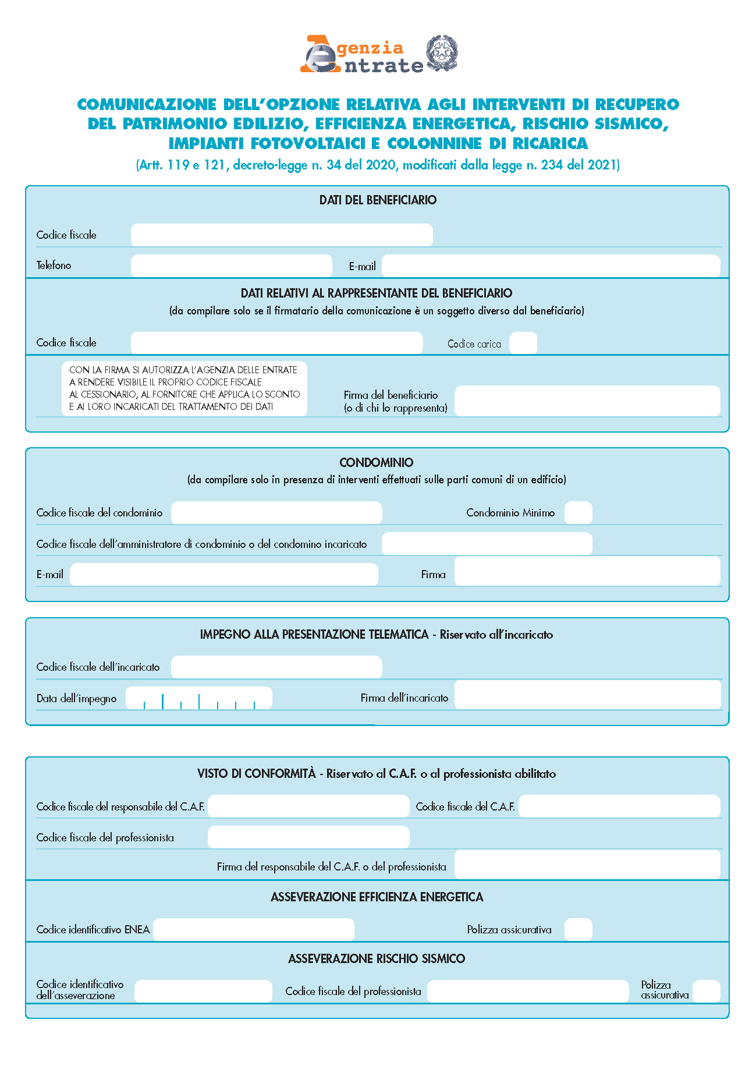
Nella sezione “Dati del Beneficiario” deve essere indicato il codice fiscale, ed eventualmente anche un recapito telefonico o un indirizzo di posta elettronica, del soggetto (persona fisica ovvero soggetto diverso da persona fisica, es. Organizzazione non lucrativa di utilità sociale) che comunica l’opzione per la cessione del credito o per il contributo sotto forma di sconto.
Nella sezione “Dati relativi al rappresentante del beneficiario” - da compilare solo se il firmatario della Comunicazione è un soggetto diverso dal beneficiario della detrazione d’imposta - va indicato il codice fiscale del rappresentante del soggetto richiedente.
Nel campo “codice carica” deve essere indicato il codice 1 nel caso di rappresentante legale e il codice 2 nel caso di rappresentante di minore, inabilitato o interdetto (la tabella completa dei codici di carica si allegata alle istruzioni per la compilazione del modello Redditi).
Il firmatario autorizza l’Agenzia delle entrate a rendere visibile il proprio codice fiscale al cessionario, al fornitore che applica lo sconto e ai loro incaricati del trattamento dei dati.
Nella sezione “Condominio” deve essere indicato il codice fiscale del condominio. L’indicazione del codice fiscale del condominio non è obbligatoria nel caso di condominio minimo, e in questa situazione è utilizzabile il codice fiscale del condomino delegato al pagamento. Nel campo “Condominio minimo” va indicato il codice 1 nel caso di condominio minimo con amministratore e il codice 2 nel caso di condominio minimo senza amministratore, e nella sezione relativa al codice fiscale va indicato quello del soggetto che ha provveduto al pagamento.
Va poi indicata la mail e apposta la firma dell’interessato.
Nella sezione “Impegno alla presentazione telematica” il soggetto incaricato della trasmissione della Comunicazione deve indicare il proprio codice fiscale, la data dell’impegno alla presentazione telematica e la firma.
La sezione “Visto di conformità” è compilata dal responsabile del CAF o dal professionista che rilascia il Visto di conformità. Nella sezione “Impegno alla presentazione telematica” il soggetto incaricato della trasmissione della Comunicazione deve indicare il proprio codice fiscale, la data dell’impegno alla presentazione telematica e la firma.
La sezione “Asseverazione efficienza energetica” deve essere compilata dal soggetto che appone il Visto di conformità nel caso di interventi di efficientamento energetico, riportando il codice identificativo rilasciato dall’ENEA a seguito della trasmissione dell’asseverazione redatta da un tecnico abilitato al termine dei lavori o per ogni stato di avanzamento degli stessi. Deve, inoltre, essere barrata la casella “Polizza assicurativa” al fine di confermare che il tecnico abilitato, firmatario dell’attestazione e asseverazione, si è dotato della polizza di assicurazione della responsabilità civile, prevista dal comma dell’articolo 119 del dl 34/2020.

5.2 Interventi e cessionari
Nella pagina successiva troviamo i quadri relativi alla lista degli interventi effettuati e i riquadri per l'indicazione dei dati dei cessionari che hanno accettato la cessione del credito o lo sconto in fattura.
Nella nuova versione del modello in questo quadro ora è presente anche la casella per segnalare che la tipologia d’intervento effettuata rientra nell'edilizia libera.
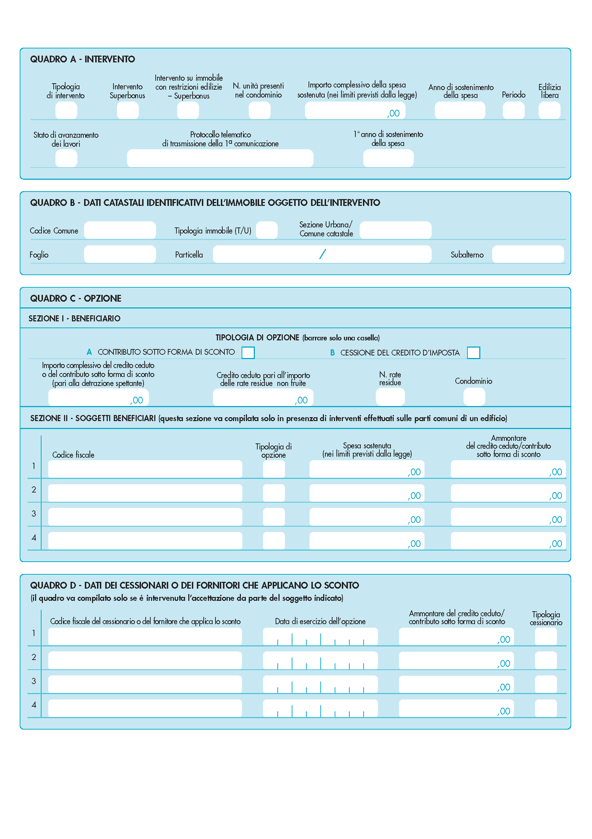
Nel quadro A deve essere indicato, nel campo “Tipologia intervento”, il codice identificativo dell’intervento per il quale si effettua la Comunicazione ricavabile dalla tabella:
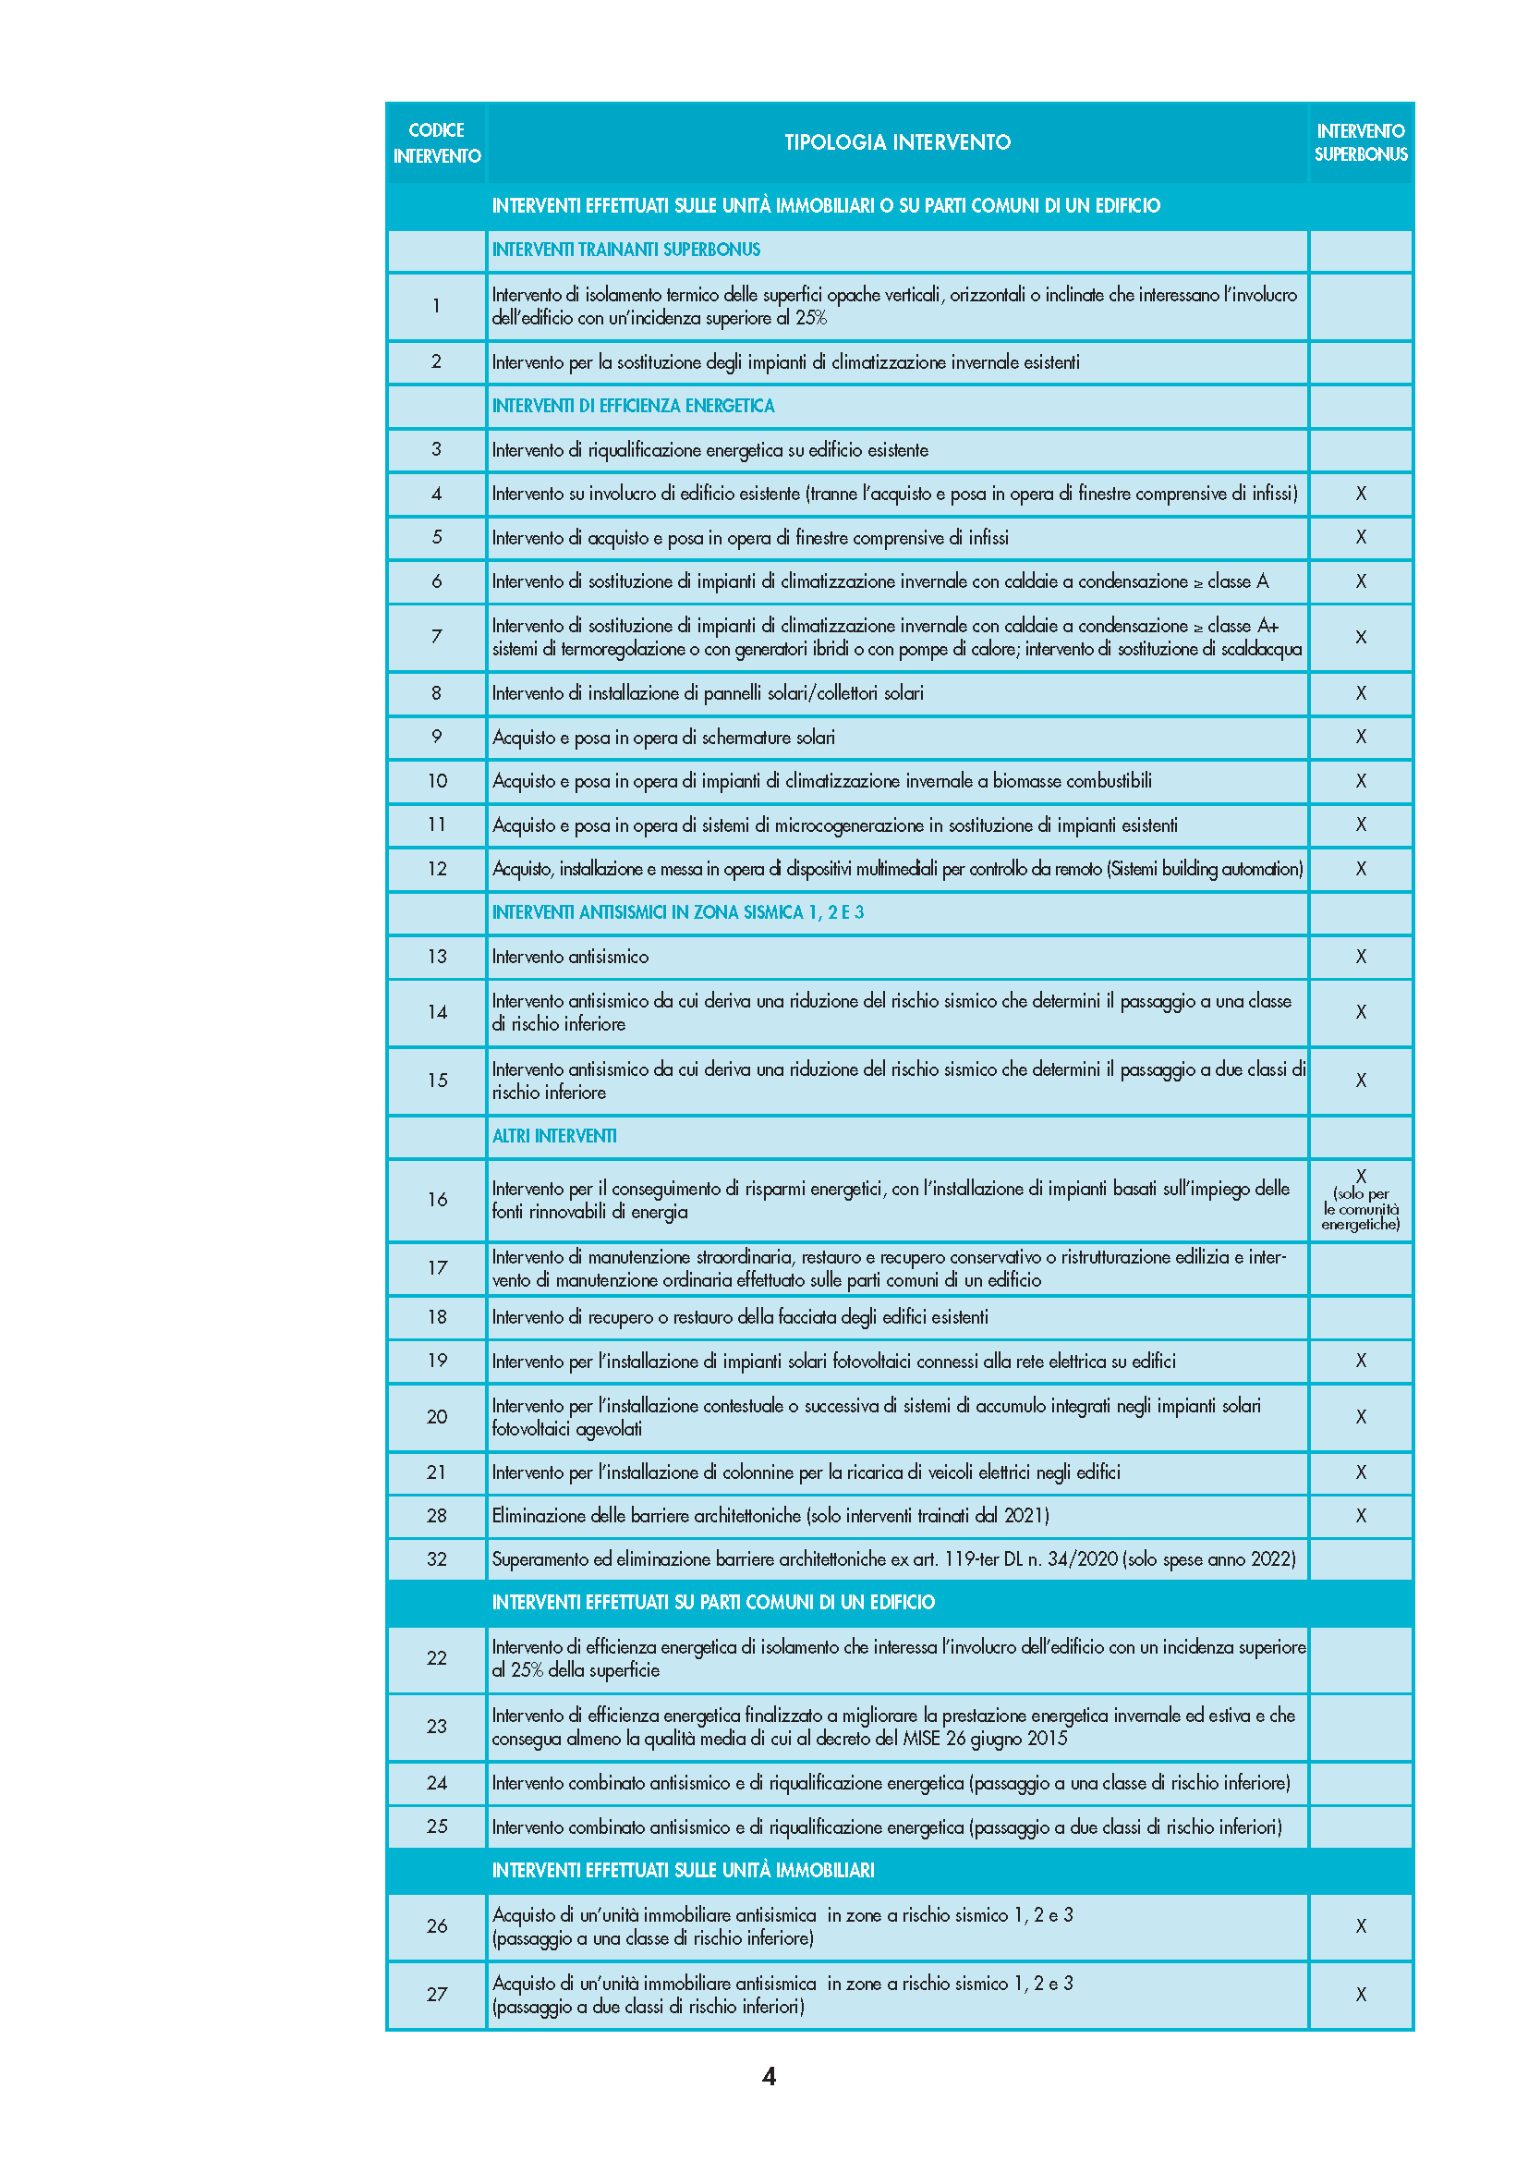
La casella “Intervento Superbonus” deve essere barrata nel caso in cui l’intervento selezionato nel campo “Tipologia intervento” sia un intervento trainato (ossia un intervento di efficienza energetica, di installazione di impianti fotovoltaici e relativi sistemi di accumulo integrativi, oppure di installazione di colonnine di ricarica) eseguito congiuntamente ad uno degli interventi trainanti o sia un intervento antisismico in zona sismica 1, 2 o 3, ammesso al Superbonus.
Qualora l’edificio sia sottoposto ad almeno uno dei vincoli previsti dal codice dei beni culturali e del paesaggio o gli interventi trainanti di efficienza energetica siano vietati da regolamenti edilizi, urbanistici e ambientali, il Superbonus si applica in ogni caso a tutti gli interventi trainati, ferma restando la sussistenza degli altri requisiti previsti ovvero che tali interventi portino a un miglioramento minimo di due classi energetiche oppure, ove non possibile, al conseguimento della classe energetica più alta. In questo caso deve essere barrata la casella “Intervento su immobile con restrizioni edilizie – Superbonus”.
Nel caso in cui sia stata barrata la casella “Superbonus” (oppure la casella “Intervento su immobile con restrizioni edilizie - Superbonus”) per gli interventi trainati n. 19, 20 e 28, la compilazione della sezione “ASSEVERAZIONE EFFICIENZA ENERGETICA” è facoltativa (se l’intervento trainante è di tipo “Sismabonus”). Resta confermata la necessità del Visto di conformità.
Nel campo “N. unità presenti nel condominio”, occorre indicare il numero delle unità immobiliari che compongono l’edificio.
Con riferimento all’intervento selezionato devono essere indicate, negli appositi campi, le seguenti informazioni:
  - importo complessivo della spesa sostenuta (nei limiti previsti dalla legge);
  - anno di sostenimento della spesa.
Se l’opzione è esercitata in relazione a uno stato di avanzamento lavori (SAL) deve essere indicato nel campo “Stato di avanzamento lavori” il numero corrispondente al SAL. In tal caso In tal caso nel campo “Importo complessivo della spesa (nei limiti previsti dalla legge)” deve essere indicato l’importo delle spese sostenute in relazione al singolo SAL oggetto della Comunicazione (al netto degli importi riferiti ai SAL precedenti). Per gli stati di avanzamento lavori successivi al primo devono essere, inoltre, indicati il protocollo telematico e l’anno di sostenimento della spesa riportati nella prima Comunicazione (ossia quella relativa al primo SAL).
Nel quadro B devono essere indicati i dati catastali dell’immobile oggetto dell’intervento selezionato nel campo “Tipologia di intervento” del quadro A, rilevabili dal certificato catastale o dall’atto di compravendita. Per gli interventi su parti comuni condominiali in questo quadro vanno indicati i dati catastali della singola unità immobiliare presente nel condominio.
In caso di interventi in zone sismiche il comma 4-ter dell’articolo 119 del DL n. 34 del 2020 ha previsto limiti di spesa diversi (aumentati del 50%) per alcune tipologie di interventi eseguiti sui fabbricati danneggiati da eventi sismici. Per consentire di individuare questi casi, deve essere indicato il valore “S” (Sisma) nel campo “Tipologia immobile (T/U)” del presente quadro. Pertanto, nel caso in cui in tale campo sia stato indicato il valore “S” (Sisma) e la Comunicazione riguardi gli interventi 1 e 2, oppure gli interventi 4, 5, 6, 7, 8, 9, 10, 11, 12, 13, 14, 15, 26 e 27 (e sia stata barrata la casella “Superbonus” o la casella “Intervento su immobile con restrizioni edilizie - Superbonus”, se applicabile), i limiti di spesa/detrazione sono incrementati del 50%. Nel caso di interventi condominiali, la maggiorazione del 50% è applicabile solo se, per tutte le unità immobiliari, è stato indicato il valore “S”.
Nel quadro C SEZIONE II debbono essere indicati la lettera A, nel caso di contributo sotto forma di sconto o la lettera B nel caso di cessione del credito – l’ammontare della spesa sostenuta (nei limiti previsti dalla legge) e l’importo del credito ceduto o del contributo sotto forma di sconto.
In caso di cessione delle rate residue l’opzione deve riferirsi a tutte le rate residue e deve essere trasmessa entro il 16 marzo dell’anno di presentazione della dichiarazione dei redditi in cui avrebbe dovuto essere indicata la prima rata ceduta non utilizzata in detrazione. Anche in questo caso la Comunicazione deve essere inviata dal soggetto che rilascia il Visto, qualora le spese siano riferite ad interventi ammessi al Superbonus; negli altri casi può essere trasmessa direttamente dal soggetto beneficiario della detrazione.
La Sezione II è riservata all’indicazione dei soggetti beneficiari in caso di interventi condominiali, da parte dell’amministratore o del condomino incaricato.
Nel caso di cessione del credito relativo alle rate residue di detrazione non fruite per interventi realizzati sulle parti comuni di un edificio, la Comunicazione deve essere trasmessa direttamente dal condomino beneficiario della detrazione o, nel caso di interventi ammessi al Superbonus, dal soggetto che rilascia il Visto.
Nel quadro D – da compilare solo dopo aver acquisito l’accettazione da parte dei cessionari/fornitori – devono essere indicati il codice fiscale del soggetto a favore del quale è esercitata l’opzione, la data di esercizio dell’opzione, nonché l’ammontare del credito ceduto o del contributo sotto forma di sconto.
Nel campo “Tipologia del cessionario”, che va compilato solo nel caso di opzione per la cessione del credito, deve essere riportato:
      - il codice 1 se il cessionario è un fornitore dei beni e servizi necessari alla realizzazione dell’intervento;
      - il codice 2 se il cessionario è un altro soggetto privato, compresi gli istituti di credito e gli altri intermediari finanziari.
Da parte sua il cessionario troverà l'ammontare del credito direttamente nel suo cassetto fiscale. Per l'utilizzo dei crediti d'imposta ceduti in relazione ad interventi edilizi la procedura è "diretta", come indicato nell'area dedicata presente sul sito dell'Agenzia delle entrate
https://www.agenziaentrate.gov.it/portale/it/web/guest/schede/agevolazioni/detrristredil36/piattaforma-cessione-crediti-detrristredil36.
Quindi è sufficiente che il cedente compili la Comunicazione per trasferire il credito al cassetto fiscale del soggetto cessionario. Non è richiesto nessun altro passaggio, mentre i cessionari e i fornitori sono tenuti preventivamente a confermare l’esercizio dell’opzione, con le funzionalità rese disponibili nell’area riservata del sito internet dell’Agenzia delle entrate.

5.3 La verifica preventiva ENEA
In riferimento al Superbonus per poter esercitare l'opzione occorre attendere il via libera dell'ENEA alla pratica. La Comunicazione, infatti, può essere inviata non prima di cinque giorni dal rilascio da parte dell’ENEA della ricevuta di avvenuta trasmissione dell’asseverazione da parte del tecnico. L’ENEA trasmette all’Agenzia delle entrate i dati sintetici delle asseverazioni, e sulla base dei dati ricevuti l’Agenzia verifica l’esistenza dell’asseverazione. Il codice identificativo della ricevuta dell'ENEA va riportato nella Comunicazione stessa.
Obbligatorio anche garantire l'esistenza della polizza assicurativa che i tecnici abilitati devono sottoscrivere per poter effettuare l'asseverazione.

5.4 La documentazione da conservare
Come ricordato nella Circolare 24, il contribuente deve conservare le fatture o le ricevute fiscali comprovanti le spese effettivamente sostenute per la realizzazione degli interventi e la ricevuta del bonifico bancario, ovvero del bonifico postale, attraverso il quale è stato effettuato il pagamento, come pure la copia della delibera assembleare e della tabella millesimale di ripartizione delle spese, e la ricevuta dell'invio della Comunicazione per la cessione del credito.
È necessario poi conservare una copia dell'asseverazione trasmessa all'ENEA per gli interventi di efficientamento energetico, e per gli interventi antisismici, una copia dell'asseverazione depositata presso lo sportello unico competente.
Se è stato nominato l'amministratore, invece, è sufficiente la certificazione nella quale l'amministratore stesso deve attestare di aver eseguito tutta la procedura prevista, nonché il protocollo telematico con il quale ha effettuato la Comunicazione all’Agenzia delle entrate dell’avvenuta cessione del credito.
Ovviamente, poi, entro il 31 marzo sarà necessario comunicare all’Anagrafe tributaria i dati relativi alle spese sostenute nell’anno precedente dal condominio. Questa incombenza non è prevista in caso di mini condominio non dotato di proprio codice fiscale.
Il software da utilizzare direttamente sul sito delle Entrate contiene anche l'apposita sezione nella quale indicare, appunto, l'opzione per la cessione del credito.

5.5 La compilazione on line
Per gli interventi diversi dal Superbonus e che non ricadono nell'obbligo di ottenere il Visto di conformità è possibile compilare la dichiarazione direttamente on line dalla propria area riservata del sito delle Entrate. Dopo l’autenticazione, è possibile accedere alla procedura seguendo il percorso: La mia scrivania / Servizi per / Comunicare e poi selezionando “Comunicazione opzioni per interventi edilizie Superbonus”. Il form da compilare, tranne per il Superbonus, come specificato, contiene gli stessi campi del modello cartaceo. Nella prima schermata sono dunque presenti i propri dati e i campi per la descrizione dell'intervento, l'ammontare delle spese e i dati catastali dell'immobile interessato ai lavori.
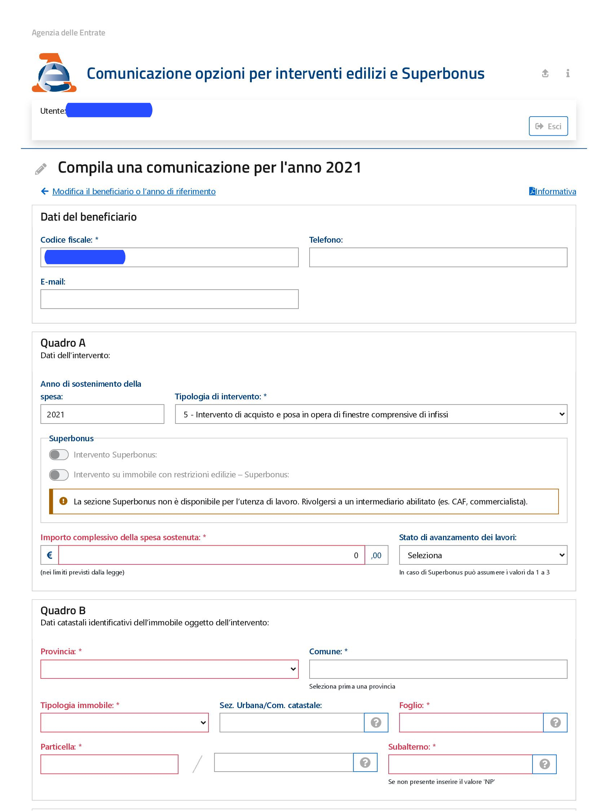
Nella seconda schermata, invece l'indicazione relativa all'opzione tra cessione del credito o sconto in fattura, la possibilità di opzione per le rate residue, il riquadro per inserire i dati del soggetto al quale cedere il credito ovvero del fornitore che ha praticato lo sconto.
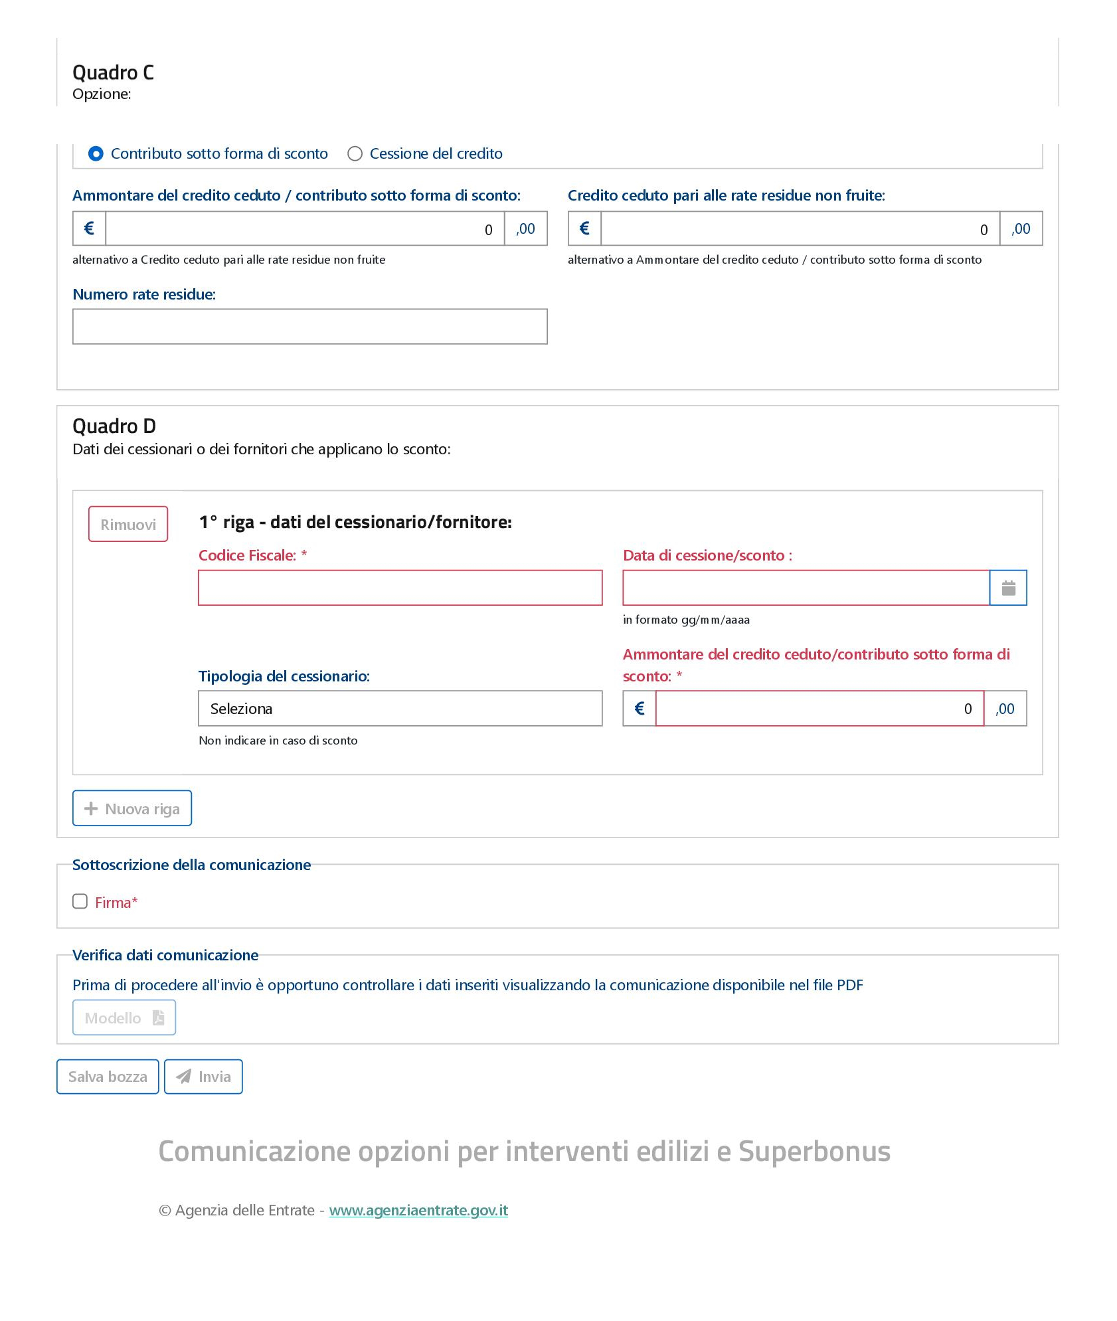
Prima dell'invio è possibile stampare la Comunicazione in formato pdf.

6.

La remissione in bonis

Cessione del credito a banche e Poste salva anche se non è stato possibile chiudere il contratto entro il 31 marzo. Sarà infatti possibile accedere alla remissione in bonis inviando la comunicazione all’Agenzia delle entrate entro il prossimo 30 novembre pagando una sanzione di 250 euro per ogni comunicazione.

6.1 Solo cessionari finanziari per le opzioni oltre il termine
Il decreto 11/2023 consente la presentazione oltre il termine della comunicazione all'Agenzia delle entrate dell'esercizio delle opzioni alternative alla detrazione se la cessione avviene all’interno del sistema finanziario.
Come precisa la norma, in fatti, il beneficiario della detrazione può effettuare la comunicazione anche
tardivamente, con le modalità e i termini per la cd. remissione in bonis, se il soggetto cessionario è:
- una banca,
- un intermediario finanziario iscritto all'albo (come Poste spa),
- una società appartenente a un gruppo bancario;
- un'impresa di assicurazione autorizzata ad operare in Italia.
In questi casi la remissione in bonis è ammessa espressamente nell'ipotesi in cui il contratto di cessione non sia stato concluso alla data del 31 marzo 2023.
Usufruendo del termine più lungo è possibile cedere non solo le spese del 2022 ma anche le rate residue del 2020 e del 2021.
È stato necessario inserire nella norma la precisazione relativa alla mancata firma del contratto di cessione al 31 marzo per superare le indicazioni contenute nella circolare 33/2022 dell’Agenzia delle entrate. All’epoca, in fatti, la circolare aveva riconosciuto la possibilità di accedere alla remissione in bonis ma solo a patto che il contratto di cessione fosse stato concluso entro marzo. Il testo precisava infatti che per accedere era necessario aver raggiunto un accordo in una data precedente al termine di scadenza per l’invio della comunicazione.
Con la norma approvata, dunque, non è più necessario aver già firmato un accordo con la banca, per cui di fatto ci sono ancora diversi mesi di tempo per perfezionare la cessione. È invece confermato che in caso di cessione a soggetti diversi dalle banche occorre aver già firmato un accordo al 31 marzo.

6.2 Comunicazione e sanzioni
Tecnicamente la remissione in bonis è regolata dall’articolo 2, comma 1, del decreto-legge 2 marzo 2012, n. 16. Il testo prevede che la fruizione di benefici di natura fiscale o l’accesso a regimi fiscali opzionali, subordinati all’obbligo di preventiva comunicazione ovvero ad altro adempimento di natura formale non tempestivamente eseguiti, non è preclusa, sempre che la violazione non sia stata constatata o non siano iniziati accessi, ispezioni, verifiche o altre attività amministrative di accertamento delle quali l’autore dell’inadempimento abbia avuto formale conoscenza, a patto che il contribuente:
    - abbia i requisiti sostanziali richiesti dalle norme di riferimento;
    - effettui la comunicazione ovvero esegua l’adempimento richiesto entro il termine di presentazione della prima dichiarazione utile;
    - versi contestualmente l’importo pari alla misura minima della sanzione stabilita.
Attualmente l’importo è fissato in 250 euro. Deve essere versata una sanzione per ciascuna comunicazione d cessione del credito da inviare.

6.3 Come compilare il modello di pagamento
Per il versamento della sanzione di 250 euro, come indicato nella risoluzione 58/ottobre 2022, occorre utilizzare il modello o F24 ELIDE, indicando il codice tributo “8114”, denominato “Sanzione di cui all’art. 11, comma 1, d.lgs. n. 471/1997, dovuta ai sensi dell’articolo 2, comma 1, del d.l. n. 16/2012 – Remissione in bonis”.
Non è prevista la possibilità di effettuare la compensazione con crediti eventualmente disponibili. Le istruzioni per la compilazione del modello sono contenute nella stessa risoluzione.
Il versamento della sanzione deve essere dunque effettuato tramite modello F24 ELIDE, indicando il codice tributo “8114”, denominato “Sanzione di cui all’art. 11, comma 1, d.lgs. n. 471/1997, dovuta ai sensi dell’articolo 2, comma 1, del d.l. n. 16/2012 - REMISSIONE IN BONIS” .
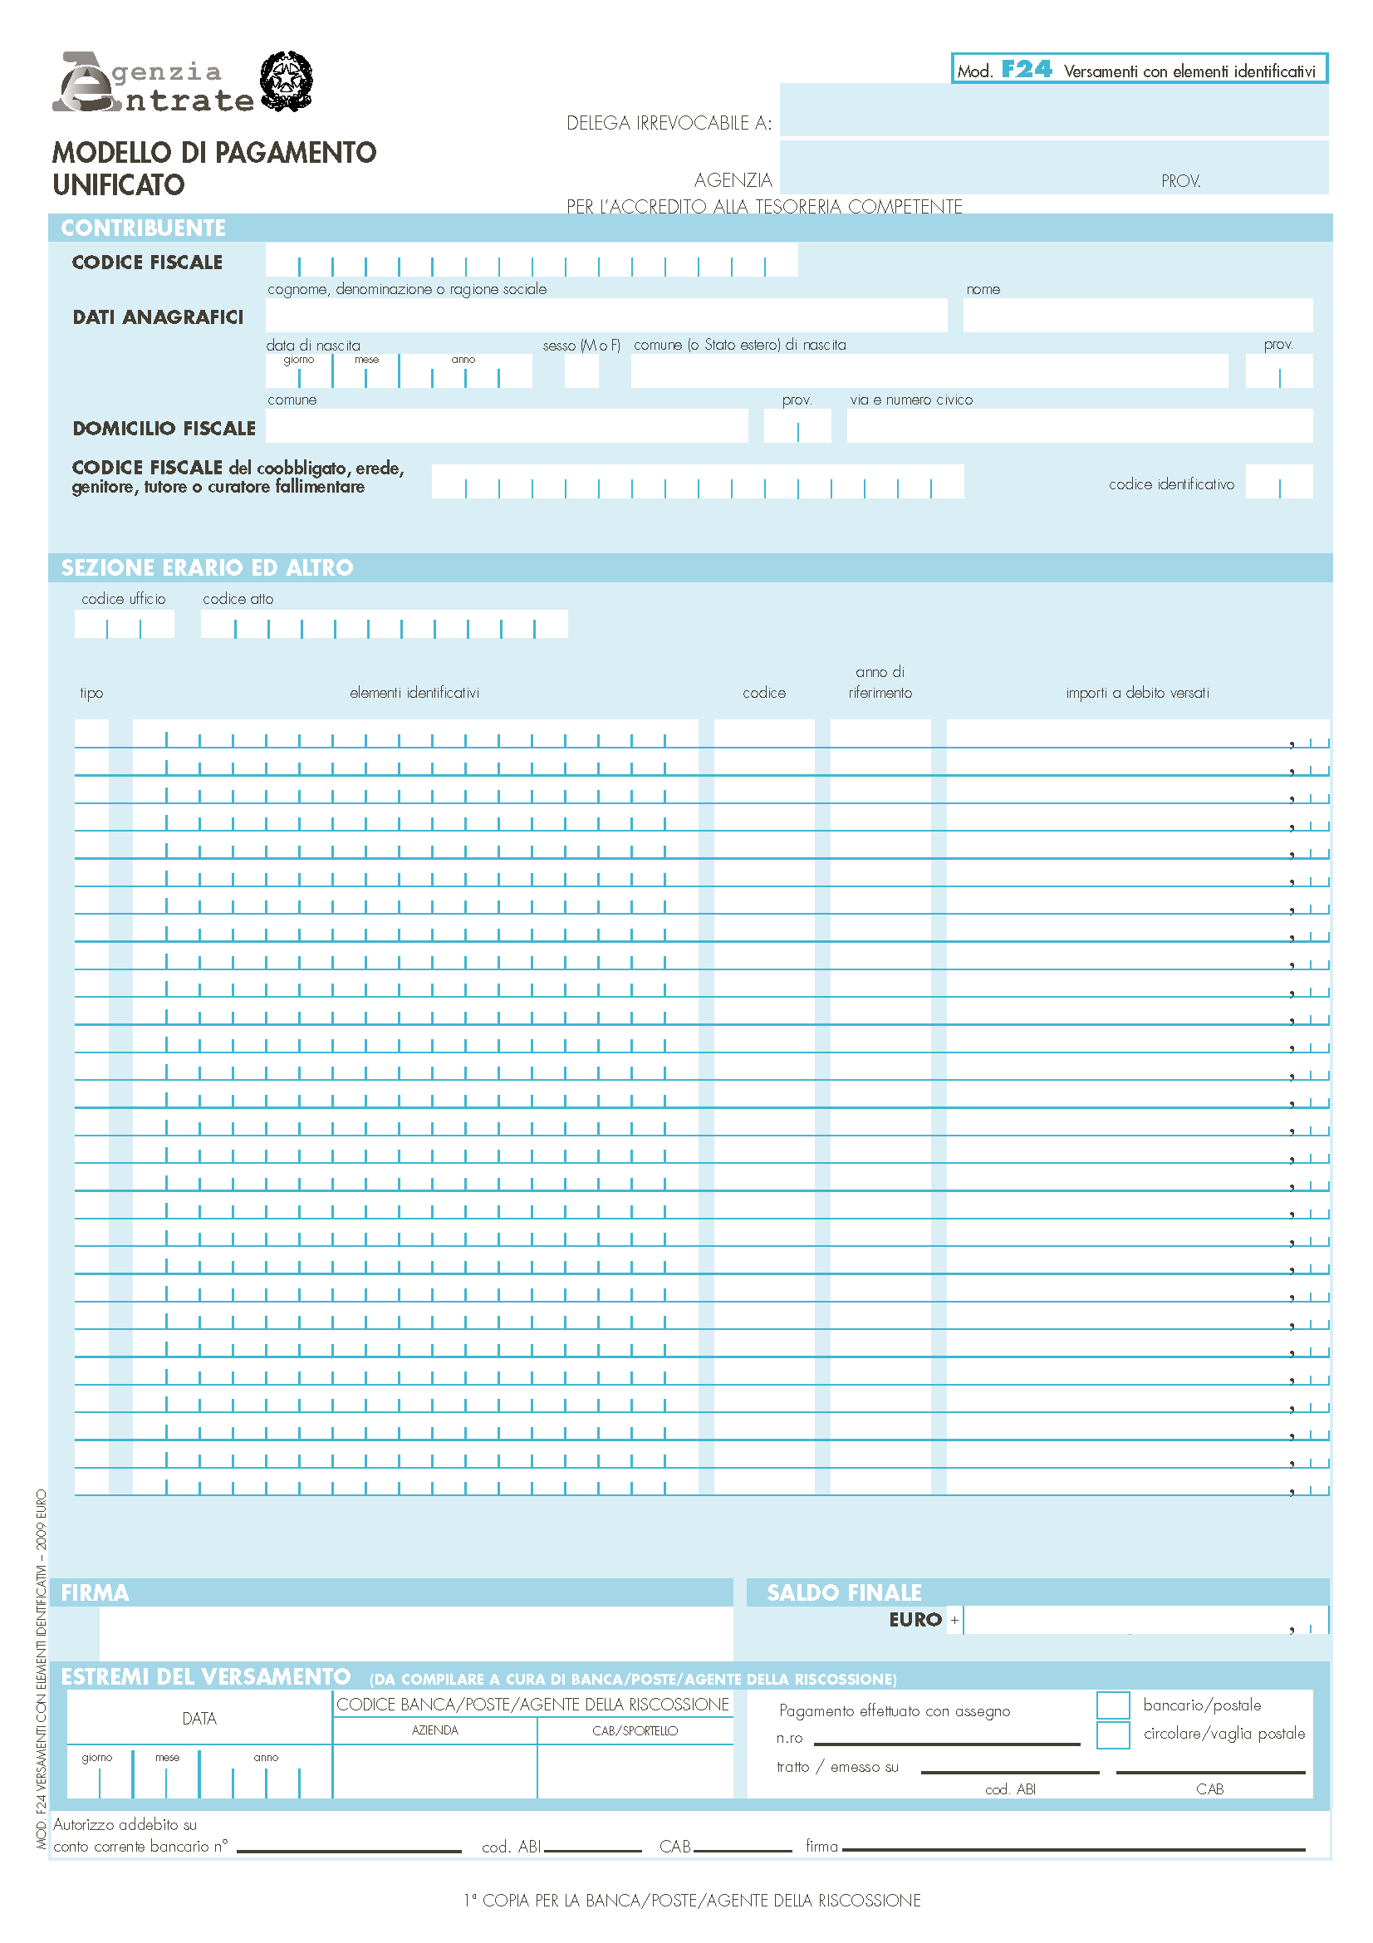
Nel modello F24 ELIDE deve essere indicato il codice fiscale del primo cessionario o del fornitore che ha effettuato lo sconto in fattura con il codice identificativo “10”, denominato “cessionario/fornitore”.
Quanto alle varie sezioni:
- nella sezione “CONTRIBUENTE”
    - nei campi “codice fiscale” e “dati anagrafici”, sono indicati il codice fiscale e i dati anagrafici del soggetto titolare della detrazione ceduta o fruita come sconto. In caso di lavori eseguiti sulle parti comuni condominiali, sono indicati, invece, il codice fiscale e i dati anagrafici del condominio, oppure, in mancanza, del condomino incaricato dell’invio della comunicazione;
    - nel campo “Codice fiscale del coobbligato, erede, genitore, tutore o curatore fallimentare” è indicato il codice fiscale del primo cessionario o del fornitore che ha acquistato il credito, unitamente al codice “10” da riportare nel campo “codice identificativo”. Nel caso in cui la comunicazione si riferisca a più fornitori o cessionari, è indicato il codice fiscale di uno di essi;
- nella sezione “ERARIO ED ALTRO” sono indicati:
    - nel campo “tipo”, la lettera “R”;
    - nel campo “elementi identificativi”, nessun valore;
    - nel campo “codice”, il codice tributo 8114;
    - nel campo “anno di riferimento” (nel formato “AAAA”), l’anno in cui è stata sostenuta la spesa che ha dato diritto alla detrazione oggetto della comunicazione dell’opzione.
Quanto ai termini di presentazione della Comunicazione tramite la remissione in bonis, nel decreto 11/2023 è stato definitivamente chiarito che “la prima dichiarazione utile è la prima dichiarazione dei redditi nella quale deve essere esercitato il diritto di detrazione della prima quota costante dell’agevolazione”. Per le spese del 2022 si tratta dunque del termine del 30 novembre 2023, data ultima entro la quale si può inviare il modello Redditi.
6.4 Sanatoria anche per le attestazioni per il Sismabonus
Il decreto 11/2023 consente di sanare con queste modalità anche il mancato rispetto dell’obbligo di presentazione nei termini dell’asseverazione di efficacia degli interventi per la riduzione del rischio sismico, ai fini de Superbonus e del Sismabonus ordinario.
La scelta di inserire nel provvedimento anche queste disposizioni consente di risolvere una delle problematiche relative alle diverse disposizioni che si sono succedute nel tempo in merito ai termini di presentazione della dichiarazione stessa. Finora le Entrate avevano infatti negato questa possibilità.
Con il chiarimento introdotto ora dal governo diventa dunque legittimo sanare anche la tardiva presentazione del modello B rispetto ai termini previsti dalle norme nel momento in cui è stata presentata la domanda di autorizzazione ai lavori, confermando quindi il diritto ad agevolazioni altrimenti a rischio.

7.

L’utilizzo del credito d’imposta

Il cessionario che acquista il credito ha la possibilità di utilizzarlo in compensazione con lo stesso numero di rate e la stessa durata è previste per l’uso diretto in detrazione. Per i cessionari è stata però prevista la possibilità di utilizzare il credito in 10 rate in relazioni alle operazioni per le quali le comunicazioni alle Entrate sono state effettuate entro il 31 marzo 2023, come previsto dal decreto 11/2023.

7.1 I controlli sulle comunicazioni
In base a quanto previsto dal testo dell'art. 112-bis del decreto Rilancio, Agenzia delle entrate ha la possibilità di sospendere, per un periodo non superiore a trenta giorni, l’efficacia delle comunicazioni telematiche necessarie per l’esercizio dell’opzione della cessione del credito e dello sconto in fattura, nei casi in cui vengano riscontrati particolari profili di rischio.
Per questo motivo i crediti non possono essere visualizzati nel cassetto fiscale fintanto che non siano trascorsi cinque giorni lavorativi dall'invio della Comunicazione.
Di conseguenza i crediti d’imposta ceduti possono essere utilizzati in compensazione tramite modello F24 decorsi cinque giorni lavorativi dalla regolare ricezione della Comunicazione della cessione previa accettazione da comunicare esclusivamente a cura dello stesso cessionario, a pena d’inammissibilità, attraverso le funzionalità rese disponibili nell’area riservata del sito internet dell’Agenzia delle entrate.
I profili di rischio sono individuati, utilizzando criteri relativi alla diversa tipologia dei crediti ceduti, in particolare riferendosi:
- alla coerenza e alla regolarità dei dati indicati nelle comunicazioni e nelle opzioni di cui al presente comma con i dati presenti nell’Anagrafe tributaria o comunque in possesso dell’Amministrazione finanziaria;
- ai dati afferenti ai crediti oggetto di cessione e ai soggetti che intervengono nelle operazioni cui detti crediti sono correlati, sulla base delle informazioni presenti nell’Anagrafe tributaria o comunque in possesso dell’Amministrazione finanziaria;
- ad analoghe cessioni effettuate in precedenza dai soggetti indicati nelle comunicazioni e nelle opzioni di cui al comma in esame.
Se all'esito del controllo risultano confermati i rischi sopra indicati la Comunicazione si considera non effettuata e l’esito del controllo è comunicato al soggetto che ha trasmesso la Comunicazione. Se, invece, i rischi non risultano confermati, ovvero decorso il periodo di sospensione, la Comunicazione produce gli effetti previsti dalle disposizioni di riferimento.
L’amministrazione finanziaria procede in ogni caso al controllo nei termini di legge di tutti i crediti relativi alle cessioni per le quali la Comunicazione si considera non avvenuta.
In caso di blocco l’Agenzia delle entrate rende noto al soggetto che ha trasmesso la Comunicazione se la medesima è stata sospesa ai sensi dell’articolo 122-bis, comma 1, del dl 34/2020 introdotto dal decreto. Il periodo di sospensione non può essere maggiore di trenta giorni rispetto alla data nella quale l’Agenzia delle entrate rende nota la sospensione stessa.
In particolare la sospensione:
- è comunicata con ricevuta resa disponibile tramite i servizi telematici dell’Agenzia delle entrate;
- è comunicata con avviso pubblicato nella stessa sezione dell’area riservata del sito internet dell’Agenzia delle entrate tramite la quale è stata inviata la Comunicazione.
La sospensione riguarda l’intero contenuto della Comunicazione. Se, in esito alle verifiche effettuate, sono confermati gli elementi che hanno determinato la sospensione, l’Agenzia delle entrate rende noto l’annullamento degli effetti della Comunicazione al soggetto che l’ha trasmessa, con la relativa motivazione; in tal caso, la Comunicazione si considera non effettuata.
Fermi restando i successivi ordinari controlli sulla correttezza delle operazioni inerenti alle comunicazioni, se dalle verifiche non risultano confermati gli elementi di rischio che hanno determinato la sospensione, ovvero decorso il periodo massimo di sospensione, le comunicazioni si considerano effettuate e producono gli effetti previsti. In questo caso il termine finale di utilizzo del credito esposto nella Comunicazione è prorogato per un periodo pari al periodo di sospensione della Comunicazione stessa.

7.2 Solidarietà e documentazione
In dettaglio la lista dei documenti da presentare al cessionario ora comprende:
  - titolo edilizio abilitativo degli interventi, oppure, per interventi in regime di edilizia libera, autocertificazione in cui sia indicata la data di inizio dei lavori e la circostanza che rientrano tra quelli agevolabili, pure se i medesimi non necessitano di alcun titolo abilitativo;
  - notifica preliminare dell'avvio dei lavori all'azienda sanitaria locale, oppure, nel caso di interventi per i quali tale notifica non è dovuta, autocertificazione che lo attesti;
  - visura catastale ante operam o storica dell'immobile oggetto degli interventi, oppure, nel caso di immobili non ancora censiti, domanda di accatastamento;
  - fatture, ricevute o altri documenti comprovanti le spese sostenute, nonché documenti attestanti l'avvenuto pagamento delle spese medesime;
  - asseverazioni, quando obbligatorie per legge, dei requisiti tecnici degli interventi e di congruità delle relative spese, corredate da tutti gli allegati previsti dalla legge, rilasciate dai tecnici abilitati, con relative ricevute di presentazione e deposito presso i competenti uffici;
  - nel caso di interventi su parti comuni di edifici condominiali, delibera condominiale di approvazione dei lavori e relativa tabella di ripartizione delle spese tra i condomini;
  - nel caso di interventi di efficienza energetica l’asseverazione dei requisiti, oppure, nel caso di interventi per i quali non risultino dovuta, la relativa auto-certificazone;
  - visto di conformità per il Superbonus;
  - attestazione, rilasciata dai soggetti sottoposti alla disciplina antiriciclaggio di avvenuta osservanza degli obblighi di segnalazione di operazioni sospette;
i-bis) nel caso di interventi di riduzione del rischio sismico, la relativa asseverazione;
i-ter) contratto di appalto sottoscritto tra il soggetto che ha realizzato i lavori e il committente.
Esclusa anche la responsabilità ai cessionari che acquistano i crediti d'imposta da una banca o da una società quotata (ovvero da banche o società appartenenti a un gruppo), facendosi rilasciare una attestazione di possesso di tutta la documentazione elencata.

7.3 Solo imposte future
In assenza della possibilità di ulteriori cessioni, chi acquista il credito dal contribuente o dal fornitore può utilizzarlo esclusivamente in compensazione per pagare imposte future e non per ridurre le imposte passate.
La detrazione d'imposta per i bonus edilizi in quanto tale, infatti, può essere usufruita solo dal contribuente che ha sostenuto le spese, ovvero dai familiari conviventi che hanno sostenuto le spese al suo posto e che in questo modo possono ottenere il rimborso dell'Irpef pagata. Se invece al posto dell'uso della detrazione si cede il credito, chi acquista la somma in questione, non avendo sostenuto le spese, non la può utilizzare per avere il rimborso dell'Irpef pagata ma solo per pagare imposte future. Quindi chi acquista un credito d'imposta non potrà utilizzare le somme per portarle in detrazione sul modello 730, ma solo usarlo per compensare altre imposte da pagare, dall’IMU alla cedolare secca, ad esempio. Chi non ha un sostituto d’imposta, a prescindere dal fatto che sia o meno titolare di partita IVA, può ovviamente utilizzare l’eventuale credito acquistato per ridurre la sua IRPEF.
Inoltre come previsto dalle norme del Dlgs 241/1997 richiamate peraltro nello stesso art. 121 del decreto Rilancio, il credito d'imposta derivante dalla cessione dei bonus fiscali può essere utilizzato solo nello stesso arco di tempo previsto nel caso di uso diretto della detrazione, ossia:
- 10 anni per bonus casa ordinari;
- 10 anni per bonus facciate;
- 5 anni per Superbonus spese 2020 e 2021;
- 5 anni per sismabonus;
- 5 anni per abbattimento barriere architettoniche 75%;
- 4 anni per Superbonus spese dal 2022 in poi.
La quota dei crediti non compensata nell’anno di riferimento non può essere fruita negli anni successivi, né può essere richiesta a rimborso. Quindi chi non ha sufficiente capienza nelle imposte o nei versamenti previdenziali non ha modo di recuperare le somme non utilizzabili.
La compensazione è ammessa per:
- imposte sui redditi, relative addizionali e ritenute alla fonte;
- IVA;
- imposte sostitutive delle imposte sui redditi e dell'IVA;
- IRAP;
- IMU;
- contributi previdenziali, comprese le quote associative;
- contributi previdenziali ed assistenziali dovuti dai datori di lavoro e dai committenti di prestazioni di collaborazione coordinata e continuativa;
- premi per l'assicurazione contro gli infortuni sul lavoro e le malattie professionali;
- interessi previsti in caso di pagamento rateale d’imposte;
- tasse sulle concessioni governative;
- tasse scolastiche.
Ulteriori chiarimenti in relazione alla compensazione sono stati inseriti nel decreto 11/2023 per risolvere alcune questioni interpretative sollevate dall'Inps in relazione alla possibilità di utilizzare i crediti da Superbonus, in considerazione delle frodi emerse che hanno portato al congelamento dei crediti. A questo proposito, dunque, il decreto, con una specifica norma di interpretazione autentica ha chiarito che la compensazione può avvenire anche tra debiti e crediti, compresi quelli da Superbonus nei confronti di enti impositori diversi.
La scelta irrevocabile per l’utilizzo in compensazione può essere comunicata in qualsiasi momento, anche lo stesso giorno dell’utilizzo del credito (ma sempre prima dell’invio del modello F24), fermi restando i termini di utilizzo di ciascuna rata annuale (dal 1° gennaio al 31 dicembre dell’anno di riferimento della rata stessa). La fruizione delle rate in compensazione può anche avvenire in più soluzioni, ossia tramite distinti modelli F24, presentati eventualmente in momenti diversi.

7.4 Opzione per compensazione in dieci anni per i cessionari
Da parte sua il decreto Aiuti-quater (dl 176/2022) aveva previsto la possibilità di spalmare le rate in dieci anni per far fronte ad eventuali difficoltà del cessionario ad effettuare la compensazione. Inizialmente questa norma “spalma crediti” era stata prevista solo per il Superbonus, Con il decreto 11/2023 è stata poi estesa anche a Sismabonus e Bonus barriere architettoniche, ossia alle detrazioni usufruibili in cinque anni. Il provvedimento delle Entrate n.132123 del 18 aprile scorso “Modalità di attuazione delle disposizioni di cui all’articolo 9, comma 4, del decreto-legge 18 novembre 2022, n. 176 – fruizione in dieci rate annuali dei crediti residui derivanti dalla cessione o dallo sconto in fattura relativi alle detrazioni spettanti per taluni interventi edilizi” ha reso operative queste norme.

7.5 Crediti interessati e date di riferimento
La possibilità di spalmare la compensazione in dieci rate riguarda i soggetti che hanno praticato lo sconto in fattura o acquisito il credito, ossia:
- fornitori, imprese e professionisti;
- cessionari diversi dai primi, a qualunque categoria appartengano;
- istituti bancari e Poste spa.
Gli interessati possono ripartire in dieci anni i crediti non ancora utilizzati per i quali è stata comunicata la prima opzione entro lo scorso 31 marzo. Le nuove rate potranno essere utilizzate solo a partire dall’anno successivo a quello di riferimento della rata originaria. In compenso, però, è possibile utilizzare questa opportunità anche per le rate di crediti degli anni precedenti, in tutto o in parte, e si può decidere fino all’ultimo momento come regolarsi. La ripartizione in dieci quote, infatti, può riferirsi anche solo a una parte della rata del credito al momento disponibile e sarà possibile inviare anche più di una comunicazione per rateizzare la restante parte della rata e gli eventuali altri crediti nel frattempo acquisiti.
In particolare, secondo quanto previsto nel provvedimento delle Entrate, la nuova ripartizione può essere effettuata per la quota residua delle rate dei crediti riferite:
- agli anni 2022 e seguenti, per i crediti derivanti dalle comunicazioni delle opzioni per la prima cessione o lo sconto in fattura inviate fino al 31 ottobre 2022, relative al Superbonus;
- agli anni 2023 e seguenti, per i crediti derivanti dalle comunicazioni inviate all’Agenzia delle Entrate dal 1° novembre 2022 al 31 marzo 2023, relative al Superbonus;
- agli anni 2023 e seguenti per le comunicazioni inviate fino al 31 marzo 2023, relative al Sismabonus e al Bonus barriere architettoniche.
Ciascuna nuova rata annuale potrà essere utilizzata esclusivamente in compensazione e non potrà essere a sua volta ceduta, né ulteriormente ripartita, né si potrà cambiare idea in quanto la scelta è irrevocabile. Però se ci si accorge a fine anno di avere ancora una somma a disposizione che non può essere compensata si può sfruttare la compensazione lunga anche per questa quota. Le Entrate chiariscono come fare con un esempio concreto.

7.6 Compensazione lunga anche per quote parziali
Supponendo che un contribuente abbia una rata del 2023 relativa a crediti di tipo Sismabonus dell’importo di 100 euro, se prevede di non avere sufficiente capacità per assorbirla in compensazione tramite F24 entro il 31 dicembre di quest’anno ha due opzioni:
- stimare già oggi la quota della rata del 2023 che riuscirà a utilizzare in compensazione entro la fine dell’anno (per esempio 60 euro) e comunicare immediatamente all’Agenzia delle entrate la restante parte della rata che non prevede di utilizzare (40 euro). Questa somma sarà quindi ripartita in dieci rate annuali di 4 euro ciascuna, utilizzabili in compensazione dal 1° gennaio al 31 dicembre degli anni dal 2024 al 2033. Se poi alla fine del 2023 avrà altri crediti residui non utilizzabili, potrà comunicare all’Agenzia di volere usufruire della compensazione lunga anche in questo caso;
- attendere fino alla fine dell’anno per avere certezza sull’ammontare dei crediti residui non compensabili e inviare la relativa comunicazione alle Entrate per la quota residua altrimenti non utilizzabile. Le dieci rate nelle quali questa viene a sua volta ripartita saranno utilizzabili in compensazione sempre a partire dal 1° gennaio al 31 dicembre degli anni dal 2024 al 2033.

7.7 Come comunicare la scelta per la nuova rateizzazione lunga
Quanto alle regole operative, fornitori e cessionari potranno comunicare all’Agenzia la volontà di optare per la rateizzazione lunga semplicemente accedendo all’area riservata del sito dell’Agenzia, dove, dal 2 maggio 2023, sarà attiva una nuova funzionalità all’interno della “Piattaforma cessione crediti”. La comunicazione è immediatamente efficace e non può essere rettificata o annullata.
Dal 3 luglio 2023 il servizio sarà attivo anche per gli intermediari provvisti di delega alla consultazione del Cassetto fiscale dei titolari dei crediti. A breve saranno anche comunicati i codici tributo da utilizzare per la compensazione lunga.

7.8 Cessione dalle banche ai propri correntisti
Questa nuova opportunità, come detto, è riconosciuta a tutti i cessionari, compresi gli istituti di credito. Per questi comunque resta sempre anche la possibilità di cedere i crediti acquistati ai propri correntisti dotati di partita IVA così da avere nuovi margini per acquistare nuovi crediti. Per facilitare queste operazioni il decreto 11/2023 ha precisato in dettaglio la lista dei documenti da presentare per consentire al cessionario di non essere considerato responsabile in solido in caso di frodi. Si tratta di:
- titolo edilizio abilitativo degli interventi, oppure, nel caso di interventi in regime di edilizia libera, autocertificazione in cui sia indicata la data di inizio dei lavori ed attestata la circostanza che gli interventi di ristrutturazione edilizia posti in essere rientrano tra quelli agevolabili, pure se i medesimi non necessitano di alcun titolo abilitativo ai sensi della normativa vigente;
- notifica preliminare dell’avvio dei lavori all’azienda sanitaria locale, oppure, se non prevista dalle norme, relativa autocertificazione che lo attesti;
- visura catastale o storica ante operam dell’immobile oggetto degli interventi, oppure, nel caso di immobili non ancora censiti, domanda di accatastamento;
- fatture, ricevute o altri documenti comprovanti le spese sostenute, e documenti attestanti l’avvenuto pagamento delle stesse fatture;
- asseverazioni, quando obbligatorie per legge, dei requisiti tecnici degli interventi e di congruità delle relative spese corredate da tutti gli allegati previsti dalla legge, rilasciate dai tecnici abilitati, con relative ricevute di presentazione e deposito presso i competenti uffici;
- nel caso di interventi su parti comuni di edifici condominiali, delibera di approvazione dei lavori e relativa tabella di ripartizione delle spese tra i condomini;
- nel caso di interventi di efficienza energetica, la documentazione prevista dal decreto del 6 agosto 2020 “Requisiti tecnici – Ecobonus”, oppure, nel caso di interventi per i quali uno o più dei documenti indicati dal decreto non risultino dovuti, la relativa autocertificazione che lo attesti;
- visto di conformità dei dati relativi alla documentazione che attesti la sussistenza dei presupposti che danno diritto alla detrazione sulle spese sostenute rilasciato da un Caf o da professionisti abilitati;
- attestazione rilasciata dai soggetti obbligati dalla normativa antiriciclaggio che intervengono nelle cessioni, del rispetto dei relativi obblighi di verifica della clientela ed eventuale segnalazione di operazioni sospette nel caso di interventi di riduzione del rischio sismico, l’attestazione, da parte di professionisti abilitati, dell’efficacia degli interventi effettuati”;
- il contratto di appalto sottoscritto tra il soggetto che ha realizzato i lavori e il committente.
Le banche che non dovessero aver acquisto tutta questa lista di documenti, comunque, potranno fornire anche altre prove della propria buona fede. Il decreto precisa infatti che il mancato possesso di parte della documentazione elencata da solo non costituisce comunque causa di responsabilità solidale per dolo o colpa grave del cessionario. In questo caso il cessionario ha la possibilità di fornire, con ogni mezzo, prova della propria diligenza o della non gravità della negligenza, in modo da evitare di essere chiamato in causa.

7.9 Solidarietà esclusa per chi acquista i crediti in banca
Infine il testo per limitare la responsabilità solidale dei soggetti che acquistano crediti ceduti dalle banche, ha chiarito che l’esclusione dalla responsabilità opera anche con riguardo ai soggetti che acquistano i crediti di imposta da una banca, o da altra società appartenente al gruppo bancario della medesima banca, con la quale abbiano stipulato un contratto di conto corrente, a patto che la banca abbia acquisito tutta la documentazione necessaria.
Per questo gli acquirenti debbono farsi rilasciare una attestazione di possesso, da parte della banca o della diversa società del gruppo cedente, di tutta la documentazione elencata nel decreto.

8.

L’annullamento delle cessioni effettuate

Per chi invece dopo aver effettuato una cessione scoprisse di aver commesso degli errori ha la possibilità di sanarli senza pagare sanzioni. Per gli errori formali basta una PEC di avviso. Per gli errori sostanziali occorre chiedere l’annullamento e inviare una nuova Comunicazione

8.1 La lista degli errori formali
In via ordinaria in caso di errori la Comunicazione di cessione del credito può essere annullata entro il quinto giorno del mese successivo a quello di invio. In alternativa entro lo stesso termine, può esserne inviata un’altra interamente sostitutiva. Con la Circolare 33/2022 l’Agenzia delle entrate ha però aperto alla possibilità di sanare anche gli errori per i quali non sono stati rispetti i termini ordinari di invio delle Comunicazioni sostitutive. Per la procedura da seguire è essenziale tener conto della tipologia di errore commesso, ossia se si tratta di errore formale o sostanziale.
Gli errori formali, come specificato nella Circolare, sono “quelli che non comportano la modifica di elementi essenziali della detrazione spettante, e quindi del credito ceduto”. Può accadere per questo motivo che il cessionario abbia accettato queste Comunicazioni, per le quali è però necessaria la correzione al fine di garantire la corretta circolazione dei crediti. In questi casi è sufficiente una segnalazione alle Entrate senza necessità di annullare il precedente documento.
La lista degli errori formali comprende:
- nel frontespizio:
- recapiti (e-mail e telefono);
- codice fiscale del rappresentante del beneficiario e relativo codice carica;
- indicazione dell’eventuale presenza dell’amministratore nel campo “Condominio minimo”;
- codice identificativo dell’asseverazione presentata all’ENEA per gli interventi di riqualificazione energetica di tipo Superbonus;
- codice identificativo dell’asseverazione per gli interventi di riduzione del rischio sismico e relativo codice fiscale del professionista;
- nel quadro A:
- indicazione del semestre di riferimento, per le spese del 2020;
- stato di avanzamento lavori (SAL) ed eventuale protocollo della comunicazione;
- nel quadro B, i dati catastali;
- nel quadro D:
- data di esercizio dell’opzione;
- tipologia del cessionario.
Come detto trattandosi di errori che non incidono sul diritto ad avere la detrazione, se nella Comunicazione sono state erroneamente indicate o omesse le informazioni appena viste ma sussistono tutti i presupposti e i requisiti per ottenere le agevolazioni, l’opzione è considerata valida ai fini fiscali e il relativo credito può essere ulteriormente ceduto o utilizzato in compensazione dal primo cessionario o dal fornitore che ha applicato lo sconto. Tuttavia, ai fini dei successivi controlli, il cedente, l’amministratore di condominio o l’intermediario che ha inviato la Comunicazione deve segnalare all’Agenzia delle entrate l’errore commesso e indicare i dati corretti, con nota sottoscritta digitalmente o con firma autografa (in caso di firma autografa deve essere allegata copia del documento di identità), all’indirizzo di posta elettronica certificata: annullamentoaccettazionecrediti@pec.agenziaentrate.it.
In alcuni casi, oltre alla segnalazione dell’errore deve essere inviata anche una nuova Comunicazione.

8.1.1 Casi particolari
1- Mancata indicazione del numero di SAL
La sola segnalazione è sufficiente, ad esempio, in caso di mancata indicazione del valore “1” nella comunicazione del primo SAL relativo agli interventi di Superbonus. Si tratta di un errore formale, ma la mancata compilazione della relativa casella impedisce di inviare le comunicazioni dei successivi SAL. Si tratta peraltro di un problema piuttosto frequente. La soluzione indicata dalla Circolare 33 è dunque quella di inviare una segnalazione all’indirizzo sopra riportato. Dopo di che sarà possibile trasmettere le comunicazioni dei SAL successivi senza indicare il numero e il protocollo telematico di invio della prima Comunicazione.
Allo stesso modo dovranno essere segnalati i casi in cui, a fronte di una Comunicazione relativa al primo SAL correttamente compilata, nelle comunicazioni successive sia stata omessa l’indicazione del numero di SAL a cui si riferiscono e del protocollo della prima Comunicazione.
2 - Importo del credito ceduto inferiore alla detrazione spettante
Occorre invece inviare anche una nuova Comunicazione, ma senza annullare la precedente, nel caso di un altro errore piuttosto frequente sempre in materia di Superbonus, ossia l’errata indicazione della spessa e dell’ammontare della detrazione. Due sono i casi registrati:
  - indicazione dello stesso importo per la spesa sostenuta e il credito ceduto (senza considerare, quindi, che un credito di 110 euro corrisponde invece ad una spesa di 100);
  - indicazione di una spesa inferiore a quella effettivamente sostenuta e conseguentemente un ammontare del credito ceduto inferiore alla detrazione spettante.
La correzione in queste situazioni avviene nei seguenti modi:
caso 1):
- va trasmessa un’altra Comunicazione che riporti gli stessi dati della precedente, ad eccezione dell’ammontare del credito ceduto, che sarà, invece, pari al 10% della spesa complessiva;
caso 2):
- va presentata un’altra Comunicazione in cui deve essere riportato il solo importo residuo della spesa e del corrispondente credito ceduto.
Queste nuove Comunicazioni si aggiungono a quelle precedentemente inviate, senza che ci siano ripercussioni n riferimento al credito riconosciuto al cedente con la prima Comunicazione.

8.2 Gli errori sostanziali
Vengono invece considerati errori sostanziali quelli che incidono su elementi essenziali della detrazione spettante e quindi del credito ceduto. In queste situazioni al fine della corretta circolazione dei crediti stessi e dei controlli sui contribuenti titolari della detrazione occorre annullare la Comunicazione trasmessa in precedenza e il conseguente credito dal cassetto fiscale del cessionario, e procedere, quindi, con l’invio della nuova Comunicazione corretta.
Rientrano tra gli errori sostanziali:
- l’indicazione di una spesa sostenuta e/o relativo credito ceduto per importi superiori ai valori effettivi;
- l’errata indicazione del codice dell’intervento;
- l’errata indicazione del codice fiscale del cedente.
In queste situazioni dovrà essere compilato l’apposito modello di richiesta di annullamento della precedente Comunicazione, utilizzando il modello messo a disposizione on line e l’indirizzo di PEC già Visto. L’invio dell’istanza corrisponde alla richiesta di annullamento dell’accettazione del credito da parte del cessionario. Da conseguenza una volta inviata il plafond del credito compensabile in capo al cessionario viene ridotto del relativo importo. Per questo motivo l’annullamento può avvenire solo su richiesta degli interessati, che sono a conoscenza degli accordi intervenuti e delle obbligazioni assunte da ciascuna delle parti. Di conseguenza l’istanza di annullamento dell’accettazione deve essere sottoscritta digitalmente o con firma autografa sia dal cessionario e che dal cedente.
Dopo aver richiesto l’annullamento della Comunicazione errata si dovrà inviare la nuova Comunicazione con i dati esatti.

8.3 L’istanza di annullamento del credito
La richiesta di annullamento della precedente Comunicazione di cessione del credito e quindi dell’accettazione dei crediti ceduti deve essere inviata per posta elettronica certificata sempre all’indirizzo visto in precedenza.
Va utilizzato il modello ad hoc che può essere presentato da un soggetto delegato. Nel caso in cui la Comunicazione riguardi interventi eseguiti sulle parti comuni condominiali, la richiesta di annullamento dell’accettazione della cessione deve essere sottoscritta dall’amministratore del condominio oppure, in mancanza, dal condomino incaricato della trasmissione della comunicazione errata.

8.4 La compilazione del modello
Il modello si compone di due pagine: nella prima vanno indicati i dati dei soggetti che hanno ceduto il credito e quelli dei cessionari/fornitori. Nella seconda pagina va indicato in dettaglio l’elenco delle rate dei crediti ceduti per le quali si richiede l’annullamento dell’accettazione e l’eliminazione dal plafond del cessionario/fornitore indicato. Di seguito le sezioni in dettaglio:
Dati dei titolari della detrazione
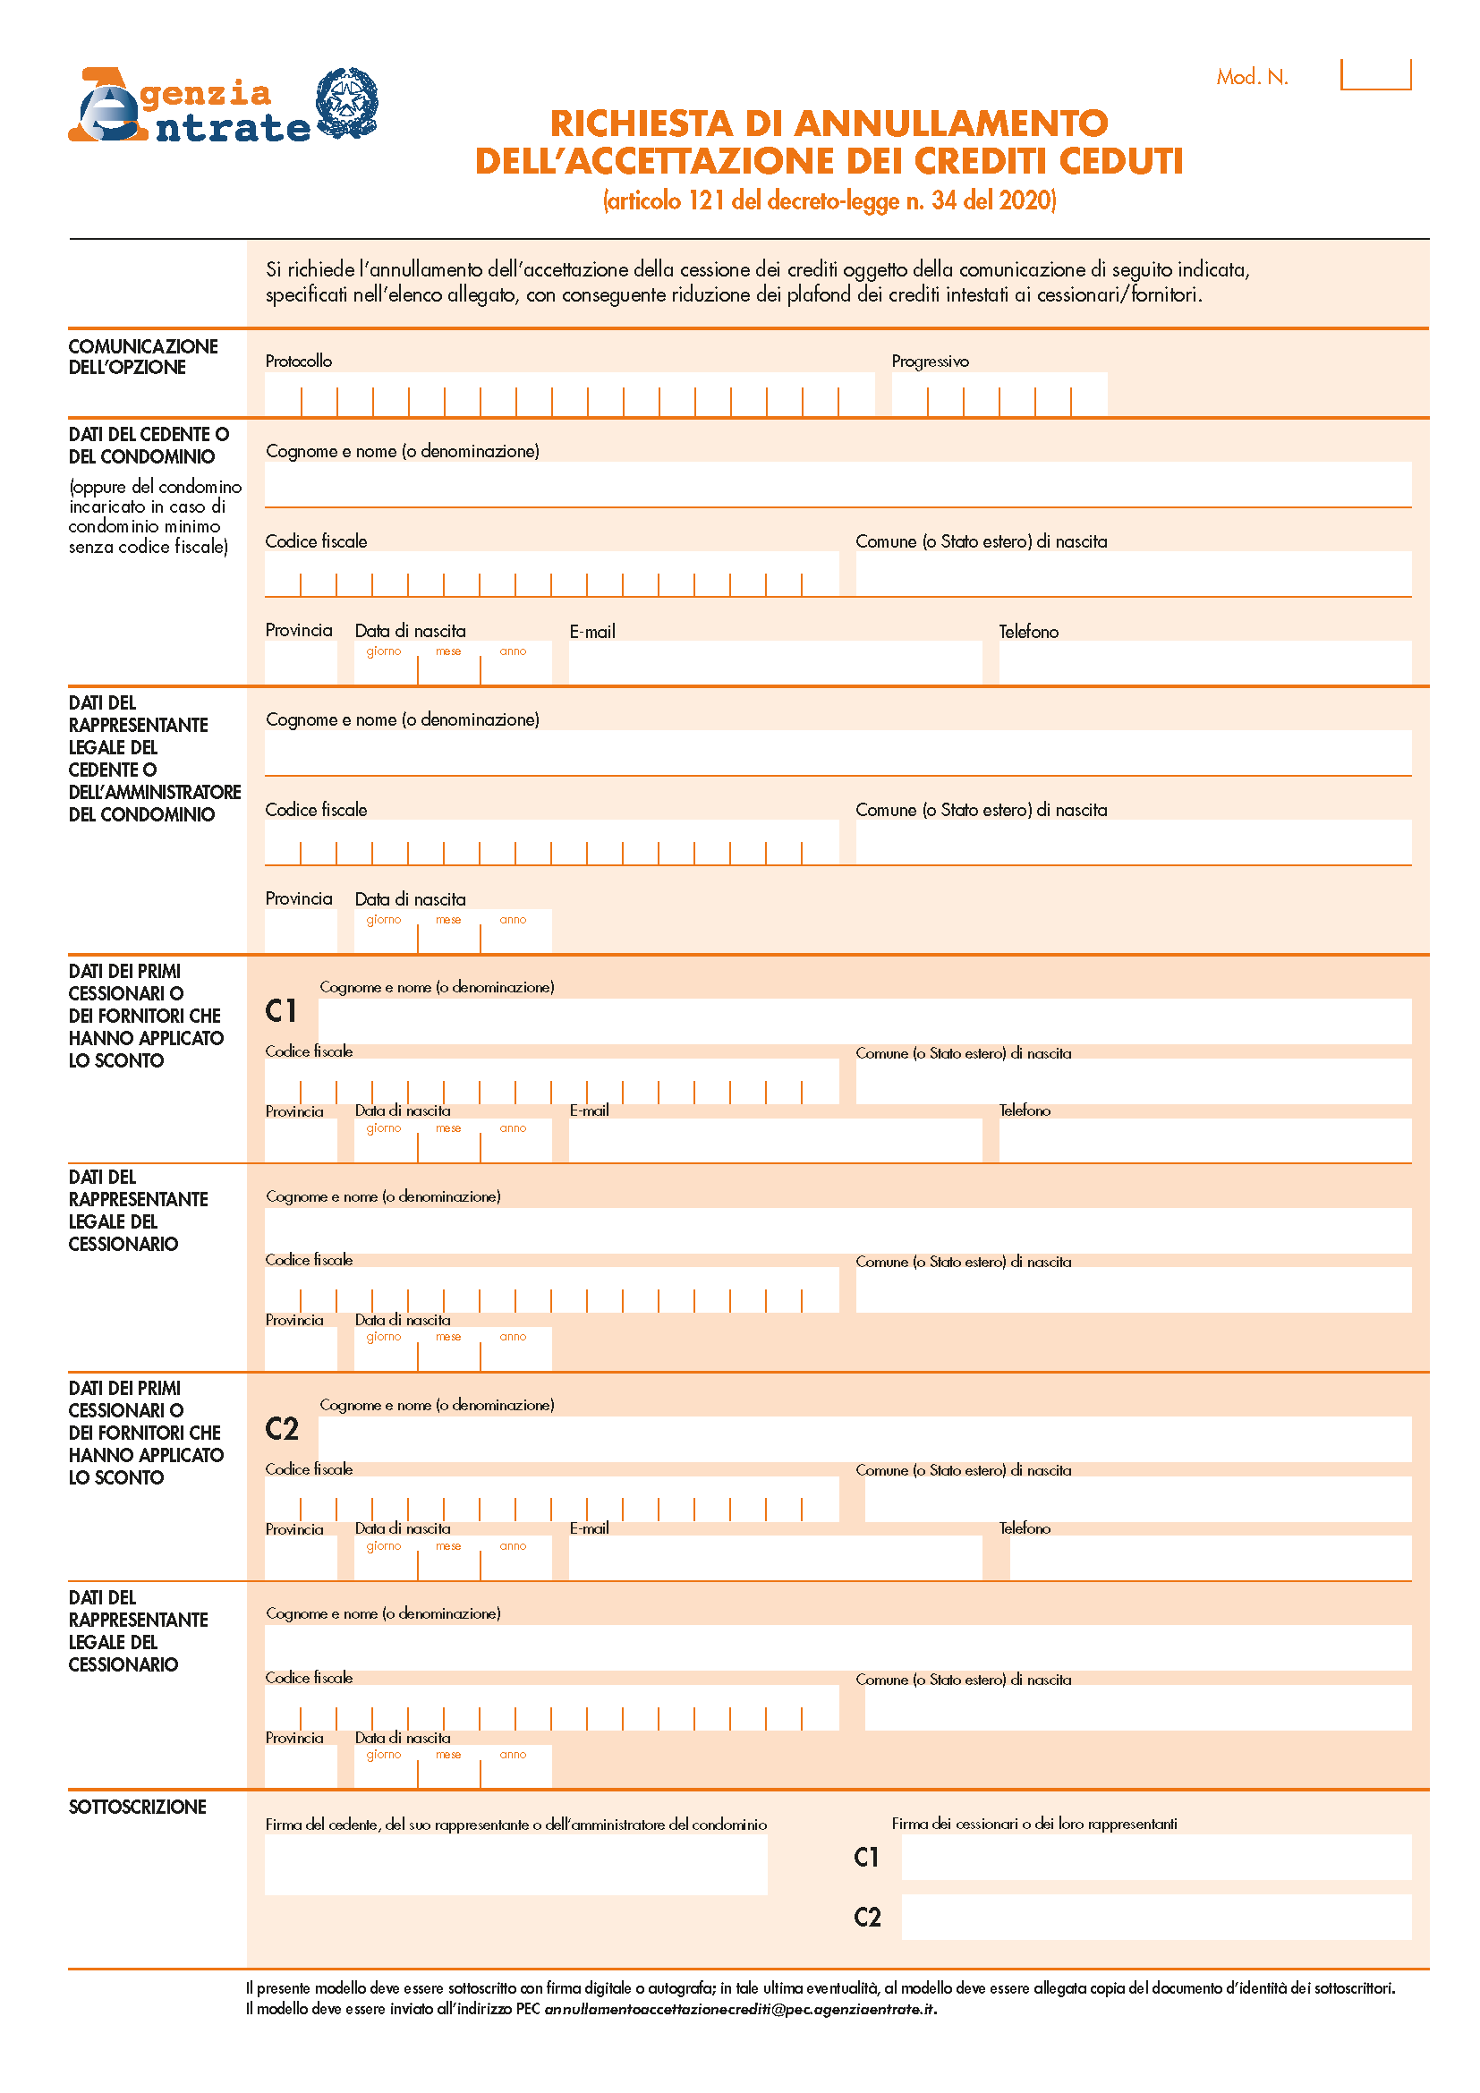
Nella sezione innanzitutto vanno riportati i riferimenti della comunicazione con cui il titolare della detrazione ha comunicato l’opzione per la cessione del credito o lo sconto in fattura, di cui si vuole chiedere l’annullamento dell’accettazione. I dati (protocollo e progressivo) sono reperibili nella ricevuta di presentazione della comunicazione.
Nei campi successivi debbono essere indicati i dati del soggetto (persona fisica, condominio o altro soggetto) che ha comunicato l’opzione per la cessione del credito o per il contributo sotto forma di sconto. Nel caso di condominio minimo senza amministratore di condominio, indicare i dati del condomino incaricato della trasmissione della comunicazione di cessione.
I dati dei rappresentanti legali degli interessati vanno inseriti:
- in caso di amministratore di condominio:
- se il firmatario della richiesta è un soggetto diverso dal beneficiario della detrazione d’imposta, ad esempio in caso di rappresentante legale, rappresentante di minore, inabilitato o interdetto.
N.B. L’Agenzia suggerisce di indicare anche un recapito telefonico e/o un indirizzo di posta elettronica per ricevere le comunicazioni relative alla gestione della richiesta.
Dati dei cessionari
In questa sezione vano riportati i dati dei primi cessionari o dei fornitori che hanno applicato lo sconto i quali, come detto, sono tenuti a firmare a loro volta l’istanza che comporterà la cancellazione del credito acquisito.
Anche in questo caso la successiva sezione relativa al rappresentale legale va compilata solo se il firmatario della richiesta è un soggetto diverso dal cessionario (ad esempio in caso di rappresentante legale, rappresentante di minore, inabilitato o interdetto).
La firma dell’istanza
L’istanza va sottoscritta con firma digitale o autografa; in caso di firma autografa, al modello deve essere allegata copia del documento d’identità del sottoscrittore.
I crediti ceduti
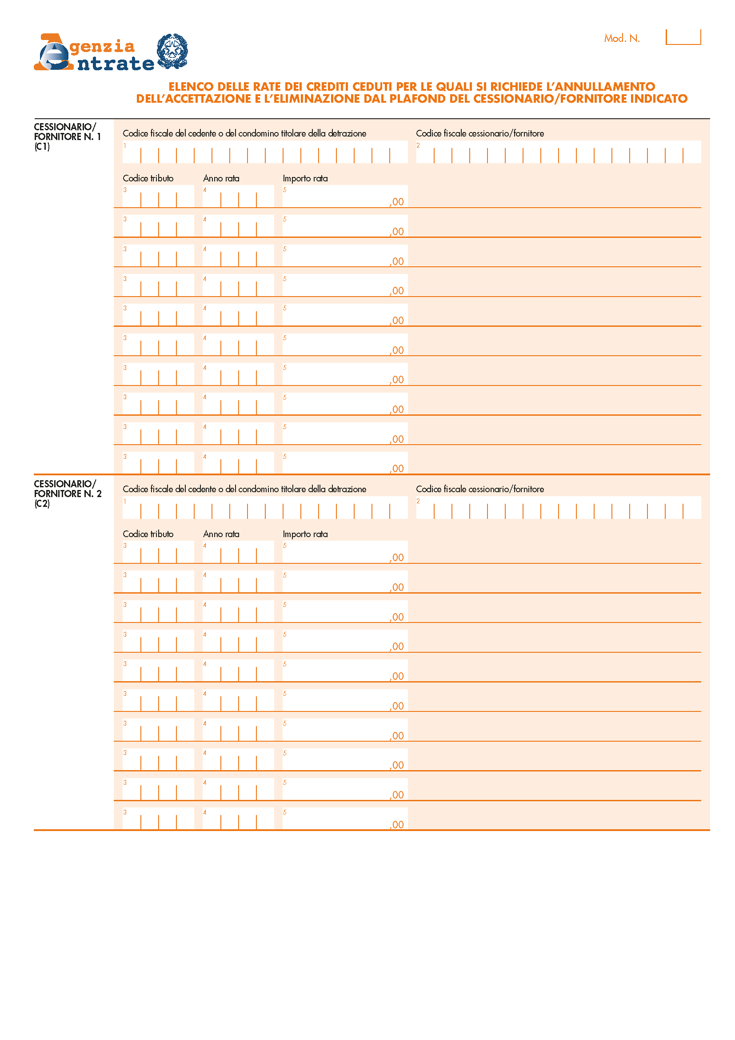
La seconda pagina del modello è riservata all'indicazione in dettaglio delle rate dei crediti ceduti per le quali si richiede l’annullamento dell’accettazione e l’eliminazione dal plafond del cessionario/fornitore che ha controfirmato l’istanza.
Per ogni cessionario vanno quindi riportati i dati dei crediti che sono stati accettati sulla base di dati errati, facendo riferimento alle rate annuali nelle quali è suddiviso il credito. In particolare è necessario riportare, per ogni rata annuale in cui è stata suddivisa la detrazione ceduta:
- il codice fiscale del cedente (titolare della detrazione – in caso di condominio, indicare il codice fiscale del condomino titolare della detrazione e non il codice fiscale del condominio o dell’amministratore);
- il codice fiscale del cessionario/fornitore;
- il codice tributo del credito ceduto;
- l’anno a cui si riferisce la rata;
- l’importo della rata.
Tutte queste informazioni sono reperibili da tutti gli interessati nell’area autenticata dell’Agenzia delle entrate al percorso: servizi – agevolazioni – piattaforma cessione crediti – lista movimenti.
Nel caso in cui i campi disponibili nel modello non fossero sufficienti per indicare tutte le informazioni necessarie, è possibile compilare diverse pagine da numerare progressivamente in alto a destra.

9.

Divisione della detrazione alternativa alla cessione

La cessione del credito comporta per chi l’acquista solo la possibilità di portalo in compensazione con tasse future. Per chi si può rivolgere all’ambito familiare c’è invece un’opzione molto più conveniente che è quella di suddividere la detrazione

9.1 Solo familiari conviventi
Il Superbonus per le spese effettuate fino al marzo 2023 per le villette e per quelle relative ai condomini, come per tutte le altre detrazioni per lavori di tipo edilizio sulla casa spetta anche al familiare (coniuge, parenti entro il terzo grado, affini entro il secondo grado) convivente con il proprietario o detentore dell’immobile al momento dell'avvio dei lavori, purché sostenga le spese e le fatture e i bonifici risultino intestati a lui. Ai coniugi sono equiparati i componenti delle coppie di fatto.
L'agevolazione è riconosciuta a prescindere dal fatto che i lavori vengano effettuati sull'immobile di residenza, in quanto è sufficiente che si tratti di un immobile a disposizione, ad esempio una seconda casa.
Non è richiesto per l’agevolazione che il requisito della convivenza si mantenga per l'intera durata dei lavori perché il beneficiario ne possa usufruire. Di conseguenza ad esempio si può dividere la detrazione anche con i figli, che potranno continuare a mantenerla anche quando dovessero lasciare il nucleo familiare.

9.2 Bonifico e fatture
Quando ci sono più soggetti che sostengono la spesa e intendono fruire della detrazione, il bonifico deve riportare il numero di codice fiscale di tutti coloro che sono interessati al beneficio fiscale. È anche possibile inserire codici fiscali di soggetti diversi rispetto a chi ha effettuato il pagamento. È possibile decidere come attribuire la spesa fino all’ultimo momento, ossa fino a prima della presentazione della dichiarazione fiscale, semplicemente annotando sulla fattura che il pagamento è stato effettuato anche da altri, pro quota, come ribadito dall’Agenzia delle entrate da ultimo anche con la circolare 28/2022.
Di seguito le regole per l'attribuzione della detrazione come indicate dall'Agenzia delle entrate
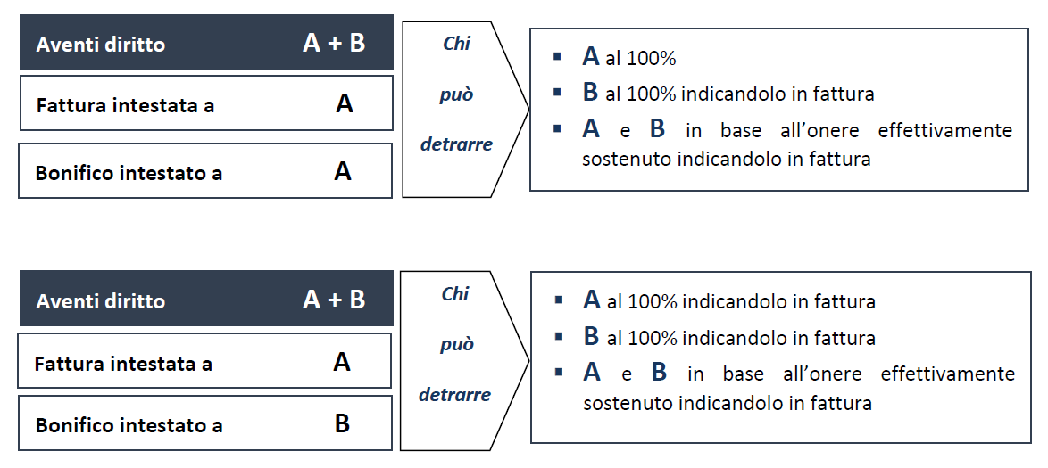
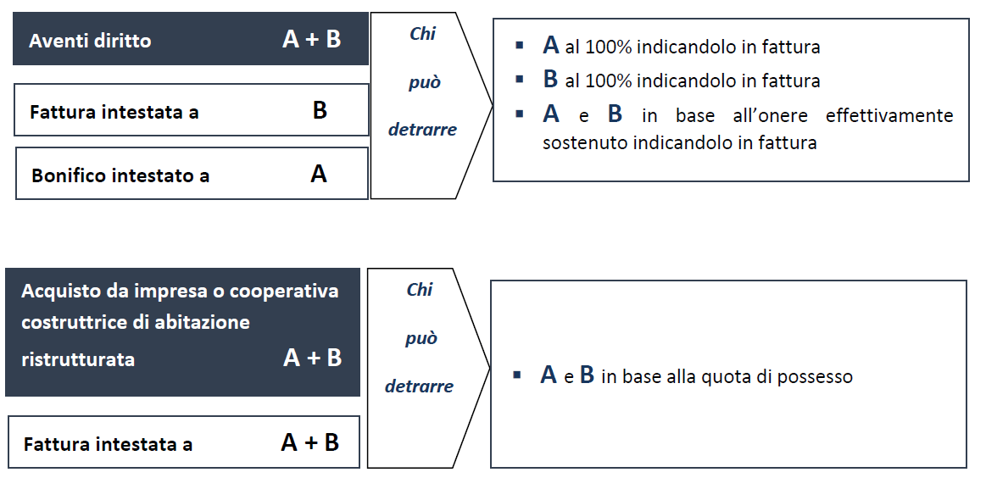
9.3 Divisione in base alla capienza fiscale
Quindi sulla base di queste regole non occorre effettuare alcuna cessione del credito nei confronti dei proprie familiari se hanno sufficiente capienza nell’imposta per poter usufruire della detrazione dall’IRPEF direttamente nella propria dichiarazione dei redditi.
Per valutare la convenienza dell'operazione, ovvero come effettuare la divisione delle spese sarà sufficiente verificare l’ammontare dell’IRPEF pagata come risulta direttamente dall’ultima dichiarazione dei redditi presentata.

9.4 Ripartizione detrazione in dieci anni per il Superbonus
In fine se non fosse possibile praticare neanche questa via sarà possibile evitare la perdita del vantaggio fiscale del Superbonus anche quando non c’è sufficiente capienza nell’imposta per poter usufruire direttamente della detrazione con la ripartizione della detrazione invece che in quattro in dieci anni, quindi con rate più facilmente gestibili. Per poter esercitare l’opzione bisognerà però attendere la dichiarazione dei redditi riferita a quest’anno, ossia quella da presentare nel 2024.
Il testo del decreto 11/2023 stabilisce infatti che per le spese sostenute dal 1° gennaio al 31 dicembre 2022 relative agli interventi di Superbonus, la detrazione può essere ripartita, su opzione del contribuente, in dieci quote annuali di pari importo a partire dal periodo d’imposta 2023. L’opzione, irrevocabile, è esercitata nella dichiarazione dei redditi relativa al periodo d’imposta 2023, e può essere esercitata a condizione che la rata di detrazione relativa al periodo d’imposta 2022 non sia indicata nella relativa dichiarazione dei redditi.
In sostanza si potrà esercitare l'opzione a patto di rinviare di un anno il vantaggio fiscale. Fin qui il testo delle norme. Per le indicazioni operative accorrerà attendere i provvedimenti delle entrate.

Appendice normativa

Decreto 16 febbraio 2023, n. 11 “Misure urgenti in materia di cessione dei crediti di cui all'articolo 121 del decreto-legge 19 maggio 2020, n. 34”
Articolo 01
Proroga del termine relativo alle spese sostenute per interventi effettuati su unità immobiliari dalle persone fisiche
1. All'articolo 119, comma 8-bis, secondo periodo, del decreto-legge 19 maggio 2020, n. 34, convertito, con modificazioni, dalla legge 17 luglio 2020, n. 77, le parole: «entro il 31 marzo 2023» sono sostituite dalle seguenti: «entro il 30 settembre 2023».
Articolo 1
Modifiche alla disciplina relativa alla cessione o sconto in luogo delle detrazioni fiscali di cui all'articolo 121 del decreto-legge 19 maggio 2020, n. 34, convertito, con modificazioni, dalla legge 17 luglio 2020, n. 77)
1. All'articolo 121 del decreto-legge 19 maggio 2020, n. 34, convertito, con modificazioni, dalla legge 17 luglio 2020, n. 77, sono apportate le seguenti modificazioni:
a) dopo il comma 1-quater, sono inseriti i seguenti: «1-quinquies. Ai fini del coordinamento della finanza pubblica, le pubbliche amministrazioni di cui all'articolo 1, comma 2, della legge 31 dicembre 2009, n. 196, non possono essere cessionari dei crediti di imposta derivanti dall'esercizio delle opzioni di cui al comma 1, lettere a) e b).»;
1-sexies. Alle banche, agli intermediari finanziari iscritti nell'albo previsto dall'articolo 106 del testo unico delle leggi in materia bancaria e creditizia, di cui al decreto legislativo 1° settembre 1993, n. 385, alle società appartenenti a un gruppo bancario iscritto nell'albo di cui all'articolo 64 del medesimo testo unico e alle imprese di assicurazione autorizzate a operare in Italia ai sensi del codice delle assicurazioni private, di cui al decreto legislativo 7 settembre 2005, n. 209, cessionarie dei crediti d'imposta di cui al comma 2 del presente articolo, ai sensi dell'articolo 119 del presente decreto, in relazione agli interventi la cui spesa è stata sostenuta fino al 31 dicembre 2022, è consentito di utilizzare, in tutto o in parte, tali crediti d'imposta al fine di sottoscrivere emissioni di buoni del tesoro poliennali, con scadenza non inferiore a dieci anni, nel limite del 10 per cento della quota annuale eccedente i crediti d'imposta, sorti a fronte di spese di cui al predetto articolo 119 del presente decreto, già utilizzati in compensazione ai sensi dell'articolo 17 del decreto legislativo 9 luglio 1997, n. 241, nel caso in cui il cessionario abbia esaurito la propria capienza fiscale nello stesso anno. In ogni caso, il primo utilizzo può essere fatto in relazione alle ordinarie emissioni effettuate a partire dal 1° gennaio 2028. Con appositi provvedimenti di natura direttoriale dell'Agenzia delle entrate e del Ministero dell'economia e delle finanze, sentita la Banca d'Italia, sono individuate le modalità applicative del presente comma»;
b) dopo il comma 6, sono aggiunti i seguenti:
«6-bis. Ferma restando, nei casi di dolo, la disciplina di cui al comma 6 del presente articolo e fermo restando il divieto di acquisto di cui all'articolo 122-bis, comma 4, il concorso nella violazione che, ai sensi del medesimo comma 6, determina la responsabilità in solido del fornitore che ha applicato lo sconto e dei cessionari, è in ogni caso escluso con riguardo ai cessionari che dimostrino di aver acquisito il credito di imposta e che siano in possesso della seguente documentazione, relativa alle opere che hanno originato il credito di imposta, le cui spese detraibili sono oggetto delle opzioni di cui al comma 1:
a) titolo edilizio abilitativo degli interventi, oppure, nel caso di interventi in regime di edilizia libera, dichiarazione sostitutiva dell'atto di notorietà, resa ai sensi dell'articolo 47 del testo unico di cui al decreto del Presidente della Repubblica 28 dicembre 2000, n. 445, in cui sia indicata la data di inizio dei lavori ed attestata la circostanza che gli interventi di ristrutturazione edilizia posti in essere rientrano tra quelli agevolabili, pure se i medesimi non necessitano di alcun titolo abilitativo, ai sensi della normativa vigente;
b) notifica preliminare dell'avvio dei lavori all'azienda sanitaria locale, oppure, nel caso di interventi per i quali tale notifica non è dovuta in base alla normativa vigente, dichiarazione sostitutiva dell'atto di notorietà, resa ai sensi dell'articolo 47 del testo unico di cui al decreto del Presidente della Repubblica 28 dicembre 2000, n. 445, che attesti tale circostanza;
c) visura catastale ante operam o storica dell'immobile oggetto degli interventi oppure, nel caso di immobili non ancora censiti, domanda di accatastamento;
d) fatture, ricevute o altri documenti comprovanti le spese sostenute, nonché documenti attestanti l'avvenuto pagamento delle spese medesime;
e) asseverazioni, quando obbligatorie per legge, dei requisiti tecnici degli interventi e della congruità delle relative spese, corredate di tutti gli allegati previsti dalla legge, rilasciate dai tecnici abilitati, con relative ricevute di presentazione e deposito presso i competenti uffici;
f) nel caso di interventi su parti comuni di edifici condominiali, delibera condominiale di approvazione dei lavori e relativa tabella di ripartizione delle spese tra i condomini;
g) nel caso di interventi di efficienza energetica diversi da quelli di cui all'articolo 119, commi 1 e 2, la documentazione prevista dall'articolo 6, comma 1, lettere a) e c), del decreto del Ministro dello sviluppo economico 6 agosto 2020, recante “Requisiti tecnici per l'accesso alle detrazioni fiscali per la riqualificazione energetica degli edifici – cd. Ecobonus”, pubblicato nella Gazzetta Ufficiale n. 246 del 5 ottobre 2020, oppure, nel caso di interventi per i quali uno o più dei predetti documenti non risultino dovuti in base alla normativa vigente, dichiarazione sostitutiva dell'atto di notorietà, resa ai sensi dell'articolo 47 del testo unico di cui al decreto del Presidente della Repubblica 28 dicembre 2000, n. 445, che attesti tale circostanza;
h) visto di conformità dei dati relativi alla documentazione che attesti la sussistenza dei presupposti che danno diritto alla detrazione sulle spese sostenute per le opere, rilasciato ai sensi dell'articolo 35 del decreto legislativo 9 luglio 1997, n. 241, dai soggetti indicati all'articolo 3, comma 3, lettere a) e b), del regolamento di cui al decreto del Presidente della Repubblica 22 luglio 1998, n. 322, e dai responsabili dell'assistenza fiscale dei centri costituiti dai soggetti di cui all'articolo 32 del citato decreto legislativo n. 241 del 1997;
i) un'attestazione, rilasciata dal soggetto che è controparte nella cessione comunicata ai sensi del presente articolo, di avvenuta osservanza degli obblighi di cui agli articoli 35 e 42 del decreto legislativo 21 novembre 2007, n. 231. Qualora tale soggetto sia una società quotata o una società appartenente al gruppo di una società quotata e non rientri fra i soggetti obbligati ai sensi dell'articolo 3 dello stesso decreto legislativo n. 231 del 2007, un'attestazione dell'adempimento di analoghi controlli in osservanza degli obblighi di adeguata verifica della clientela è rilasciata da una società di revisione a tale fine incaricata;
i-bis) nel caso di interventi di riduzione del rischio sismico, la documentazione prevista dal decreto del Ministro delle infrastrutture e dei trasporti n. 329 del 6 agosto 2020, recante modifica del decreto del Ministro delle infrastrutture e dei trasporti n. 58 del 28 febbraio 2017, recante “Sisma Bonus – Linee guida per la classificazione del rischio sismico delle costruzioni nonché le modalità per l'attestazione, da parte di professionisti abilitati, dell'efficacia degli interventi effettuati”;
i-ter) contratto di appalto sottoscritto tra il soggetto che ha realizzato i lavori e il committente.
6-ter. L'esclusione di cui al comma 6-bis opera anche con riguardo ai cessionari che acquistano i crediti d'imposta da una banca o da altra società appartenente al gruppo bancario della medesima banca o da una società quotata o da altra società appartenente al gruppo della medesima società quotata facendosi rilasciare un'attestazione del possesso, da parte della banca, della società quotata o della diversa società del gruppo cedente, di tutta la documentazione di cui al comma 6-bis. Resta fermo il divieto di cui all'articolo 122-bis, comma 4.
6-quater. Il mancato possesso di parte della documentazione di cui al comma 6-bis non costituisce, da solo, causa di responsabilità solidale per dolo o colpa grave del cessionario, il quale può fornire, con ogni mezzo, prova della propria diligenza o della non gravità della negligenza. Sull'ente impositore grava l'onere della prova della sussistenza dell'elemento soggettivo del dolo o della colpa grave del cessionario, ai fini della contestazione del concorso del cessionario nella violazione e della sua responsabilità solidale ai sensi del comma 6. Rimane ferma l'applicazione dell'articolo 14, comma 1-bis.1, del decreto-legge 17 maggio 2022, n. 50, convertito, con modificazioni, dalla legge 15 luglio 2022, n. 91.».
Articolo 2
Modifiche in materia di cessione dei crediti fiscali
1. A decorrere dalla data di entrata in vigore del presente decreto, in relazione agli interventi di cui all'articolo 121, comma 2, del decreto-legge 19 maggio 2020, n. 34, convertito, con modificazioni, dalla legge 17 luglio 2020, n. 77, non è consentito l'esercizio delle opzioni di cui all'articolo 121, comma 1, lettere
a) e b), del medesimo decreto-legge.
1-bis. Le disposizioni di cui al comma 1 non si applicano alle opzioni relative alle spese sostenute per gli interventi di superamento ed eliminazione di barriere architettoniche di cui all'articolo 119-ter del decreto-legge 19 maggio 2020, n. 34, convertito, con modificazioni, dalla legge 17 luglio 2020, n. 77.
2. Le disposizioni di cui al comma 1 non si applicano alle opzioni relative alle spese sostenute per gli interventi di cui all'articolo 119 del citato decreto-legge n. 34 del 2020, per i quali in data antecedente a quella di entrata in vigore del presente decreto:
a) per gli interventi diversi da quelli effettuati dai condomini risulti presentata la comunicazione di inizio lavori asseverata (CILA), ai sensi dell'articolo 119, comma 13-ter, del decreto-legge n. 34 del 2020;
b) per gli interventi effettuati dai condomini risulti adottata la delibera assembleare che ha approvato l'esecuzione dei lavori e risulti presentata la comunicazione di inizio lavori asseverata (CILA), ai sensi dell'articolo 119, comma 13-ter, del decreto-legge n. 34 del 2020;
c) per gli interventi comportanti la demolizione e la ricostruzione degli edifici risulti presentata l'istanza per l'acquisizione del titolo abilitativo. Con esclusivo riferimento alle aree classificate come zone sismiche di categoria 1, 2 e 3, le disposizioni della presente lettera si applicano anche alle spese per gli interventi già rientranti nell'ambito di applicazione degli articoli 119 e 121, comma 2, del decreto-legge 19 maggio 2020, n. 34, convertito, con modificazioni, dalla legge 17 luglio 2020, n. 77, compresi in piani di recupero del patrimonio edilizio esistente o di riqualificazione urbana comunque denominati, che abbiano contenuti progettuali di dettaglio, attuabili a mezzo di titoli semplificati, i quali alla data di entrata in vigore del presente decreto risultino approvati dalle amministrazioni comunali a termine di legge e che concorrano al risparmio del consumo energetico e all'adeguamento sismico dei fabbricati interessati.
3. Le disposizioni di cui al comma 1 non si applicano alle opzioni relative alle spese sostenute per gli interventi diversi da quelli di cui all'articolo 119 del citato decreto-legge n. 34 del 2020, per i quali in data antecedente a quella di entrata in vigore del presente decreto:
a) risulti presentata la richiesta del titolo abilitativo, ove necessario;
b) per gli interventi per i quali non è prevista la presentazione di un titolo abilitativo, siano già iniziati i lavori oppure, nel caso in cui i lavori non siano ancora iniziati, sia già stato stipulato un accordo vincolante tra le parti per la fornitura dei beni e dei servizi oggetto dei lavori. Nel caso in cui alla data di entrata in vigore del presente decreto non risultino versati acconti, la data antecedente dell'inizio dei lavori o della stipulazione di un accordo vincolante tra le parti per la fornitura dei beni e dei servizi oggetto dei lavori deve essere attestata sia dal cedente o committente sia dal cessionario o prestatore mediante dichiarazione sostitutiva dell'atto di notorietà resa ai sensi dell'articolo 47 del testo unico delle disposizioni legislative e regolamentari in materia di documentazione amministrativa, di cui al decreto del Presidente della Repubblica 28 dicembre 2000, n. 445;
3-bis. Le disposizioni di cui al comma 1 non si applicano alle opzioni di cui all'articolo 121, comma 1, lettere a) e b), del decreto-legge 19 maggio 2020, n. 34, convertito, con modificazioni, dalla legge 17 luglio 2020, n. 77, esercitate dai soggetti di cui alle lettere c), d) e d-bis) del comma 9 dell'articolo 119 del medesimo decreto-legge n. 34 del 2020 che risultano già costituiti alla data di entrata in vigore del presente decreto. Con riguardo ai soggetti di cui alla predetta lettera d-bis) del comma 9 dell'articolo 119 del decreto-legge n. 34 del 2020, tutti i requisiti necessari ai fini dell'applicazione delle disposizioni del comma 10-bis del medesimo articolo 119 devono sussistere fin dalla data di avvio dei lavori o, se precedente, di sostenimento delle spese, e devono permanere fino alla fine dell'ultimo periodo d'imposta di fruizione delle quote annuali costanti di detrazione, salvo il requisito della registrazione del contratto di comodato d'uso, nel caso di detenzione a tale titolo dell'immobile oggetto degli interventi, per il quale il secondo periodo del citato articolo 119, comma 10-bis, lettera b), prevede espressamente la sussistenza da data certa anteriore alla data di entrata in vigore del medesimo comma 10-bis.
3-ter. Con riferimento a quanto previsto dal secondo periodo del comma 3-bis, il requisito della non percezione di compensi o indennità di carica da parte dei membri del consiglio di amministrazione delle organizzazioni non lucrative di utilità sociale, delle organizzazioni di volontariato e delle associazioni di promozione sociale, previsto dalla lettera a) del comma 10-bis dell'articolo 119 del decreto-legge 19 maggio 2020, n. 34, convertito, con modificazioni, dalla legge 17 luglio 2020, n. 77, è soddisfatto qualora, indipendentemente da quanto previsto nello statuto, sia dimostrato, con qualsiasi mezzo di prova oppure con dichiarazioni rese ai sensi degli articoli 46 e 47 del testo unico delle disposizioni legislative e regolamentari in materia di documentazione amministrativa, di cui al decreto del Presidente della Repubblica 28 dicembre 2000, n. 445, che i predetti membri del consiglio di amministrazione non hanno percepito compensi o indennità di carica ovvero vi hanno rinunciato o li hanno restituiti.
3-quater. Le disposizioni di cui al comma 1 non si applicano agli interventi effettuati in relazione a immobili danneggiati dagli eventi sismici di cui all'articolo 119, comma 8-ter, primo periodo, del decreto-legge 19 maggio 2020, n. 34, convertito, con modificazioni, dalla legge 17 luglio 2020, n. 77, nonché in relazione a immobili danneggiati dagli eventi meteorologici verificatisi a partire dal 15 settembre 2022 per i quali è stato dichiarato lo stato di emergenza con le deliberazioni del Consiglio dei ministri 16 settembre 2022, pubblicata nella Gazzetta Ufficiale n. 221 del 21 settembre 2022, e 19 ottobre 2022, pubblicata nella Gazzetta Ufficiale n. 255 del 31 ottobre 2022, situati nei territori della regione Marche.
3-quinquies. All'articolo 9, comma 4, primo periodo, del decreto-legge 18 novembre 2022, n. 176, convertito, con modificazioni, dalla legge 13 gennaio 2023, n. 6, sono apportate le seguenti modificazioni:
a) le parole: «di cui all'articolo 119 del decreto-legge 19 maggio 2020, n. 34, in deroga all'articolo 121, comma 3, terzo periodo, del medesimo decreto-legge» sono sostituite dalle seguenti: «di cui agli articoli 119 e 119-ter del decreto-legge 19 maggio 2020, n. 34, convertito, con modificazioni, dalla legge 17 luglio 2020, n. 77, e all'articolo 16, commi da 1-bis a 1-septies, del decreto-legge 4 giugno 2013, n. 63, convertito, con modificazioni, dalla legge 3 agosto 2013, n. 90, in deroga all'articolo 121, comma 3, terzo periodo, del predetto decreto-legge n. 34 del 2020»;
b) le parole: «31 ottobre 2022» sono sostituite dalle seguenti: «31 marzo 2023».
3-sexies. All'articolo 119 del decreto-legge 19 maggio 2020, n. 34, convertito, con modificazioni, dalla legge 17 luglio 2020, n. 77, dopo il comma 8-quater è inserito il seguente:
«8-quinquies. Per le spese sostenute dal 1° gennaio al 31 dicembre 2022 relativamente agli interventi di cui al presente articolo, la detrazione può essere ripartita, su opzione del contribuente, in dieci quote annuali di pari importo a partire dal periodo d'imposta 2023. L'opzione è irrevocabile. Essa è esercitata nella dichiarazione dei redditi relativa al periodo d'imposta 2023. L'opzione è esercitabile a condizione che la rata di detrazione relativa al periodo d'imposta 2022 non sia stata indicata nella relativa dichiarazione dei redditi».
4. Le disposizioni di cui all'articolo 14, commi 2-ter, 2-sexies e 3.1, e all'articolo 16, commi 1-quinquies, terzo, quarto e quinto periodo, e 1-septies, secondo e terzo periodo, del citato decreto-legge n. 63 del 2013, sono abrogate.
Articolo 2-bis.
Norma di interpretazione autentica in materia di varianti degli interventi edilizi agevolati
1. Le disposizioni dell'articolo 1, comma 894, della legge 29 dicembre 2022, n. 197, e dell'articolo 2, commi 2 e 3, del presente decreto si interpretano nel senso che la presentazione di un progetto in variante alla CILA o al diverso titolo abilitativo richiesto in ragione della tipologia di intervento edilizio da eseguire non rileva ai fini del rispetto dei termini previsti. Con riguardo agli interventi su parti comuni di proprietà condominiale, non rileva, agli stessi fini, l'eventuale nuova deliberazione assembleare di approvazione della suddetta variante.
Articolo 2-ter.
Norme di interpretazione autentica in materia di condizioni per la detraibilità delle spese
1. Al fine di garantire la certezza del diritto e di prevenire e ridurre il contenzioso in materia di incentivi per le spese relative agli interventi di cui all'articolo 121, comma 2, del decreto-legge 19 maggio 2020, n. 34, convertito, con modificazioni, dalla legge 17 luglio 2020, n. 77:
a) l'articolo 121, comma 1-bis, del decreto-legge 19 maggio 2020, n. 34, convertito, con modificazioni, dalla legge 17 luglio 2020, n. 77, si interpreta nel senso che, per gli interventi diversi da quelli di cui all'articolo 119 del citato decreto-legge, la liquidazione delle spese per i lavori in base a stati di avanzamento costituisce una mera facoltà e non un obbligo;
b) gli articoli 119, comma 15, e 121, comma 1-ter, del decreto-legge 19 maggio 2020, n. 34, convertito, con modificazioni, dalla legge 17 luglio 2020, n. 77, nella parte in cui prevedono la detraibilità delle spese sostenute per il rilascio del visto di conformità ivi previsto, si interpretano nel senso che, ai fini della predetta detraibilità, l'indicazione di tali spese nel computo metrico e nelle asseverazioni di congruità delle spese a cura dei tecnici abilitati costituisce una mera facoltà e non un obbligo;
c) è concessa al contribuente la possibilità di avvalersi della remissione in bonis di cui all'articolo 2, comma 1, del decreto-legge 2 marzo 2012, n. 16, convertito, con modificazioni, dalla legge 26 aprile 2012, n. 44, rispetto all'obbligo di presentazione nei termini dell'asseverazione di efficacia degli interventi per la riduzione del rischio sismico, di cui all'articolo 3, comma 3, del decreto del Ministro delle infrastrutture e dei trasporti n. 58 del 28 febbraio 2017, ai fini delle detrazioni fiscali di cui all'articolo 16, commi 1-quater, 1-quinquies e 1-septies, del decreto-legge 4 giugno 2013, n. 63, convertito, con modificazioni, dalla legge 3 agosto 2013, n. 90, e all'articolo 119, comma 4, del decreto-legge 19 maggio 2020, n. 34, convertito, con modificazioni, dalla legge 17 luglio 2020, n. 77; in relazione a tali benefìci fiscali, la lettera b) del citato comma 1 dell'articolo 2 del decreto-legge n. 16 del 2012 si interpreta nel senso che la prima dichiarazione utile è la prima dichiarazione dei redditi nella quale deve essere esercitato il diritto a beneficiare della detrazione della prima quota costante dell'agevolazione, fermo restando che, nel caso in cui l'agevolazione sia fruita mediante esercizio di una delle opzioni previste dall'articolo 121, comma 1, del decreto-legge n. 34 del 2020, la remissione in bonis del contribuente deve avvenire prima della presentazione della comunicazione di opzione di cui al comma 7 del medesimo articolo 121;
d) l'articolo 10-bis del decreto-legge 21 marzo 2022, n. 21, convertito, con modificazioni, dalla legge 20 maggio 2022, n. 51, si interpreta nel senso che:
1) per i contratti di appalto e di subappalto stipulati tra il 21 maggio 2022 e il 31 dicembre 2022, è sufficiente che la condizione di essere in possesso dell'occorrente qualificazione di cui alla lettera a) del comma 1 del predetto articolo 10-bis oppure di documentare al committente o all'impresa appaltatrice l'avvenuta sottoscrizione di un contratto di cui alla lettera b) del medesimo comma 1 risulti soddisfatta entro il 1° gennaio 2023;
2) il limite di 516.000 euro di cui all'alinea del comma 1 e al comma 2 del predetto articolo 10-bis è calcolato avendo riguardo singolarmente a ciascun contratto di appalto e a ciascun contratto di subappalto;
3) le disposizioni del predetto articolo 10-bis, essendo riferite alle spese sostenute per l'esecuzione di lavori, non si applicano con riguardo alle agevolazioni concernenti le spese sostenute per l'acquisto di unità immobiliari.
Articolo 2-quater.
Interpretazione autentica dell'articolo 17, comma 1, del decreto legislativo 9 luglio 1997, n. 241
1. L'articolo 17, comma 1, primo periodo, del decreto legislativo 9 luglio 1997, n. 241, si interpreta nel senso che la compensazione ivi prevista può avvenire, nel rispetto delle disposizioni vigenti, anche tra debiti e crediti, compresi quelli di cui all'articolo 121 del decreto-legge 19 maggio 2020, n. 34, convertito, con modificazioni, dalla legge 17 luglio 2020, n. 77, nei confronti di enti impositori diversi.
Articolo 2-quinquies.
Comunicazione per l'esercizio dell'opzione di cessione del credito
1. La comunicazione per l'esercizio dell'opzione di cessione del credito di cui all'articolo 3, comma 10-octies, del decreto-legge 29 dicembre 2022, n. 198, convertito, con modificazioni, dalla legge 24 febbraio 2023, n. 14, qualora il contratto di cessione non sia stato concluso alla data del 31 marzo 2023, può essere effettuata dal beneficiario della detrazione con le modalità ed entro i termini di cui all'articolo 2, comma 1, del decreto-legge 2 marzo 2012, n. 16, convertito, con modificazioni, dalla legge 26 aprile 2012, n. 44, se la cessione è eseguita a favore di banche, intermediari finanziari iscritti nell'albo previsto dall'articolo 106 del testo unico delle leggi in materia bancaria e creditizia, di cui al decreto legislativo 1° settembre 1993, n. 385, società appartenenti a un gruppo bancario iscritto nell'albo di cui all'articolo 64 del medesimo testo unico o imprese di assicurazione autorizzate a operare in Italia ai sensi del codice delle assicurazioni private, di cui al decreto legislativo 7 settembre 2005, n. 209.

Decreto-legge 19 maggio 2020, n. 34 Misure urgenti in materia di salute, sostegno al lavoro e all'economia, nonché di politiche sociali connesse all'emergenza epidemiologica da COVID-19 (c.d. decreto Rilancio) –
Art. 121. (Opzione per la cessione o sconto in luogo delle detrazioni fiscali)
1. I soggetti che sostengono, negli anni 2020, 2021, 2022, 2023 e 2024, spese per gli interventi elencati al comma 2 possono optare, in luogo dell’utilizzo diretto della detrazione spettante, alternativamente:  a) per un contributo, sotto forma di sconto sul corrispettivo dovuto, fino a un importo massimo pari al corrispettivo stesso, anticipato dai fornitori che hanno effettuato gli interventi e da questi ultimi recuperato sotto forma di credito d'imposta, di importo pari alla detrazione spettante, cedibile dai medesimi ad altri soggetti, compresi gli istituti di credito e gli altri intermediari finanziari, senza facoltà di successiva cessione, fatta salva la possibilità di due ulteriori cessioni solo se effettuate a favore di banche e intermediari finanziari iscritti all'albo previsto dall'articolo 106 del testo unico delle leggi in materia bancaria e creditizia, di cui al decreto legislativo 1º settembre 1993, n. 385, società appartenenti a un gruppo bancario iscritto all'albo di cui all'articolo 64 del predetto testo unico delle leggi in materia bancaria e creditizia ovvero imprese di assicurazione autorizzate ad operare in Italia ai sensi del decreto legislativo 7 settembre 2005, n. 209, ferma restando l'applicazione dell'articolo 122-bis, comma 4, del presente decreto per ogni cessione intercorrente tra i predetti soggetti, anche successiva alla prima; alle banche, ovvero alle società appartenenti ad un gruppo bancario iscritto all'albo di cui all'articolo 64 del decreto legislativo 1° settembre 1993, n. 385, è sempre consentita la cessione a favore di soggetti diversi dai consumatori o utenti, come definiti dall'articolo 3, comma 1, lettera a), del codice del consumo, di cui al decreto legislativo 6 settembre 2005, n. 206, che abbiano stipulato un contratto di conto corrente con la banca stessa, ovvero con la banca capogruppo, senza facoltà di ulteriore cessione;  b) per la cessione di un credito d'imposta di pari ammontare ad altri soggetti, compresi gli istituti di credito e gli altri intermediari finanziari, senza facoltà di successiva cessione, fatta salva la possibilità di due ulteriori cessioni solo se effettuate a favore di banche e intermediari finanziari iscritti all'albo previsto dall'articolo 106 del testo unico delle leggi in materia bancaria e creditizia, di cui al decreto legislativo 1º settembre 1993, n. 385, società appartenenti a un gruppo bancario iscritto all'albo di cui all'articolo 64 del predetto testo unico delle leggi in materia bancaria e creditizia ovvero imprese di assicurazione autorizzate ad operare in Italia ai sensi del decreto legislativo 7 settembre 2005, n. 209, ferma restando l'applicazione dell'articolo 122-bis, comma 4, del presente decreto, per ogni cessione intercorrente tra i predetti soggetti, anche successiva alla prima; alle banche, ovvero alle società appartenenti ad un gruppo bancario iscritto all'albo di cui all'articolo 64 del decreto legislativo 1° settembre 1993, n. 385, è sempre consentita la cessione a favore di soggetti diversi dai consumatori o utenti, come definiti dall'articolo 3, comma 1, lettera a), del codice del consumo, di cui al decreto legislativo 6 settembre 2005, n. 206, che abbiano stipulato un contratto di conto corrente con la banca stessa, ovvero con la banca capogruppo, senza facoltà di ulteriore cessione. | Prima cessione sempre libera. Cessioni successive solo nel sistema finanziario.  Possibilità per le banche di cessione a propri correntisti con partite IVA
1-bis. L’opzione di cui al comma 1 può essere esercitata in relazione a ciascuno stato di avanzamento dei lavori. Ai fini del presente comma, per gli interventi di cui all’articolo 119 gli stati di avanzamento dei lavori non possono essere più di due per ciascun intervento complessivo e ciascuno stato di avanzamento deve riferirsi ad almeno il 30% del medesimo intervento. | Opzione ammessa a stato avanzamento lavori
1-ter. Per le spese relative agli interventi elencati nel comma 2, in caso di opzione di cui al comma 1:  a) il contribuente richiede il Visto di conformità dei dati relativi alla documentazione che attesta la sussistenza dei presupposti che danno diritto alla detrazione d'imposta per gli interventi di cui al presente articolo. Il Visto di conformità è rilasciato ai sensi dell'articolo 35 del decreto legislativo 9 luglio 1997, n. 241, dai soggetti indicati alle lettere a) e b) del comma 3 dell'articolo 3 del regolamento recante modalità per la presentazione delle dichiarazioni relative alle imposte sui redditi, all'imposta regionale sulle attività produttive e all'imposta sul valore aggiunto, di cui al decreto del Presidente della Repubblica 22 luglio 1998, n. 322, e dai responsabili dell'assistenza fiscale dei centri costituiti dai soggetti di cui all'articolo 32 del citato decreto legislativo n. 241 del 1997;  b) i tecnici abilitati asseverano la congruità delle spese sostenute secondo le disposizioni dell'articolo 119, comma 13-bis. Rientrano tra le spese detraibili per gli interventi di cui al comma 2 anche quelle sostenute per il rilascio del Visto di conformità, delle attestazioni e delle asseverazioni di cui al presente comma, sulla base dell'aliquota prevista dalle singole detrazioni fiscali spettanti in relazione ai predetti interventi. Le disposizioni di cui al presente comma non si applicano alle opere già classificate come attività di edilizia libera ai sensi dell'articolo 6 del testo unico delle disposizioni legislative e regolamentari in materia edilizia, di cui al decreto del Presidente della Repubblica 6 giugno 2001, n. 380, del decreto del Ministro delle infrastrutture e dei trasporti 2 marzo 2018, pubblicato nella Gazzetta Ufficiale n. 81 del 7 aprile 2018, o della normativa regionale, e agli interventi di importo complessivo non superiore a 10.000 euro, eseguiti sulle singole unità immobiliari o sulle parti comuni dell'edificio, fatta eccezione per gli interventi di cui all'articolo 1, comma 219, della legge 27 dicembre 2019, n. 160. | Visto di conformità e asseverazione spese bonus casa diversi dal Superbonus
1-quater. I crediti derivanti dall'esercizio delle opzioni di cui al comma 1, lettere a) e b), non possono formare oggetto di cessioni parziali successivamente alla prima comunicazione dell'opzione all'Agenzia delle entrate effettuata con le modalità previste dal provvedimento del direttore dell'Agenzia delle entrate di cui al comma 7. A tal fine, al credito è attribuito un codice identificativo univoco da indicare nelle comunicazioni delle eventuali successive cessioni, secondo le modalità previste dal provvedimento di cui al primo periodo. Le disposizioni di cui al presente comma si applicano alle comunicazioni della prima cessione o dello sconto in fattura inviate all'Agenzia delle entrate a partire dal 1° maggio 2022. | Divieto di cessioni parziali del credito
2. In deroga all'articolo 14, commi 2-ter, 2-sexies e 3.1, e all'articolo 16, commi 1- quinquies, terzo, quarto e quinto periodo, e 1-septies, secondo e terzo periodo, del decreto legge 4 giugno 2013, n. 63, convertito, con modificazioni, dalla legge 3 agosto 2013, n. 90, le disposizioni contenute nel presente articolo si applicano per le spese relative agli interventi di:  a) recupero del patrimonio edilizio di cui all'articolo 16-bis, comma 1, lettere a) e b) e d), del testo unico delle imposte sui redditi, di cui al decreto del Presidente della Repubblica 22 dicembre 1986, n. 917;  b) efficienza energetica di cui all'articolo 14 del decreto-legge 4 giugno 2013, n. 63, convertito, con modificazioni, dalla legge 3 agosto 2013, n. 90 e di cui ai commi 1 e 2 dell'articolo 119;  c) adozione di misure antisismiche di cui all'articolo 16, commi da 1-bis a 1-septies del decreto-legge 4 giugno 2013, n. 63, convertito, con modificazioni, dalla legge 3 agosto 2013, n. 90, e di cui al comma 4 dell'articolo 119;  d) recupero o restauro della facciata degli edifici esistenti, ivi inclusi quelli di sola pulitura o tinteggiatura esterna, di cui all'articolo 1 commi 219 e 220, della legge 27 dicembre 2019, n. 160;  e) installazione di impianti fotovoltaici di cui all'articolo 16-bis, comma 1, lettera h) del testo unico delle imposte sui redditi di cui al decreto del Presidente della Repubblica 22 dicembre 1986, n. 917, ivi compresi gli interventi di cui ai commi 5 e 6 dell'articolo 119 del presente decreto;  f) installazione di colonnine per la ricarica dei veicoli elettrici di cui all'articolo 16-ter del decreto-legge 4 giugno 2013, n. 63, convertito, con modificazioni, dalla legge 3 agosto 2013, n. 90, e di cui al comma 8 dell'articolo 119;  f-bis) superamento ed eliminazione di barriere architettoniche di cui all’articolo 119-ter del presente decreto. | Opzione per sconto o cessione del credito per manutenzione straordinaria, ecobonus, sismabonus, bonus facciate, impianti fotovoltaici, colonnine di ricarica, realizzazione posti auto e nuova detrazione per barriere architettoniche
3. I crediti d’imposta di cui al presente articolo sono utilizzati in compensazione ai sensi dell’articolo 17 del decreto legislativo 9 luglio 1997, n. 241, sulla base delle rate residue di detrazione non fruite. Il credito d’imposta è usufruito con la stessa ripartizione in quote annuali con la quale sarebbe stata utilizzata la detrazione. La quota di credito d’imposta non utilizzata nell’anno non può essere usufruita negli anni successivi, e non può essere richiesta a rimborso. Non si applicano i limiti di cui all’articolo 31, comma 1, del decreto-legge 31 maggio 2010, n. 78, convertito, con modificazioni, dalla legge 30 luglio 2010, n. 122, all’articolo 34 della legge 23 dicembre 2000, n. 388, e all’articolo 1, comma 53, della legge 24 dicembre 2007, n. 244. | Modalità di utilizzo del credito in compensazione
4. Ai fini del controllo, si applicano, nei confronti dei soggetti di cui al comma 1, le attribuzioni e i poteri previsti dagli articoli 31 e seguenti del decreto del Presidente della Repubblica 29 settembre 1973, n. 600, e successive modificazioni. I fornitori e i soggetti cessionari rispondono solo per l’eventuale utilizzo del credito d’imposta in modo irregolare o in misura maggiore rispetto al credito d’imposta ricevuto. L’Agenzia delle entrate nell’ambito dell’ordinaria attività di controllo procede, in base a criteri selettivi e tenendo anche conto della capacità operativa degli uffici, alla verifica documentale della sussistenza dei presupposti che danno diritto alla detrazione d’imposta di cui al comma 1 del presente articolo nei termini di cui all’articolo 43 del decreto del Presidente della Repubblica 29 settembre 1973, n. 600 e all’articolo 27, commi da 16 a 20, del decreto-legge 29 novembre 2008, n. 185, convertito, con modificazioni dalla legge 28 gennaio 2009, n. 2. | Attività di controllo
5. Qualora sia accertata la mancata sussistenza, anche parziale, dei requisiti che danno diritto alla detrazione d’imposta, l’Agenzia delle entrate provvede al recupero dell’importo corrispondente alla detrazione non spettante nei confronti dei soggetti di cui al comma 1. L’importo di cui al periodo precedente è maggiorato degli interessi di cui all’articolo 20 del decreto del Presidente della Repubblica 29 settembre 1973, n. 602, e delle sanzioni di cui all’articolo 13 del decreto legislativo 18 dicembre 1997, n. 471 | Recupero del credito indebitamente usufruito
6. Il recupero dell’importo di cui al comma 5 è effettuato nei confronti del soggetto beneficiario di cui al comma 1, ferma restando, in presenza di concorso nella violazione, con dolo o colpa  grave, oltre all’applicazione dell’articolo 9, comma 1 del decreto legislativo 18 dicembre 1997, n. 472, anche la responsabilità in solido del fornitore che ha applicato lo sconto e dei cessionari per il pagamento dell’importo di cui al comma 5 e dei relativi interessi. | Responsabilità in solido per fornitori e cessionari in caso di dolo o colpa grave
7. Con provvedimento del direttore dell’Agenzia delle entrate, da adottare entro trenta giorni dalla data di entrata in vigore della legge di conversione del presente decreto, sono definite le modalità attuative delle disposizioni di cui al presente articolo, comprese quelle relative all’esercizio delle opzioni, da effettuarsi in via telematica, anche avvalendosi dei soggetti previsti dal comma 3 dell’articolo 3 del regolamento di cui al decreto del Presidente della Repubblica 22 luglio 1998, n. 322. | Adozione provvedimenti delle Entrate
7-bis. Le disposizioni del presente articolo si applicano anche ai soggetti che sostengono, dal 1° gennaio 2022 al 31 dicembre 2025, spese per gli interventi individuati dall'articolo 119. | Opzione anche per le spese relative al Superbonus sostenute nel fino al 2025

Art. 122 -bis. (Misure di contrasto alle frodi in materia di cessioni dei crediti. Rafforzamento dei controlli preventivi)
1. L'Agenzia delle entrate, entro cinque giorni lavorativi dall'invio della comunicazione dell'avvenuta cessione del credito, può sospendere, per un periodo non superiore a trenta giorni, gli effetti delle comunicazioni delle cessioni, anche successive alla prima, e delle opzioni inviate alla stessa Agenzia ai sensi degli articoli 121 e 122 che presentano profili di rischio, ai fini del relativo controllo preventivo. I profili di rischio sono individuati utilizzando criteri relativi alla diversa tipologia dei crediti ceduti e riferiti:  a) alla coerenza e alla regolarità dei dati indicati nelle comunicazioni e nelle opzioni di cui al presente comma con i dati presenti nell'Anagrafe tributaria o comunque in possesso dell'Amministrazione finanziaria;  b) ai dati afferenti ai crediti oggetto di cessione e ai soggetti che intervengono nelle operazioni cui detti crediti sono correlati, sulla base delle informazioni presenti nell'Anagrafe tributaria o comunque in possesso dell'Amministrazione finanziaria;  c) ad analoghe cessioni effettuate in precedenza dai soggetti indicati nelle comunicazioni e nelle opzioni di cui al presente comma. | Controlli entro cinque giorni e possibilità di sospensione dei crediti per 30 giorni in caso di operazioni a rischio
2. Se all'esito del controllo risultano confermati i rischi di cui al comma 1, la comunicazione si considera non effettuata e l'esito del controllo è comunicato al soggetto che ha trasmesso la comunicazione. Se, invece, i rischi non risultano confermati, ovvero decorso il periodo di sospensione degli effetti della comunicazione di cui al comma 1, la comunicazione produce gli effetti previsti dalle disposizioni di riferimento.
3. Fermi restando gli ordinari poteri di controllo, l'amministrazione finanziaria procede in ogni caso al controllo nei termini di legge di tutti i crediti relativi alle cessioni per le quali la comunicazione si considera non avvenuta ai sensi del comma 2.
4. I soggetti obbligati di cui all'articolo 3 del decreto legislativo 21 novembre 2007, n. 231, che intervengono nelle cessioni comunicate ai sensi degli articoli 121 e 122, non procedono all'acquisizione del credito in tutti i casi in cui ricorrono i presupposti di cui agli articoli 35 e 42 del predetto decreto legislativo n. 231 del 2007, fermi restando gli obblighi ivi previsti. | Attività di controllo da parte degli intermediari autorizzati e degli altri soggetti obbligati alle comunicazioni antiriciclaggio
5. Con provvedimento del direttore dell'Agenzia delle entrate sono stabiliti criteri, modalità e termini per l'attuazione, anche progressiva, delle disposizioni di cui ai commi 1 e 2.

Risoluzione N. 58/E
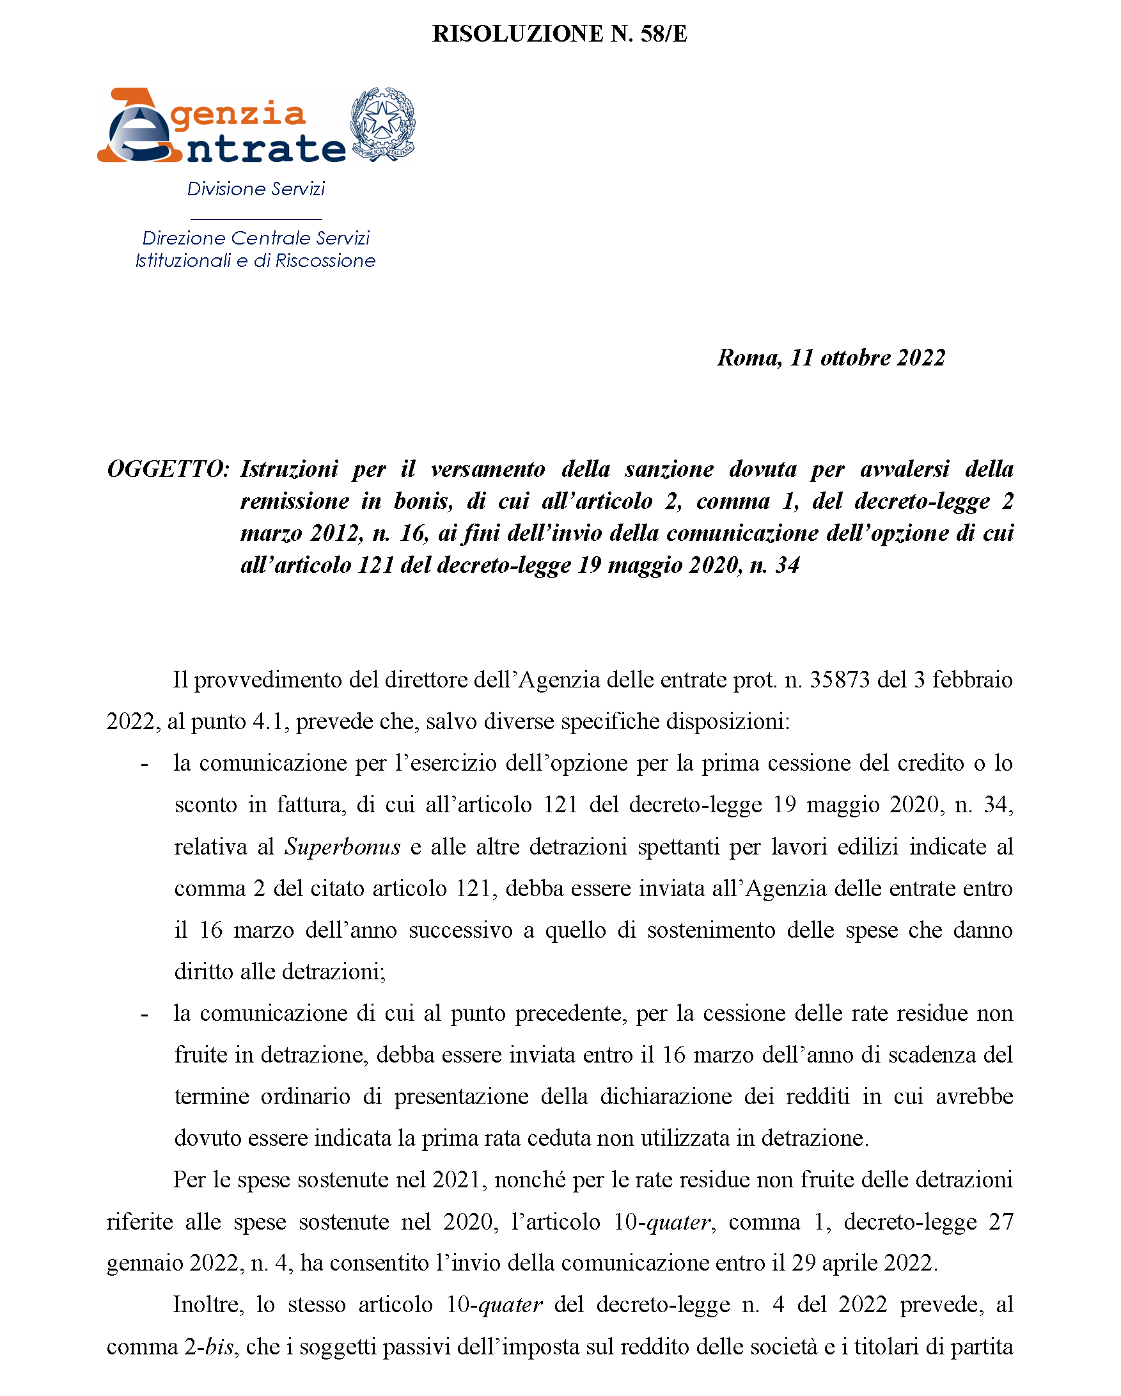
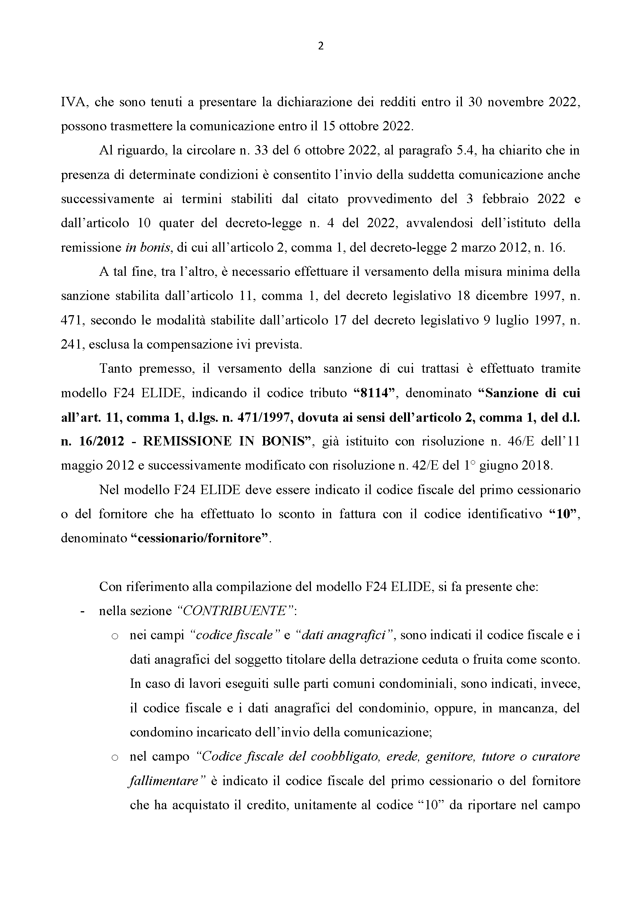
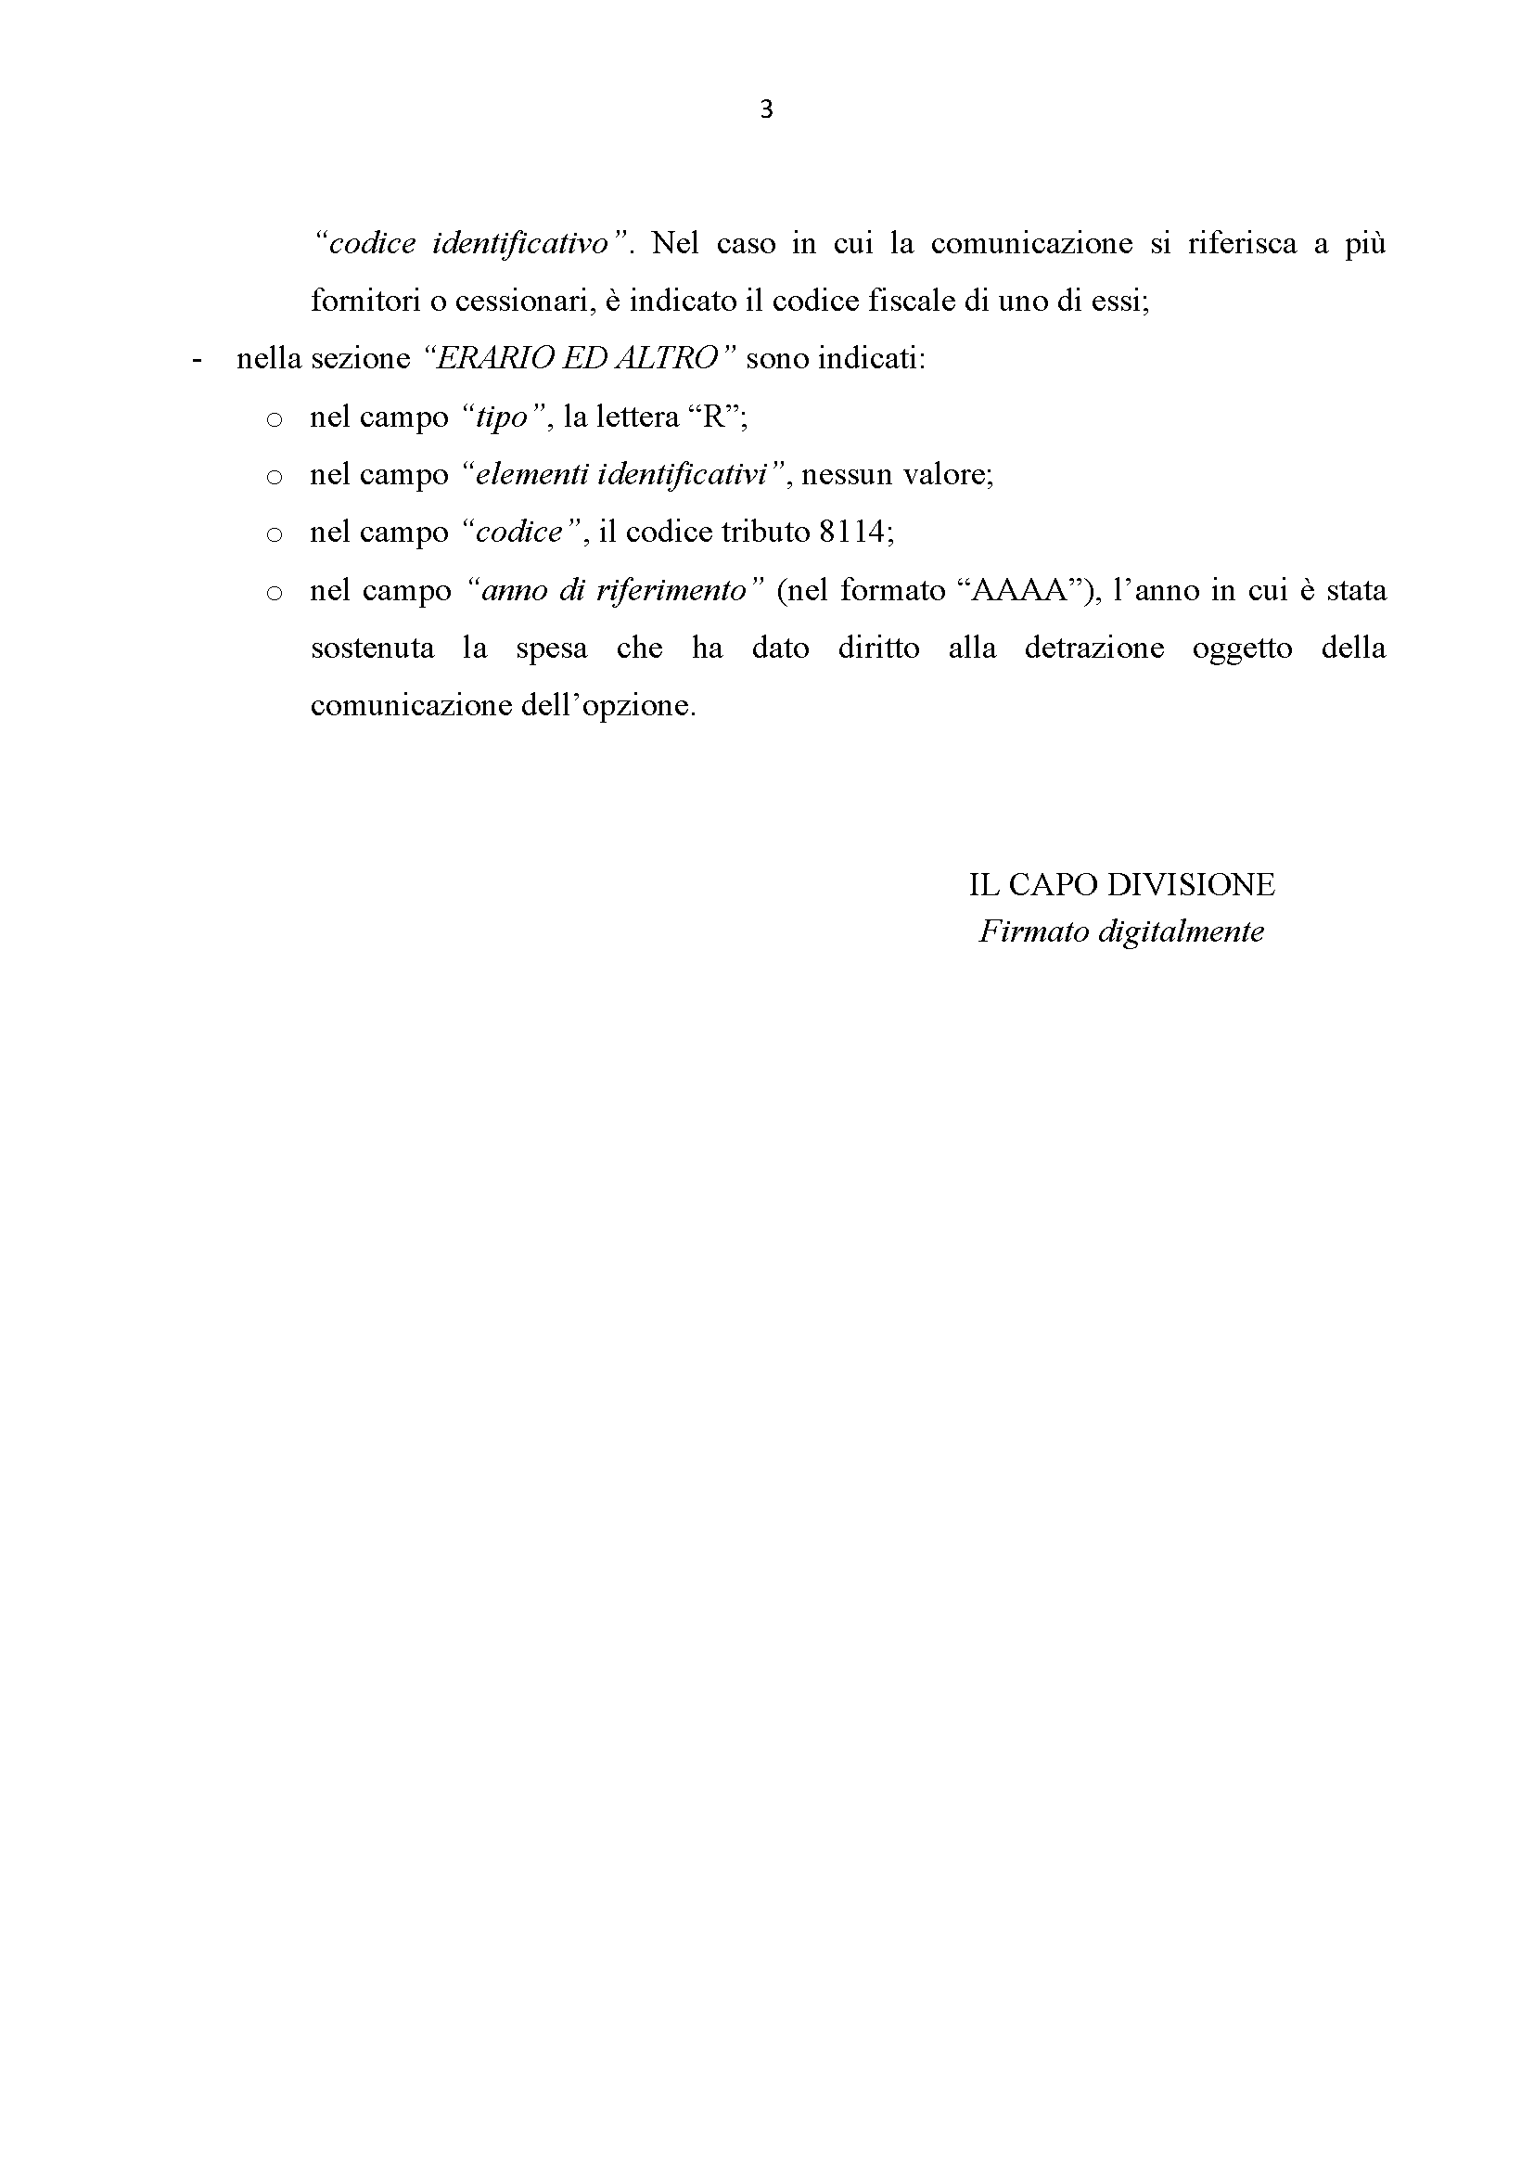
Risoluzione n. 83/E

